TRƯỜNG CAO ĐẲNG FPT POLYTECHNIC
NGÀNH: CÔNG NGHỆ THÔNG TIN
CHUYÊN NGÀNH: PHÁT TRIỂN PHẦN MỀM



DỰ ÁN TỐT NGHIỆP

TÊN ĐỀ TÀI: Ứng dụng quản lý cửa hàng bán áo Customize - All-In-One Store

MÃ MÔN HỌC: PRO2113
Giảng viên hướng dẫn : GV. Trần Quang Bình
Sinh viên thực hiện : 1. Nguyễn Nhựt Khả MSSV:PS39199
: 2. Nguyễn Hữu Khoa MSSV:PS39175
: 3. Bùi Hữu Lộc MSSV:PS39108
: 4. Lê Đinh Phúc Hậu MSSV:PS39056
: 5. Nguyễn Phước Huy MSSV:PS39177
: 6. Trần Hữu Lộc MSSV:PS
Khóa: K19.3.2
Hồ Chí Minh, tháng … năm 2025

MỤC LỤC

LỜI MỞ ĐẦU 5
LỜI CẢM ƠN 6
NHẬN XÉT CỦA GV HƯỚNG DẪN 7
NHẬN XÉT CỦA GV PHẢN BIỆN 8
PHẦN 1 – GIỚI THIỆU ĐỀ TÀI 9
Lý do chọn đề tài 9
PHẦN 2 – KHẢO SÁT YÊU CẦU 10
2.1 Các yêu cầu của hệ thống 10
2.1.1 Về phía khách hàng: 10
2.1.2 Về phía khách hàng: 12
2.2 Yêu cầu về bảo mật 12
1. Xác thực người dùng: 12
2. Phân quyền truy cập: 13
3. Bảo vệ dữ liệu nhạy cảm: 13
4. Bảo mật thông tin thanh toán: 13
5. Ghi nhật ký hệ thống: 13
6. Ngăn chặn truy cập trái phép: 13
7. Giới hạn sử dụng mã khuyến mãi: 13
8. Xác minh hành động nhạy cảm: 13
PHẦN 3 – PHÂN TÍCH HIỆN TRẠNG 15
3.1 Phân tích hiện trạng. 15
3.1.1 Phân tích yêu cầu người dùng. 15
3.1.2 Phân tích yêu cầu quản trị hệ thống. 15
3.2 Sơ đồ Use Case 16
PHẦN 4 – THIẾT KẾ HỆ THỐNG 17
4.1 Mô hình hệ thống 17
Công nghệ sử dụng: 17
4.2 Activities diagram 17
4.1.1 Tính bình quân gia quyền giá sản phẩm. 17
4.1.2 Tính hóa đơn giao hàng. 19
4.1.3 Quản lý lưu sản phẩm với variant. 19
4.1.4 Combo- Sửa lại các điều kiện so sánh sản phẩm. 20
4.1.5 Nghiệp vụ hủy đơn và hoàn tiền. 21
4.1.6 Xử lí nghiệp vụ coupons. 22
4.4 Phác thảo giao diện 23
(Bấm vào đây để xem chi tiết) 33
4.3 Phác thảo ERD 34
(Bấm vào đây để xem chi tiết) 34
PHẦN 5 – THỰC HIỆN DỰ ÁN 35
5.1 Thiết kế CSDL 35
- Thực thể Account 35
5.2 Dữ liệu mẫu 71
5.3 Giao diện trang website 89
5.4 API 110
5.5 DELOYS 110
PHẦN 6 – KIỂM THỬ 110
PHẦN 7 – QUẢN LÝ DỰ ÁN 110
7.1 QUẢN LÝ CÔNG VIỆC NHÓM 110
7.2 QUẢN LÝ CÔNG VIỆC CÁ NHÂN 113
PHẦN 8 – HƯỚNG DẪN TRIỂN KHAI VÀ SỬ DỤNG 120
PHẦN 9: KẾT LUẬN 120
9.1 KẾT QUẢ ĐẠT ĐƯỢC 120
9.2 HẠN CHẾ 121
9.3 HƯỚNG PHÁT TRIỂN 121
PHỤ LỤC 122
TÀI LIỆU THAM KHẢO 122

LỜI MỞ ĐẦU
Ngày nay, với sự phát triển mạnh mẽ của khoa học công nghệ, Công nghệ Thông tin là một trong những ngành có vị thế dẫn đầu và có vai trò rất lớn trong sự phát triển chung đó. Các ứng dụng của công nghệ thông tin được áp dụng trong mọi lĩnh vực nghiên cứu khoa học cũng như trong mọi lĩnh vực của đời sống. Là một phần của Công nghệ Thông tin, Công nghệ web đang có được sự phát triển mạnh mẽ và phổ biến rất nhanh bởi những lợi ích mà nó mang lại cho cộng đồng là rất lớn.
Bằng việc lựa chọn và thực hiện đề tài “Ứng dựng quản lý cửa hàng bán áo Customize - All-In-One Store”, chúng em muốn tìm hiểu và đưa ra một giải pháp tốt nhằm giải quyết công việc bán hàng trực tuyến cho công ty. Website mang lại cho công ty rất nhiều lợi ích như: khả năng quảng cáo, phổ biến tên tuổi công ty rất nhanh trên môi trường mạng toàn cầu, việc kinh doanh sẽ mở 24/24, giảm thiểu chi phí nhân viên cho tiếp thị, quảng cáo, dễ dàng nhận phải hồi từ phía khách hàng, cơ hôi mở rộng liên kết và hợp tác ở phạm vi quốc tế...v..v.
Website bán hàng giúp cho công ty cung cấp cho khách hàng những lựa chọn linh hoạt và tiện lợi trong việc tìm mua sản phẩm thông qua chức năng tìm kiếm và giỏ hàng. Các thông tin về sản phẩm được hiển thị chi tiết với từng sản phẩm, từ đó khách hàng dễ dàng nhận biết và lựa chọn được thứ mình cần. Về phía Công ty, hệ thống mang lại sự tiện dụng trong việc cập nhập và quản lý các thông tin cho website, tạo khả năng liên lạc nhanh và dễ dạng với khách hàng.

LỜI CẢM ƠN
Trước tiên chúng em xin gửi lời cảm ơn chân thành sâu sắc tới các thầy cô giáo trong trường Cao đẳng FPT POLYTECHNIC nói chung và các thầy cô giáo trong khoa Công nghệ thông tin nói riêng đã tận tình giảng dạy, truyền đạt cho chúng em những kiến thức, kinh nghiệm quý báu trong suốt thời gian học vừa qua.
Đặc biệt chúng em xin gửi lời cảm ơn đến thầy Trần Quang Bình đã tận tình giúp đỡ, trực tiếp chỉ bảo, hướng dẫn chúng em trong suốt quá trình thực hiện học phần Dự án. Trong thời gian làm việc, chúng em không ngừng tiếp thu thêm nhiều kiến thức bổ ích mà còn học tập được tinh thần làm việc, thái độ nghiên cứu khoa học nghiêm túc, hiệu quả, đây là những điều rất cần thiết cho chúng em trong quá trình học tập và công tác sau này.
Sau cùng xin gửi lời cảm ơn chân thành tới gia đình, bạn bè đã động viên, đóng góp ý kiến và giúp đỡ chúng em trong quá trình học tập, nghiên cứu và hoàn thành dự án tốt nghiệp.

NHẬN XÉT CỦA GV HƯỚNG DẪN
…………………………………………………………………………………………………………………………………………………………………………………………………………………………………………………………………………………………………………………………………………………………………………………………………………………………………………………………………………………………………………………………………………………………………………………………………………………………………………………………………………………………………………………………………………………………………………………………………………………………………………………………………………………………………………………………………………………………………………………………………………………………………………………………………………………………………………………………………………………………………………………………………………………………………………………………………………………………………………………………………………………………………………………………………………………………………………………………………………………………………………………………………………………………………………………………………………………………………………………………………………………………………………………………………………………………………………………………………………………………………………………………………………………………………………………………………………………………………………………………………………………………………………………………………………………………………………………………………………………………………………………………………………………………………………………………………………………………………………

NHẬN XÉT CỦA GV PHẢN BIỆN
…………………………………………………………………………………………………………………………………………………………………………………………………………………………………………………………………………………………………………………………………………………………………………………………………………………………………………………………………………………………………………………………………………………………………………………………………………………………………………………………………………………………………………………………………………………………………………………………………………………………………………………………………………………………………………………………………………………………………………………………………………………………………………………………………………………………………………………………………………………………………………………………………………………………………………………………………………………………………………………………………………………………………………………………………………………………………………………………………………………………………………………………………………………………………………………………………………………………………………………………………………………………………………………………………………………………………………………………………………………………………………………………………………………………………………………………………………………………………………………………………………………………………………………………………………………………………………………………………………………………………………………………………………………………………………………………………………………………………………

PHẦN 1 – GIỚI THIỆU ĐỀ TÀI

Lý do chọn đề tài
Trong thị trường hiện nay thì việc cạnh tranh về kinh doanh ngày càng trở nên quyết liệt và hầu hết những nhà kinh doanh, những công ty lớn đều rất chú tâm đến việc làm thoả mãn khách hàng một cách tốt nhất.
So với kinh doanh truyền thống thì TMĐT chi phí thấp hơn, hiệu quả đạt cao hơn. Hơn thế nữa, với lợi thế của công nghệ Internet nên việc truyền tải thông tin về sản phẩm nhanh chóng, thuận tiện. Kết hợp với bộ phận giao hàng tận nơi, là thông qua bưu điện và ngân hàng để thanh toán tiền, càng tăng thêm thuận lợi để loại hình này phát triển. Cùng với sự phát triển mạnh mẽ về cuộc cách mạng công nghệ 4.0, đã và đang phát triển, người bán hàng nắm bắt được thị trường, mở rộng thị trường bằng cách tạo những website để tiếp cận khách hàng với quy mô rộng lớn. nhằm tăng chỉ số bán hàng, tạo thu nhập cao hơn. Hiện nay mọi đa số đã tiếp cận được với internet và điều đó giúp khách hàng mua sản phẩm nhanh gọn hơn bằng 1 cú click chuột. Vì vậy chúng em chọn đề tài “Ứng dựng quản lý cửa hàng bán áo Customize - All-In-One Store” để khách hàng dễ dàng mua sắm online.

PHẦN 2 – KHẢO SÁT YÊU CẦU
Một website bán quần áo thời trang trực tuyến với các chức năng chính là trưng bày và kinh doanh các sản phẩm áo thuộc nhiều danh mục và phong cách khác nhau, phục vụ nhu cầu mua sắm của nhiều nhóm khách hàng khác nhau. Website không chỉ giới thiệu hình ảnh, mô tả chi tiết, giá cả, mà còn cho phép khách hàng xem đánh giá, bình luận của người dùng khác. Ngoài ra, hệ thống còn hỗ trợ nhiều chương trình khuyến mãi, tích điểm, quản lý đơn hàng, vận chuyển, thanh toán online/offline. Hệ thống cũng giúp cửa hàng quảng bá thông qua các banner hình ảnh (marketing), từ đó tiếp cận nhiều khách hàng hơn, tiết kiệm chi phí và gia tăng lợi nhuận.

2.1 Các yêu cầu của hệ thống

2.1.1 Về phía khách hàng:
1. Trang chính của website
- Hiển thị các sản phẩm nổi bật.
- Hiển thị các sản phẩm bán chạy.
- Danh sách sản phẩm đang khuyến mãi hoặc nằm trong combo giảm giá.
- Hiển thị các banner quảng cáo từ bảng news sử dụng slider/banner hình ảnh.
2. Trang trưng bày sản phẩm theo danh mục
- Hiển thị danh sách sản phẩm theo danh mục và bộ sưu tập.
- Cho phép lọc sản phẩm theo:
  - Giá.
  - Chất liệu.
  - Khuyến mãi.
  - Biến thể.
  - Tình trạng còn hàng.
- Trang chi tiết sản phẩm
- Hiển thị đầy đủ thông tin sản phẩm như tên, mô tả, hình ảnh chính, hình ảnh chi tiết.
- Thông tin giá gốc, giá khuyến mãi, phần trăm hoặc số tiền giảm giá.
- Hiển thị các biến thể của sản phẩm như màu sắc, kích thước.
- Cho phép chọn số lượng và thêm vào giỏ hàng.
- Hiển thị đánh giá và bình luận từ khách hàng khác.
- Cho phép khách hàng đã mua sản phẩm mới có quyền đánh giá, bình luận.
4. Trang tài khoản người dùng
- Đăng ký tài khoản.
- Đăng nhập, đăng xuất.
- Quên mật khẩu.
- Đổi mật khẩu.
- Cập nhật thông tin cá nhân, địa chỉ nhận hàng.
5. Trang giỏ hàng
- Hiển thị các sản phẩm đã thêm vào giỏ hàng.
- Cho phép cập nhật số lượng, xóa sản phẩm.
- Tính tổng tiền tạm tính, phí vận chuyển, tổng cuối cùng.
- Áp dụng mã giảm giá, mã freeship nếu có.
- Trang thanh toán
- Xem danh sách đơn hàng đã đặt.
- Chi tiết từng đơn hàng gồm trạng thái giao hàng, trạng thái thanh toán, điểm tích lũy, chi tiết sản phẩm.
- Gửi yêu cầu hủy đơn, trả hàng nếu đơn hàng đáp ứng điều kiện.
- Trang đánh giá sản phẩm
- Gửi đánh giá sao và bình luận cho sản phẩm đã mua.
- Đính kèm hình ảnh sản phẩm thực tế.

2.1.2 Về phía khách hàng:
1. Các trang quản lý hệ thống
- Quản lý tài khoản khách hàng: xem, cập nhật, phân quyền, khóa tài khoản.
- Quản lý danh mục sản phẩm: thêm, sửa, xóa danh mục.
- Quản lý sản phẩm: thêm mới sản phẩm cơ bản và biến thể, cập nhật thông tin, trạng thái.
- Quản lý kho: cập nhật tồn kho, cấu hình mức cảnh báo tồn kho tối thiểu.
- Quản lý đơn hàng: xác nhận đơn hàng, cập nhật trạng thái giao hàng, thanh toán.
- Quản lý mã giảm giá và chương trình khuyến mãi: thêm mới mã coupon, combo, thiết lập điều kiện áp dụng.
- Quản lý nội dung: thêm/sửa banner, bài viết giới thiệu, bài viết blog.
- Quản lý đánh giá của khách hàng: duyệt, ẩn hoặc xóa đánh giá không phù hợp.
- Quản lý trả hàng/hủy hàng: phê duyệt yêu cầu trả, hủy đơn, hoàn tiền.
- Quản lý đơn nhập hàng từ nhà cung cấp.

2.Tính năng hỗ trợ
- Thống kê doanh thu theo ngày, tháng, năm.
- Thống kê đơn hàng theo trạng thái.
- Báo cáo sản phẩm bán chạy, tồn kho thấp.
- Ghi nhật ký hoạt động người dùng trong hệ thống.

2.2 Yêu cầu về bảo mật
- Xác thực người dùng:
- Tài khoản người dùng cần đăng ký bằng email và mật khẩu, trong đó mật khẩu được mã hóa an toàn.
- Hệ thống xác thực thông qua thông tin đăng nhập hợp lệ trước khi truy cập các chức năng chính.
- Phân quyền truy cập:
- Người dùng được phân thành các vai trò như khách, người dùng thường và quản trị viên.
- Mỗi vai trò chỉ được phép thực hiện các chức năng phù hợp; ví dụ, chỉ quản trị viên có quyền truy cập vào trang quản lý.
- Bảo vệ dữ liệu nhạy cảm:
- Mật khẩu, thông tin cá nhân và địa chỉ của người dùng được bảo vệ.
- Thông tin ví điện tử, số dư và giao dịch được xử lý cẩn thận, không hiển thị công khai.
- Bảo mật thông tin thanh toán:
- Các giao dịch tài chính được ghi nhận và theo dõi.
- Các yêu cầu hoàn tiền hoặc đổi trả cần trải qua quy trình xét duyệt theo từng trạng thái rõ ràng.
- Ghi nhật ký hệ thống:
- Hệ thống lưu lại nhật ký truy cập và hành động của người dùng: thao tác, mô tả, IP, thời gian và công cụ truy cập.
- Ngăn chặn truy cập trái phép:
- Người dùng chưa đăng nhập không thể thực hiện các chức năng như thêm vào giỏ, đặt hàng, thanh toán, đánh giá sản phẩm.
- Giới hạn sử dụng mã khuyến mãi:
- Mỗi mã giảm giá hoặc mã freeship có giới hạn lượt sử dụng toàn hệ thống và số lần sử dụng cho từng tài khoản.
- Xác minh hành động nhạy cảm:
- Các thao tác như đổi mật khẩu, cập nhật thông tin, huỷ đơn hàng... yêu cầu xác minh bảo mật, nhằm tránh giả mạo hoặc thao tác ngoài ý muốn.

PHẦN 3 – PHÂN TÍCH HIỆN TRẠNG

3.1 Phân tích hiện trạng.

3.1.1 Phân tích yêu cầu người dùng.
∙ Nhu cầu đa dạng về sản phẩm:
Khách hàng mong muốn hệ thống hiển thị rõ ràng các sản phẩm thuộc nhiều danh mục và phong cách khác nhau, có thể lọc theo giá, chất liệu, biến thể… Điều này đòi hỏi cơ sở dữ liệu cần tổ chức tốt các bộ sưu tập, danh mục, sản phẩm và các thuộc tính đi kèm.
∙ Trải nghiệm mua sắm tiện lợi:
Hệ thống cần hiển thị sản phẩm chi tiết, cho phép đánh giá, bình luận, thêm vào giỏ hàng, áp dụng mã giảm giá và thanh toán dễ dàng. Do đó, hệ thống cần kết nối chặt chẽ giữa sản phẩm – giỏ hàng – đơn hàng – thanh toán.
∙ Tính minh bạch và tin cậy:
Người dùng cần có khả năng xem lịch sử đơn hàng, trạng thái giao hàng và yêu cầu đổi/trả khi cần. Các bảng dữ liệu hiện đã đáp ứng được với các thực thể về đơn hàng, trả hàng và hủy đơn.
∙ Tùy chỉnh và đánh giá:
Việc cho phép đánh giá sản phẩm kèm hình ảnh/video giúp xây dựng uy tín, tăng tính xác thực. Hệ thống có cấu trúc cho phép kiểm duyệt đánh giá, phù hợp với yêu cầu này.

3.1.2 Phân tích yêu cầu quản trị hệ thống.
∙ Quản lý tập trung:
Các yêu cầu quản lý như tài khoản, sản phẩm, danh mục, kho, đơn hàng, đánh giá, khuyến mãi... đã được hỗ trợ đầy đủ thông qua các bảng dữ liệu liên quan. Hệ thống cần giao diện admin rõ ràng và dễ vận hành.
∙ Tự động hóa & hiệu quả:
Hệ thống cần hỗ trợ báo cáo nhanh như doanh thu, tồn kho, đơn hàng – điều này cho thấy cần có các dashboard thống kê phục vụ người quản trị.
∙ An toàn và bảo mật:
Với chức năng phân quyền, ghi nhật ký hoạt động và bảo mật giao dịch, hệ thống đã sẵn sàng để triển khai thực tế. Tuy nhiên, cần lưu ý nâng cấp giao diện bảo mật như OTP, mã hóa mạnh, xác minh 2 bước.

3.2 Sơ đồ Use Case
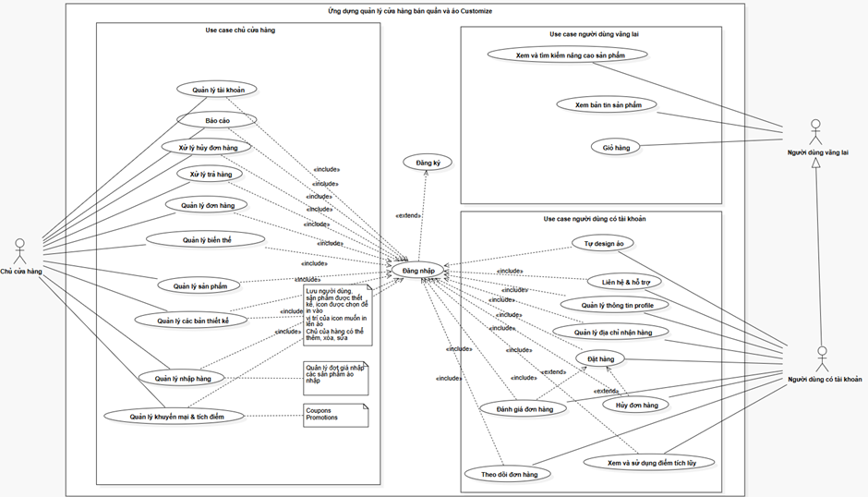
Ảnh 1. Sơ đồ use case

PHẦN 4 – THIẾT KẾ HỆ THỐNG

4.1 Mô hình hệ thống

Công nghệ sử dụng:
· Backend: Java (Spring Boot)
· Frontend: HTML/CSS, JavaScript, Bootstrap, ant-design-vue
· Cơ sở dữ liệu: SQL Server
· Thiết kế UI/UX: Figma
· IDE: Spring Tool Suite, Eclipse
· Quản lý mã nguồn: Git + GitHub

4.2 Activities diagram

4.1.1 Tính bình quân gia quyền giá sản phẩm.
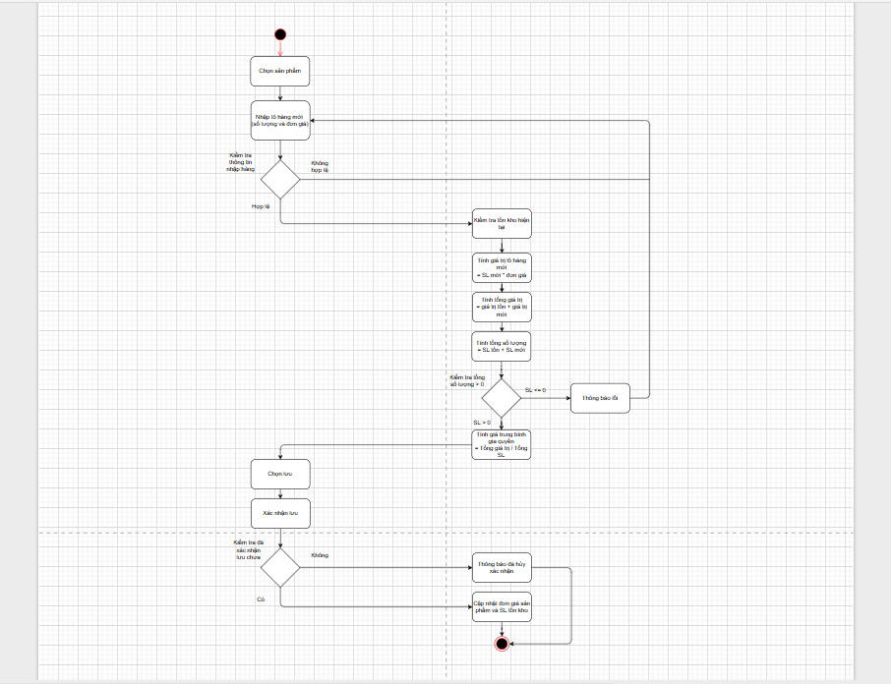
Ảnh 2. Activities diagram cho tính bình quân gia quyền giá sản phẩm.
(Bấm vào đây để xem chi tiết)
Link:https://app.diagrams.net/#G1DP9gPvPNEmVdDplBZqWb1Eo7i_08N32n#%7B%22pageId%22%3A%225O6J0aBOVOHKX0TqdkAH%22%7D

4.1.2 Tính hóa đơn giao hàng.
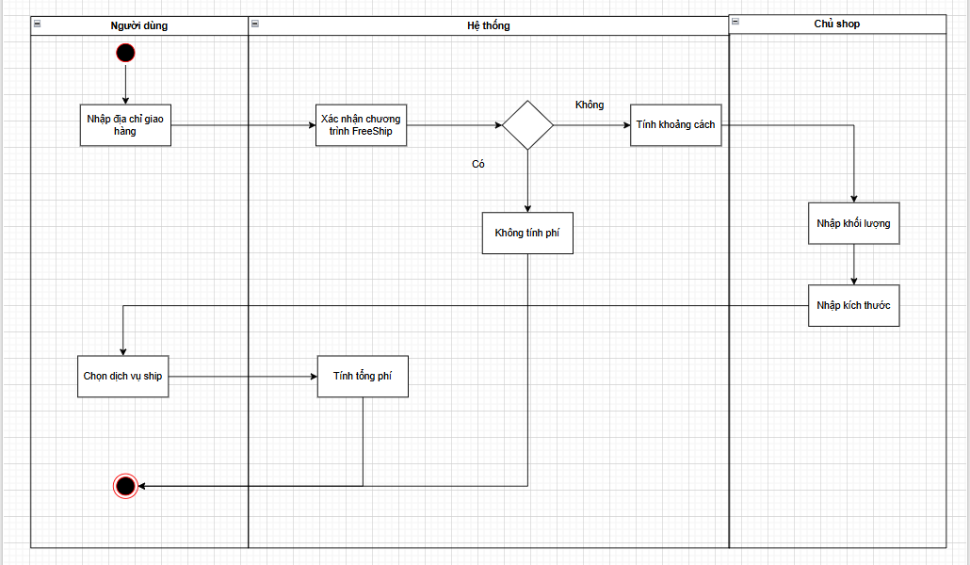
Ảnh 3. Activities diagram cho tính hóa đơn giao hàng.
(Bấm vào đây để xem chi tiết)
Link:https://app.diagrams.net/#G1I_T545RpMuJBmagdmNJ3ILMpjLYQ6IXd#%7B%22pageId%22%3A%22e7e014a7-5840-1c2e-5031-d8a46d1fe8dd%22%7D

4.1.3 Quản lý lưu sản phẩm với variant.
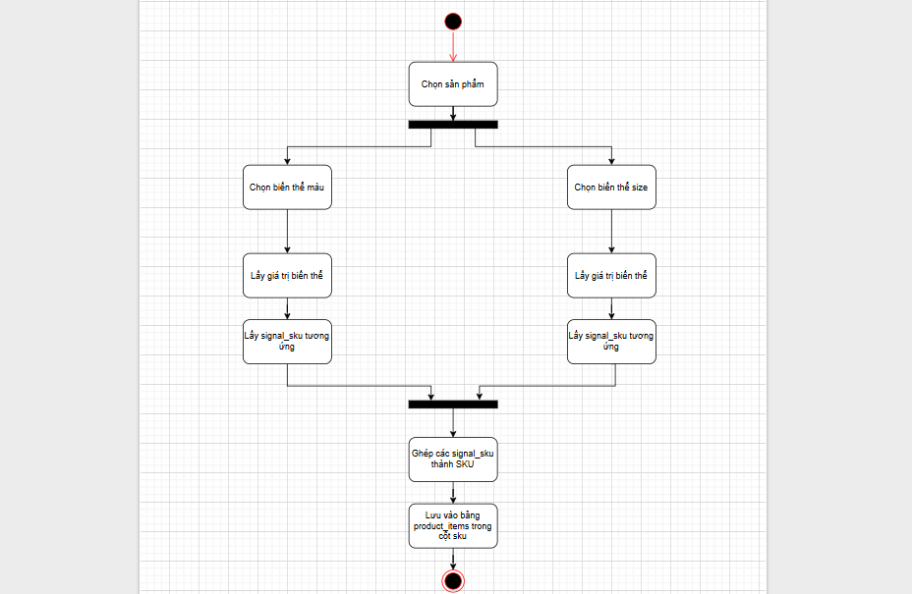
Ảnh 4. Activities diagram cho quản lý lưu sản phẩm với variant.
(Bấm vào đây để xem chi tiết)
Link:https://app.diagrams.net/#G1QmQn_5zoPvzjPHDWbz43Z_1oERJWD4go#%7B%22pageId%22%3A%22aE8_8-djcQiq5ZNOX0GP%22%7D

4.1.4 Combo- Sửa lại các điều kiện so sánh sản phẩm.
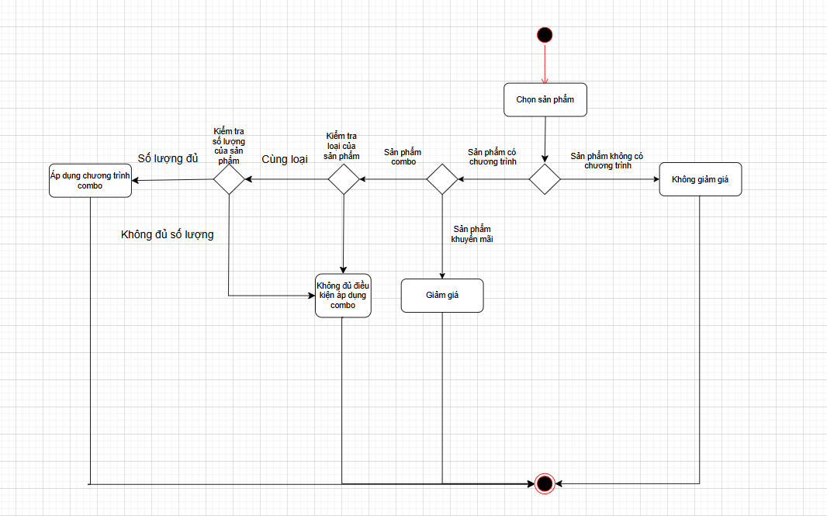
Ảnh 5. Activities diagram cho combo- sửa lại các điều kiện so sánh sản phẩm.
(Bấm vào đây để xem chi tiết)
Link:https://app.diagrams.net/#G1-BvULPBDZh__oAp7pZUT4U-wliUg49sw#%7B%22pageId%22%3A%22qigoWqutag5iX02tANUZ%22%7D

4.1.5 Nghiệp vụ hủy đơn và hoàn tiền.

4.1.6 Xử lí nghiệp vụ coupons.
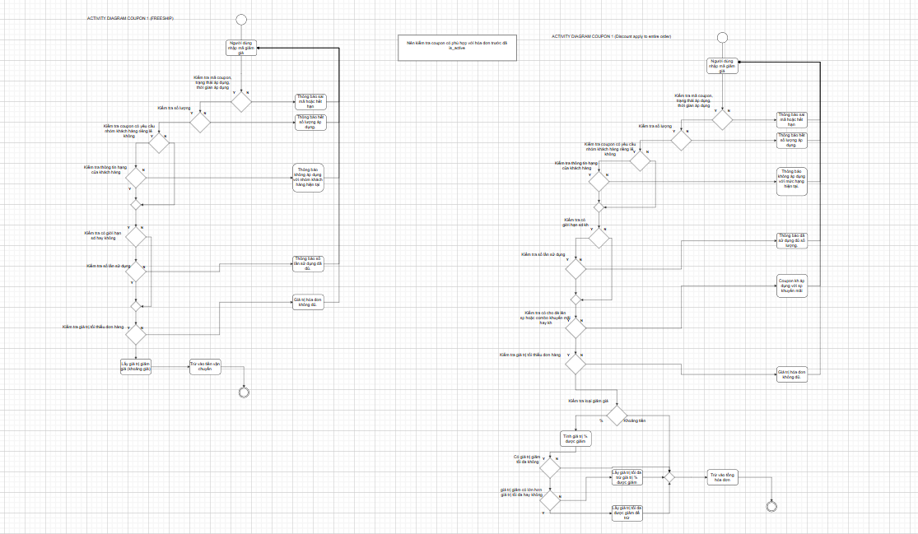
Ảnh 7. Activities diagram cho xử lí nghiệp vụ coupons.
(Bấm vào đây để xem chi tiết)
Link:https://app.diagrams.net/#G1LebQ8-w2-xi7V8ymPw--uggNAUY1joFc#%7B%22pageId%22%3A%22HJjmgiY3ECbYpMLrkx3z%22%7D

4.4 Phác thảo giao diện
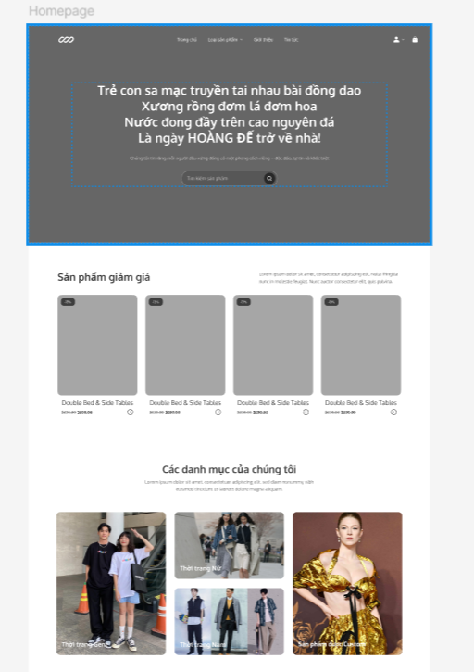
Ảnh 8. Trang chủ.
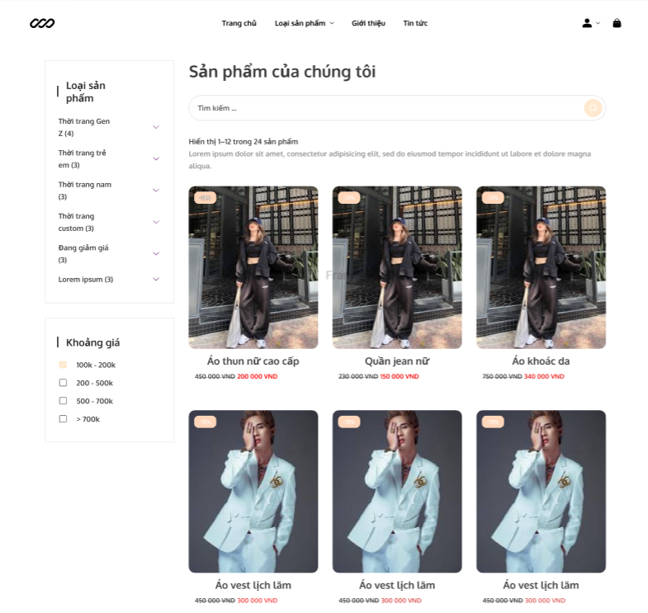
Ảnh 9. Trang sản phẩm.
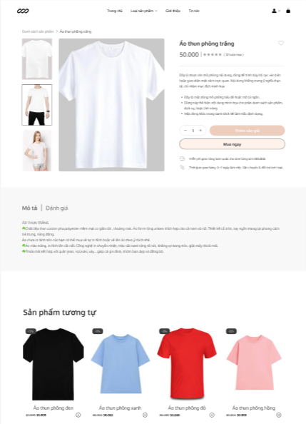
Ảnh 10. Trang sản phẩm chi tiết.
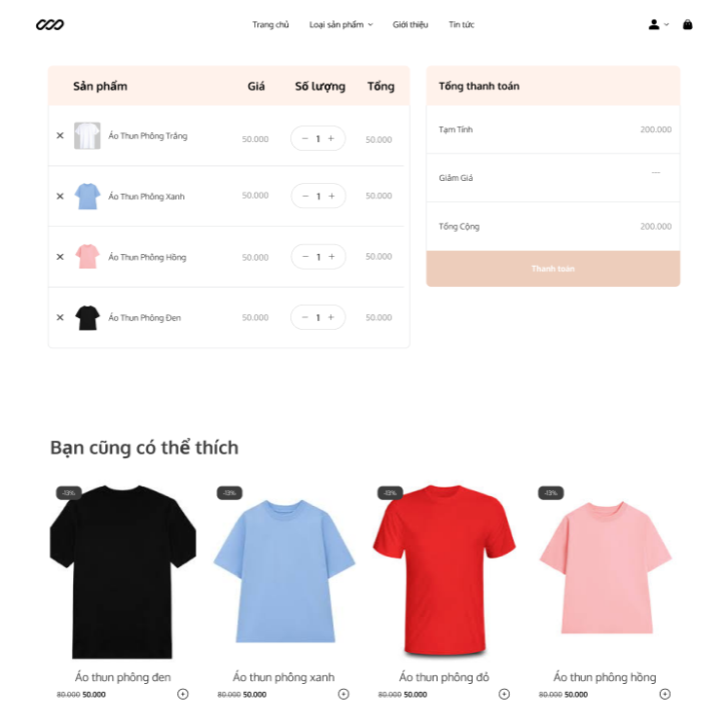
Ảnh 11. Trang giỏ hàng.
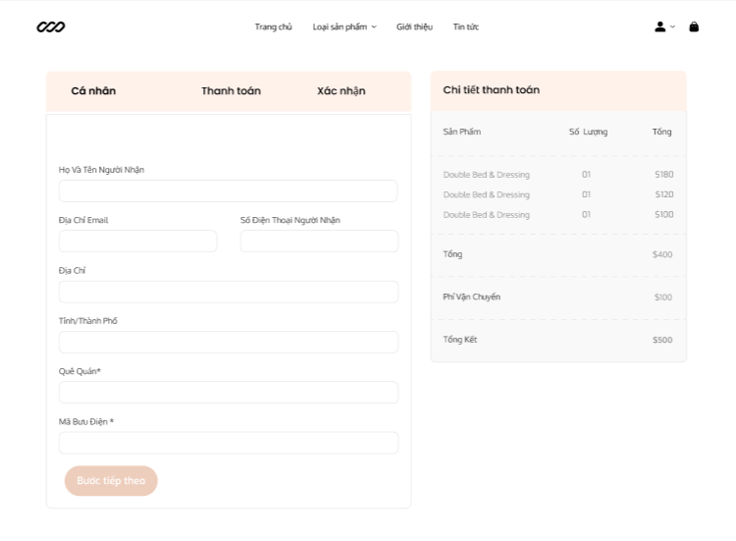
Ảnh 12. Trang thanh toán.
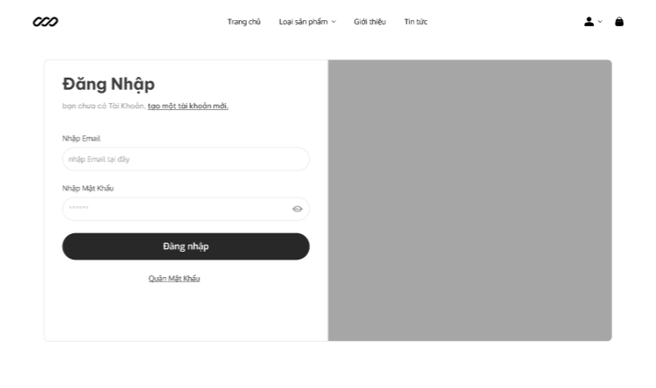
Ảnh 13. Trang đăng nhập
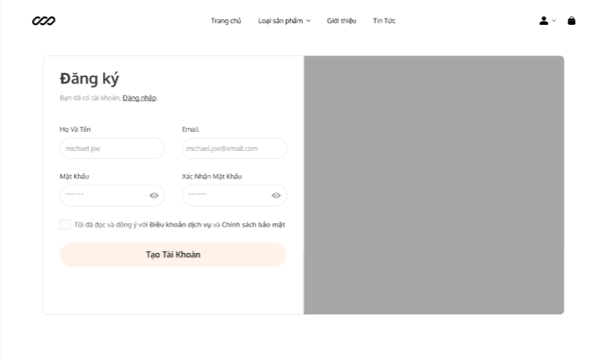
Ảnh 14. Trang đăng ký.
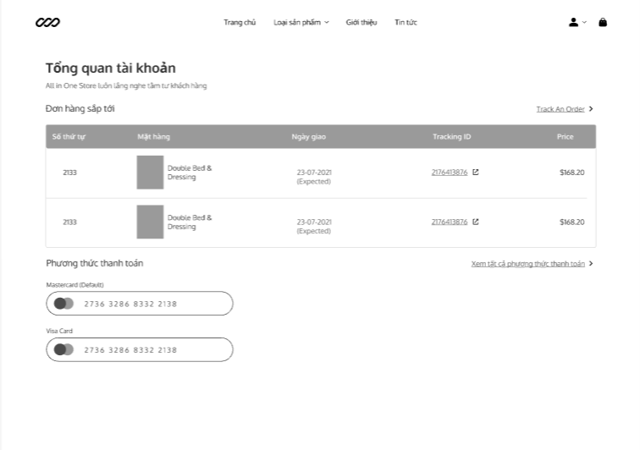
Ảnh 15. Trang tổng quan tài khoản.
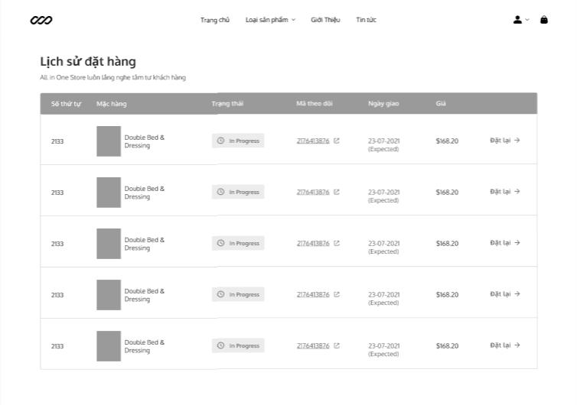
Ảnh 16. Trang lịch sử đặt hàng.
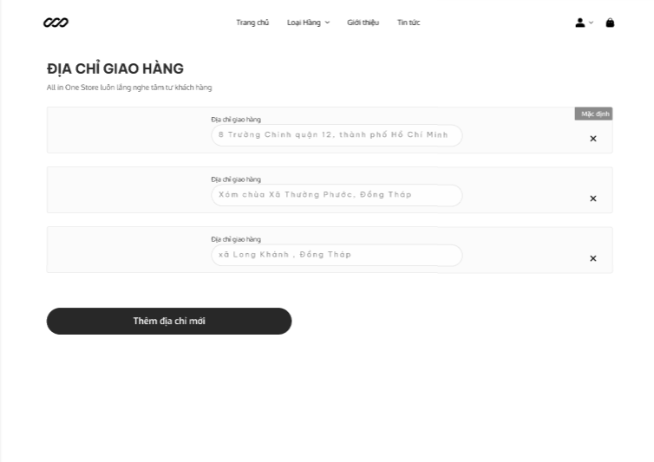
Ảnh 17. Trang địa chỉ nhận hàng.
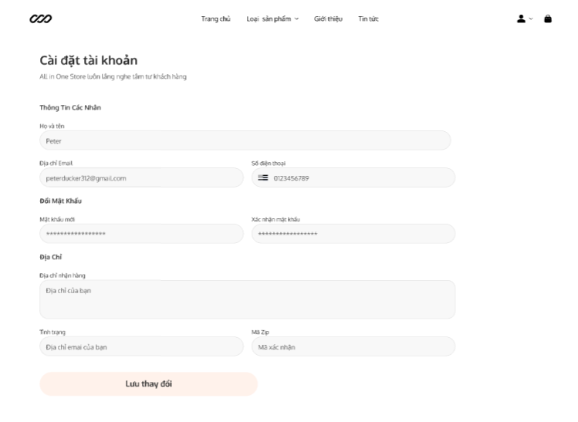
Ảnh 18. Trang cài đặt tài khoản.
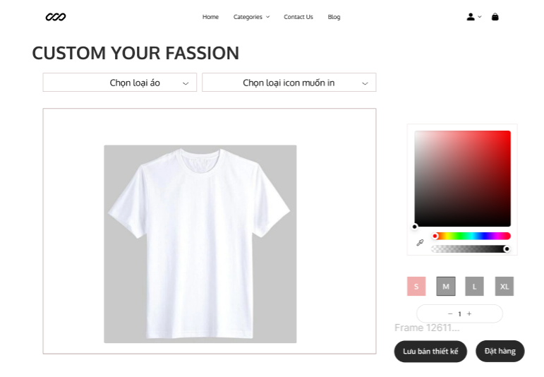
Ảnh 19. Trang thiết kế hình in.
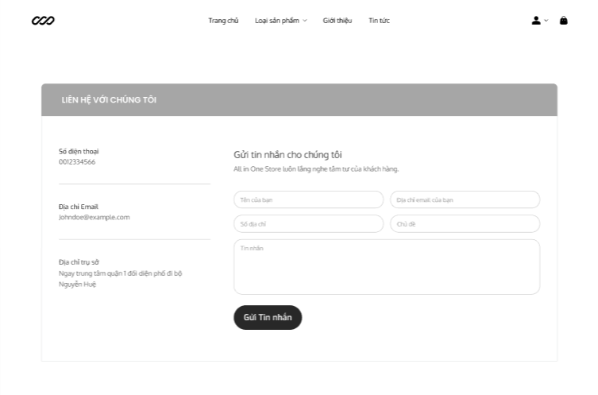
Ảnh 12. Trang liên hệ.

(Bấm vào đây để xem chi tiết)

4.3 Phác thảo ERD
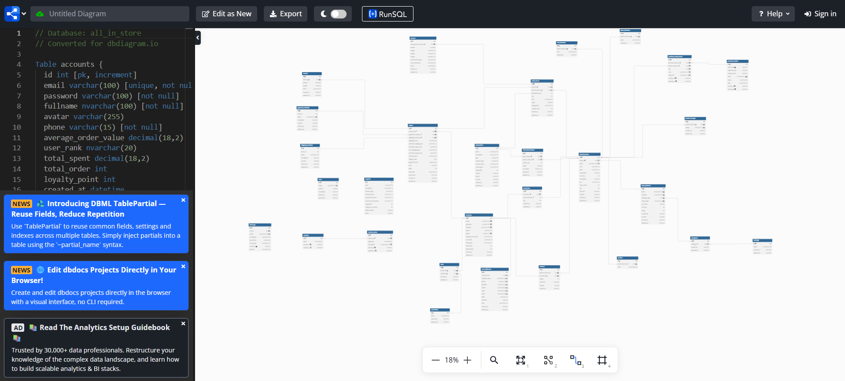
Ảnh 8. Sơ đồ ERD

(Bấm vào đây để xem chi tiết)

PHẦN 5 – THỰC HIỆN DỰ ÁN

5.1 Thiết kế CSDL
- Thực thể Account
THUỘC TÍNH | KIỂU DỮ LIỆU | MÔ TẢ | RÀNG BUỘC
id | INT | ID tài khoản | PK, IDENTITY
email | VARCHAR(100) | Email người dùng | NOT NULL, UNIQUE
password | VARCHAR(100) | Mật khẩu đã mã hóa | NOT NULL
gender | BIT | Giới tính | DEFAULT 0
birthday | DATE | Ngày sinh | NULL
fullname | NVARCHAR(100) | Họ và tên | NOT NULL
avatar_url | VARCHAR(255) | Ảnh đại diện | NULL
phone | VARCHAR(15) | Số điện thoại | NULL
average_order_value | DECIMAL(18,2) | Giá trị đơn trung bình | DEFAULT 0
user_rank | NVARCHAR(20) | Hạng người dùng | DEFAULT N'Đồng'
total_spent | DECIMAL(18,2) | Tổng chi tiêu | DEFAULT 0
total_order | INT | Tổng đơn hàng | DEFAULT 0
loyalty_point | INT | Điểm thưởng | DEFAULT 0

- Thực thể roles
THUỘC TÍNH | KIỂU DỮ LIỆU | MÔ TẢ | RÀNG BUỘC
id | INT | ID vai trò | PK, IDENTITY
name | NVARCHAR(50) | Tên vai trò
created_at | DATETIME | Thời gian tạo | DEFAULT GETDATE()
updated_at | DATETIME | Thời gian cập nhật | DEFAULT GETDATE()

- Thực thể authorities
THUỘC TÍNH | KIỂU DỮ LIỆU | MÔ TẢ | RÀNG BUỘC
id | INT | ID quyền | PK, IDENTITY
created_at | DATETIME | Thời gian tạo | DEFAULT GETDATE()
updated_at | DATETIME | Thời gian cập nhật | DEFAULT GETDATE()
account_id | INT | ID tài khoản | NOT NULL, FK accounts
role_id | INT | ID vai trò | NOT NULL, FK roles

Thực thể user_addresses
THUỘC TÍNH | KIỂU DỮ LIỆU | MÔ TẢ | RÀNG BUỘC
id | INT | ID địa chỉ | PK, IDENTITY
recipient_name | NVARCHAR(100) | Tên người nhận | NOT NULL
phone | VARCHAR(15) | Số điện thoại người nhận | NOT NULL
province | NVARCHAR(100) | Tỉnh/Thành phố | NOT NULL
district | NVARCHAR(100) | Quận/Huyện | NOT NULL
ward | NVARCHAR(100) | Phường/Xã | NOT NULL
street | NVARCHAR(100) | Đường/Số nhà | NOT NULL
label | NVARCHAR(20) | Nhãn địa chỉ
is_default | BIT | Địa chỉ mặc định | DEFAULT 0
note | NVARCHAR(255) | Ghi chú
created_at | DATETIME | Thời gian tạo | DEFAULT GETDATE()
updated_at | DATETIME | Thời gian cập nhật | DEFAULT GETDATE()
ghn_province_id | INT | ID tỉnh GHN
ghn_district_id | INT | ID huyện GHN
ghn_ward_code | VARCHAR(20) | Mã phường GHN
account_id | INT | ID tài khoản | NOT NULL, FK accounts

- Thực thể catalogs
THUỘC TÍNH | KIỂU DỮ LIỆU | MÔ TẢ | RÀNG BUỘC
id | INT | ID danh mục lớn | PK, IDENTITY
name | NVARCHAR(100) | Tên danh mục lớn | UNIQUE
created_at | DATETIME | Thời gian tạo | DEFAULT GETDATE()
updated_at | DATETIME | Thời gian cập nhật | DEFAULT GETDATE()

- Thực thể categories
THUỘC TÍNH | KIỂU DỮ LIỆU | MÔ TẢ | RÀNG BUỘC
id | INT | ID danh mục con | PK, IDENTITY
name | NVARCHAR(100) | Tên danh mục con | UNIQUE
created_at | DATETIME | Thời gian tạo | DEFAULT GETDATE()
updated_at | DATETIME | Thời gian cập nhật | DEFAULT GETDATE()
catalog_id | INT | ID danh mục lớn | NOT NULL, FK catalogs

- Thực thể base_products
THUỘC TÍNH | KIỂU DỮ LIỆU | MÔ TẢ | RÀNG BUỘC
id | INT | ID sản phẩm cơ sở | PK, IDENTITY
name | NVARCHAR(100) | Tên sản phẩm cơ sở | NOT NULL
material | NVARCHAR(50) | Chất liệu | NOT NULL
main_image_url | VARCHAR(255) | Ảnh chính | NOT NULL
is_custom | BIT | Có thể tùy chỉnh | DEFAULT 0
turn_buy | INT | Số lượt mua | DEFAULT 0
rating | INT | Điểm đánh giá | DEFAULT 0
is_active | BIT | Trạng thái hoạt động | DEFAULT 1
created_at | DATETIME | Thời gian tạo | DEFAULT GETDATE()
updated_at | DATETIME | Thời gian cập nhật | DEFAULT GETDATE()
category_id | INT | ID danh mục con | NOT NULL, FK categories

- Thực thể product_items
THUỘC TÍNH | KIỂU DỮ LIỆU | MÔ TẢ | RÀNG BUỘC
id | INT | ID biến thể sản phẩm | PK, IDENTITY
cost | DECIMAL(18, 2) | Giá vốn | NOT NULL
price | DECIMAL(18, 2) | Giá bán | NOT NULL
turn_buy | INT | Số lượt mua | DEFAULT 0
description | NVARCHAR(MAX) | Mô tả biến thể
sku | VARCHAR(100) | Mã SKU
safety_stock | INT | Tồn kho an toàn | DEFAULT 0
qty | INT | Số lượng tồn kho | DEFAULT 0
sell_start | DATETIME | Bắt đầu bán | DEFAULT GETDATE()
sell_end | DATETIME | Kết thúc bán | DEFAULT GETDATE()
created_at | DATETIME | Thời gian tạo | DEFAULT GETDATE()
updated_at | DATETIME | Thời gian cập nhật | DEFAULT GETDATE()
base_id | INT | ID sản phẩm cơ sở | NOT NULL, FK base_products

- Thực thể customs
THUỘC TÍNH | KIỂU DỮ LIỆU | MÔ TẢ | RÀNG BUỘC
id | INT | ID tùy chỉnh | PK, IDENTITY
account_id | INT | ID người dùng | NOT NULL
canvas_json | NVARCHAR(MAX) | Dữ liệu thiết kế | NOT NULL
image_url | NVARCHAR(255) | Ảnh thiết kế | NOT NULL
design_name | NVARCHAR(50) | Tên thiết kế | NOT NULL
created_at | DATETIME | Thời gian tạo | DEFAULT GETDATE()
updated_at | DATETIME | Thời gian cập nhật | DEFAULT GETDATE()
product_item_id | INT | ID biến thể sản phẩm | NOT NULL, FK product_items

- Thực thể user_product_events
THUỘC TÍNH | KIỂU DỮ LIỆU | MÔ TẢ | RÀNG BUỘC
id | INT | ID sự kiện | PK, IDENTITY
event_type | NVARCHAR(50) | Loại sự kiện | NOT NULL
event_time | DATETIME | Thời điểm xảy ra | DEFAULT GETDATE()
session_id | NVARCHAR(100) | ID phiên
device | NVARCHAR(100) | Thiết bị
ip_address | VARCHAR(45) | Địa chỉ IP
user_agent | NVARCHAR(255) | User agent
position_in_list | INT | Vị trí trong danh sách
time_spent_seconds | INT | Thời gian xem
referrer | NVARCHAR(255) | Nguồn giới thiệu
product_id | INT | ID sản phẩm | NOT NULL, FK product_items
user_id | INT | ID người dùng | NOT NULL, FK accounts

- Thực thể product_images
THUỘC TÍNH | KIỂU DỮ LIỆU | MÔ TẢ | RÀNG BUỘC
id | INT | ID ảnh sản phẩm | PK, IDENTITY
image_url | VARCHAR(255) | Đường dẫn ảnh | NOT NULL
created_at | DATETIME | Thời gian tạo | DEFAULT GETDATE()
updated_at | DATETIME | Thời gian cập nhật | DEFAULT GETDATE()
product_item_id | INT | ID biến thể sản phẩm | NOT NULL, FK product_items

- Thực thể news
THUỘC TÍNH | KIỂU DỮ LIỆU | MÔ TẢ | RÀNG BUỘC
id | INT | ID tin tức | PK, IDENTITY
image_url | VARCHAR(255) | Đường dẫn ảnh | NOT NULL
is_home | BIT | Hiển thị trang chủ | DEFAULT 1
description | NVARCHAR(MAX) | Nội dung tin tức | NOT NULL
created_at | DATETIME | Thời gian tạo | DEFAULT GETDATE()
updated_at | DATETIME | Thời gian cập nhật | DEFAULT GETDATE()

- Thực thể promotions
THUỘC TÍNH | KIỂU DỮ LIỆU | MÔ TẢ | RÀNG BUỘC
id | INT | ID khuyến mãi | PK, IDENTITY
name | NVARCHAR(100) | Tên chương trình
description | NVARCHAR(255) | Mô tả
type | VARCHAR(30) | Loại khuyến mãi | CHECK (type IN ('DISCOUNT', 'COMBO'))
discount_value | DECIMAL(10, 2) | Giá trị giảm giá
combo_price | DECIMAL(18, 2) | Giá combo
qty | INT | Số lượng còn lại | NOT NULL
start_at | DATETIME | Thời gian bắt đầu | DEFAULT GETDATE()
end_at | DATETIME | Thời gian kết thúc | DEFAULT GETDATE()
is_active | BIT | Trạng thái hoạt động | DEFAULT 1
created_at | DATETIME | Thời gian tạo | DEFAULT GETDATE()
updated_at | DATETIME | Thời gian cập nhật | DEFAULT GETDATE()

- Thực thể promotion_products
THUỘC TÍNH | KIỂU DỮ LIỆU | MÔ TẢ | RÀNG BUỘC
id | INT | ID liên kết | PK, IDENTITY
require_qty | INT | Số lượng yêu cầu
is_gift | BIT | Là sản phẩm quà tặng | DEFAULT 0
created_at | DATETIME | Thời gian tạo | DEFAULT GETDATE()
updated_at | DATETIME | Thời gian cập nhật | DEFAULT GETDATE()
promotion_id | INT | ID khuyến mãi | NOT NULL, FK promotions
product_item_id | INT | ID biến thể sản phẩm | FK product_items

- Thực thể cost_histories
THUỘC TÍNH | KIỂU DỮ LIỆU | MÔ TẢ | RÀNG BUỘC
id | INT | ID lịch sử giá vốn | PK, IDENTITY
cost | DECIMAL(18, 2) | Giá vốn | NOT NULL
created_at | DATETIME | Thời gian ghi nhận | DEFAULT GETDATE()
product_item_id | INT | ID biến thể sản phẩm | NOT NULL, FK product_items

- Thực thể price_histories
THUỘC TÍNH | KIỂU DỮ LIỆU | MÔ TẢ | RÀNG BUỘC
id | INT | ID lịch sử giá bán | PK, IDENTITY
price | DECIMAL(18, 2) | Giá bán | NOT NULL
created_at | DATETIME | Thời gian ghi nhận | DEFAULT GETDATE()
product_item_id | INT | ID biến thể sản phẩm | NOT NULL, FK product_items

- Thực thể reviews
THUỘC TÍNH | KIỂU DỮ LIỆU | MÔ TẢ | RÀNG BUỘC
id | INT | ID đánh giá | PK, IDENTITY
rating | INT | Điểm đánh giá | NOT NULL
comment | NVARCHAR(MAX) | Nội dung bình luận
image_url1 | NVARCHAR(255) | Ảnh 1
image_url2 | NVARCHAR(255) | Ảnh 2
image_url3 | NVARCHAR(255) | Ảnh 3
video_url | VARCHAR(255) | Video
created_at | DATETIME | Thời gian tạo | DEFAULT GETDATE()
product_item_id | INT | ID biến thể sản phẩm | NOT NULL, FK product_items
account_id | INT | ID tài khoản | NOT NULL, FK accounts

- Thực thể cart_items
THUỘC TÍNH | KIỂU DỮ LIỆU | MÔ TẢ | RÀNG BUỘC
id | INT | ID mục giỏ hàng | PK, IDENTITY
qty | INT | Số lượng sản phẩm
combo_qty | INT | Số lượng combo
combo_group | VARCHAR(30) | Nhóm combo
combo_group_id | UNIQUEIDENTIFIER | ID nhóm combo
is_gift | BIT | Là quà tặng
created_at | DATETIME | Thời gian tạo | DEFAULT GETDATE()
updated_at | DATETIME | Thời gian cập nhật | DEFAULT GETDATE()
combo_id | INT | ID khuyến mãi combo | FK promotions
account_id | INT | ID tài khoản | NOT NULL, FK accounts
product_item_id | INT | ID biến thể sản phẩm | FK product_items

- Thực thể payment_methods
THUỘC TÍNH | KIỂU DỮ LIỆU | MÔ TẢ | RÀNG BUỘC
id | INT | ID phương thức thanh toán | PK, IDENTITY
name | NVARCHAR(100) | Tên phương thức | NOT NULL
description | NVARCHAR(MAX) | Mô tả
is_active | BIT | Trạng thái hoạt động | DEFAULT 1
created_at | DATETIME | Thời gian tạo | DEFAULT GETDATE()
updated_at | DATETIME | Thời gian cập nhật | DEFAULT GETDATE()

- Thực thể shipping_methods
THUỘC TÍNH | KIỂU DỮ LIỆU | MÔ TẢ | RÀNG BUỘC
id | INT | ID phương thức vận chuyển | PK, IDENTITY
name | NVARCHAR(100) | Tên phương thức | NOT NULL
description | TEXT | Mô tả
is_active | BIT | Trạng thái hoạt động | DEFAULT 1
created_at | DATETIME | Thời gian tạo | DEFAULT GETDATE()
updated_at | DATETIME | Thời gian cập nhật | DEFAULT GETDATE()

- Thực thể orders
THUỘC TÍNH | KIỂU DỮ LIỆU | MÔ TẢ | RÀNG BUỘC
id | INT | ID đơn hàng | PK, IDENTITY
shipping_status | NVARCHAR(50) | Trạng thái vận chuyển | NOT NULL
estimated_shipping_fee | DECIMAL(18, 2) | Phí vận chuyển ước tính | NOT NULL
freeship_coupon_code | VARCHAR(50) | Mã freeship
actual_shipping_fee | DECIMAL(18, 2) | Phí vận chuyển thực tế | NOT NULL
discount_coupon_code | VARCHAR(50) | Mã giảm giá
discount_value | DECIMAL(18, 2) | Giá trị giảm giá
shipped_date | DATE | Ngày giao hàng
payment_status | NVARCHAR(50) | Trạng thái thanh toán | NOT NULL
note | NVARCHAR(MAX) | Ghi chú đơn hàng | NOT NULL
point | INT | Điểm sử dụng | NOT NULL
final_total | DECIMAL(18, 2) | Tổng tiền cuối cùng | NOT NULL
order_infor | NVARCHAR(MAX) | Thông tin đơn hàng | NOT NULL
order_code | VARCHAR(50) | Mã đơn hàng
created_at | DATETIME | Thời gian tạo | DEFAULT GETDATE()
updated_at | DATETIME | Thời gian cập nhật | DEFAULT GETDATE()
account_id | INT | ID tài khoản | NOT NULL, FK accounts
payment_method_id | INT | ID phương thức thanh toán | NOT NULL, FK payment_methods
shipping_method_id | INT | ID phương thức vận chuyển | NOT NULL, FK shipping_methods

- Thực thể cancels
THUỘC TÍNH | KIỂU DỮ LIỆU | MÔ TẢ | RÀNG BUỘC
id | INT | ID phương thức thanh toán | PK, IDENTITY
name | NVARCHAR(100) | Tên phương thức | NOT NULL
description | NVARCHAR(MAX) | Mô tả
is_active | BIT | Trạng thái hoạt động | DEFAULT 1
created_at | DATETIME | Thời gian tạo | DEFAULT GETDATE()
updated_at | DATETIME | Thời gian cập nhật | DEFAULT GETDATE()

- Thực thể order_items
THUỘC TÍNH | KIỂU DỮ LIỆU | MÔ TẢ | RÀNG BUỘC
id | INT | ID mục đơn hàng | PK, IDENTITY
qty | INT | Số lượng | NOT NULL
combo_qty | INT | Số lượng combo
combo_group | VARCHAR(30) | Nhóm combo
combo_group_id | UNIQUEIDENTIFIER | ID nhóm combo
price_at_buy | DECIMAL(18, 2) | Giá tại thời điểm mua | NOT NULL
cost_at_buy | DECIMAL(18, 2) | Giá vốn tại thời điểm mua | NOT NULL
is_gift | BIT | Là quà tặng | DEFAULT 0
selling_price | DECIMAL(18, 2) | Giá bán | NOT NULL
total | AS (qty * selling_price) | Tổng tiền | PERSISTED
created_at | DATETIME | Thời gian tạo | DEFAULT GETDATE()
updated_at | DATETIME | Thời gian cập nhật | DEFAULT GETDATE()
order_id | INT | ID đơn hàng | NOT NULL, FK orders
product_item_id | INT | ID biến thể sản phẩm | NOT NULL, FK product_items
promotion_id | INT | ID khuyến mãi | FK promotions

- Thực thể returns
THUỘC TÍNH | KIỂU DỮ LIỆU | MÔ TẢ | RÀNG BUỘC
id | INT | ID trả hàng | PK, IDENTITY
qty | INT | Số lượng trả | NOT NULL
reason | NVARCHAR(MAX) | Lý do trả | NOT NULL
image_url1 | VARCHAR(255) | Ảnh 1 | NOT NULL
image_url2 | VARCHAR(255) | Ảnh 2
image_url3 | VARCHAR(255) | Ảnh 3
video_url | NVARCHAR(255) | Video | NOT NULL
is_returned_money | BIT | Đã hoàn tiền chưa | DEFAULT 0
refund_amount | DECIMAL(18, 2) | Số tiền hoàn | NOT NULL
return_type | NVARCHAR(20) | Loại trả hàng | CHECK (return_type IN ('REFUND', 'EXCHANGE'))
refund_type | NVARCHAR(50) | Hình thức hoàn tiền | CHECK (refund_type IN ('WALLET', 'BANK', 'POINT'))
status | NVARCHAR(50) | Trạng thái | CHECK, DEFAULT 'PENDING'
processed_at | DATETIME | Thời gian xử lý
created_at | DATETIME | Thời gian tạo | DEFAULT GETDATE()
updated_at | DATETIME | Thời gian cập nhật | DEFAULT GETDATE()
order_product_item_id | INT | ID mục đơn hàng | NOT NULL, FK order_items

- Thực thể coupons
THUỘC TÍNH | KIỂU DỮ LIỆU | MÔ TẢ | RÀNG BUỘC
id | INT | ID coupon | PK, IDENTITY
code | NVARCHAR(50) | Mã coupon | NOT NULL, UNIQUE
description | NVARCHAR(255) | Mô tả
discount_type | VARCHAR(20) | Loại giảm giá | CHECK (discount_type IN ('FREESHIP', 'G-DISCOUNT'))
discount_value | DECIMAL(10, 2) | Giá trị giảm giá | NOT NULL
min_order_amount | DECIMAL(10, 2) | Đơn hàng tối thiểu
max_discount_amount | DECIMAL(10, 2) | Giảm giá tối đa
qty | INT | Số lượng coupon
usage_per_customer | INT | Số lần sử dụng/khách
is_allow_voucher | BIT | Cho phép dùng với voucher | DEFAULT 0
is_active | BIT | Trạng thái hoạt động | NOT NULL, DEFAULT 1
customer_group | NVARCHAR(50) | Nhóm khách hàng
start_at | DATETIME | Bắt đầu | DEFAULT GETDATE()
end_at | DATETIME | Kết thúc | DEFAULT GETDATE()
created_at | DATETIME | Thời gian tạo | DEFAULT GETDATE()
updated_at | DATETIME | Thời gian cập nhật | DEFAULT GETDATE()

- Thực thể variants
THUỘC TÍNH | KIỂU DỮ LIỆU | MÔ TẢ | RÀNG BUỘC
id | INT | ID biến thể | PK, IDENTITY
name | NVARCHAR(50) | Tên biến thể | UNIQUE
created_at | DATETIME | Thời gian tạo | DEFAULT GETDATE()
updated_at | DATETIME | Thời gian cập nhật | DEFAULT GETDATE()

- Thực thể variant_values
THUỘC TÍNH | KIỂU DỮ LIỆU | MÔ TẢ | RÀNG BUỘC
id | INT | ID giá trị biến thể | PK, IDENTITY
signal_sku | NVARCHAR(50) | Mã SKU tín hiệu | UNIQUE
description | NVARCHAR(MAX) | Mô tả giá trị | NOT NULL
created_at | DATETIME | Thời gian tạo | DEFAULT GETDATE()
updated_at | DATETIME | Thời gian cập nhật | DEFAULT GETDATE()
variant_id | INT | ID biến thể cha | NOT NULL, FK variants

- Thực thể e_wallets
THUỘC TÍNH | KIỂU DỮ LIỆU | MÔ TẢ | RÀNG BUỘC
id | NVARCHAR(40) | ID ví điện tử | PK
balance | DECIMAL(18, 2) | Số dư | DEFAULT 0, CHECK (balance >= 0)
wallet_type | NVARCHAR(10) | Loại ví | CHECK (wallet_type IN ('REAL', 'VIRTUAL'))
is_active | BIT | Trạng thái hoạt động | DEFAULT 1
code_activce | NVARCHAR(MAX) | Mã kích hoạt
created_at | DATETIME | Thời gian tạo | DEFAULT GETDATE()
account_id | INT | ID tài khoản | NOT NULL, UNIQUE, FK accounts

- Thực thể e_wallet_transactions
THUỘC TÍNH | KIỂU DỮ LIỆU | MÔ TẢ | RÀNG BUỘC
id | INT | ID giao dịch | PK, IDENTITY
amount | DECIMAL(18, 2) | Số tiền | NOT NULL
transaction_type | NVARCHAR(50) | Loại giao dịch | CHECK (transaction_type IN ('TOP_UP', 'PURCHASE', 'WITHDRAW', 'RECEIVE', 'MOMOPAY'))
order_id | NVARCHAR(MAX) | ID đơn hàng liên quan | NOT NULL
status | NVARCHAR(MAX) | Trạng thái giao dịch | NOT NULL
related_wallet_id | INT | ID ví liên quan
description | NVARCHAR(255) | Mô tả
created_at | DATETIME | Thời gian tạo | DEFAULT GETDATE()
wallet_id | NVARCHAR(40) | ID ví điện tử | NOT NULL, FK e_wallets

- Thực thể message
THUỘC TÍNH | KIỂU DỮ LIỆU | MÔ TẢ | RÀNG BUỘC
id | INT | ID tin nhắn | PK, IDENTITY
key_message | NVARCHAR(MAX) | Key tin nhắn
notification | NVARCHAR(MAX) | Nội dung thông báo
created_at | DATETIME | Thời gian tạo | DEFAULT GETDATE()
user_id | INT | ID người dùng | NOT NULL, FK accounts

Thiết kế layout, thiết kế giao diện chi tiết cho các chức năng
Thiết kế thư viện cần thiết cho dự án
Thiết kế mô hình triển khai

5.2 Dữ liệu mẫu
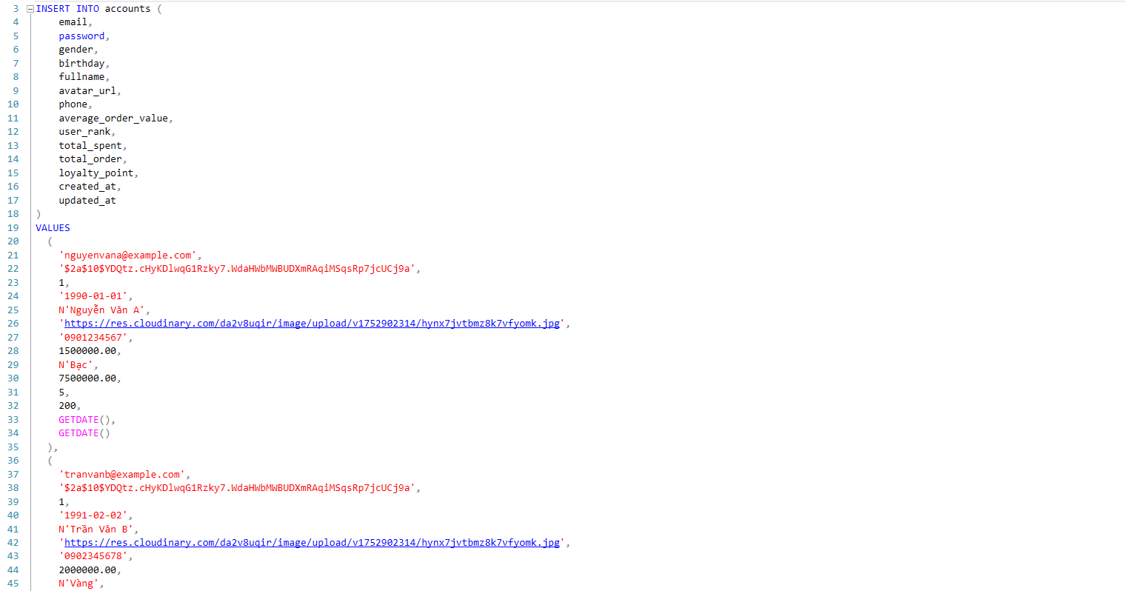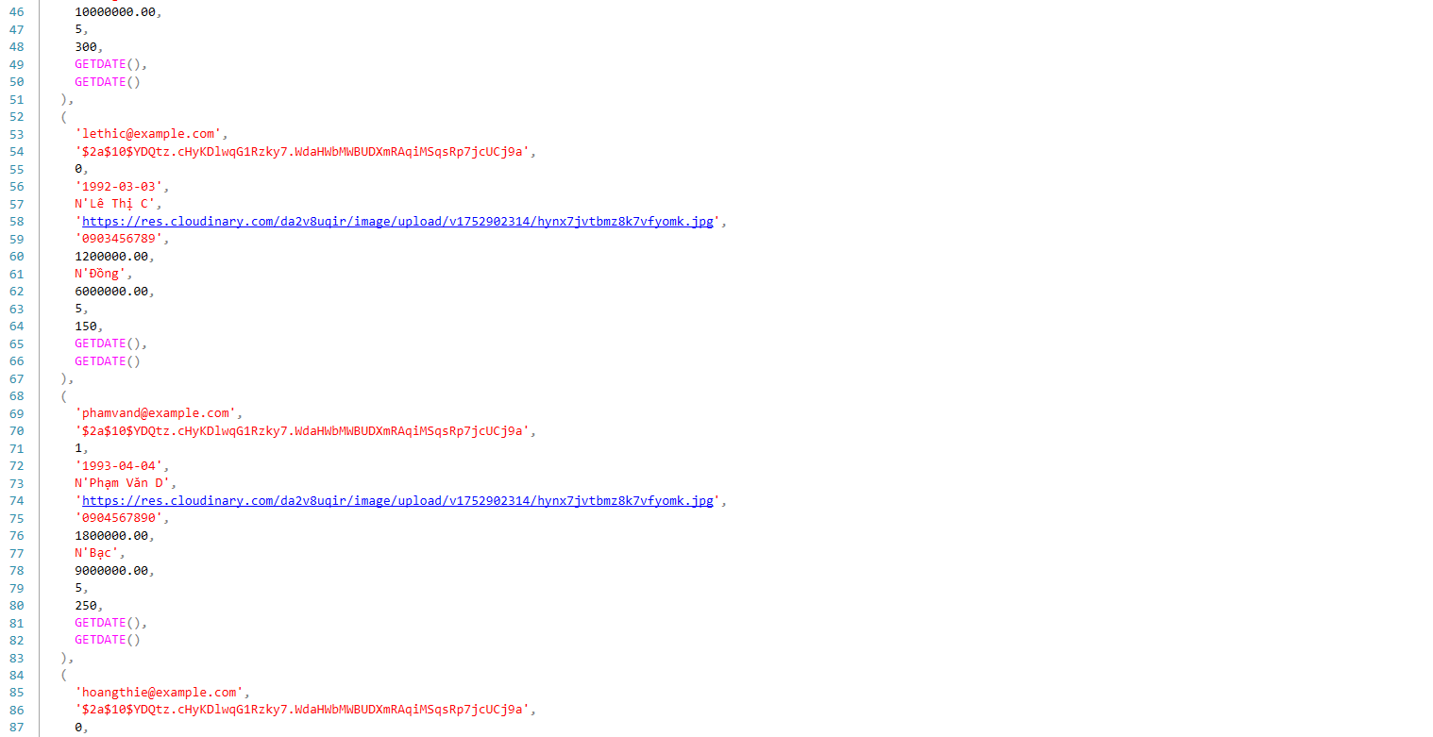

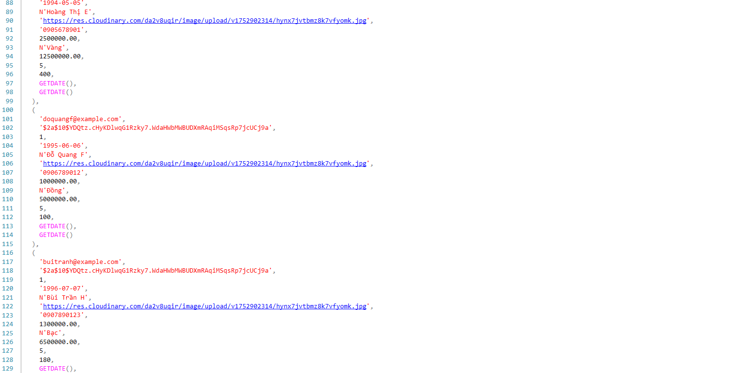
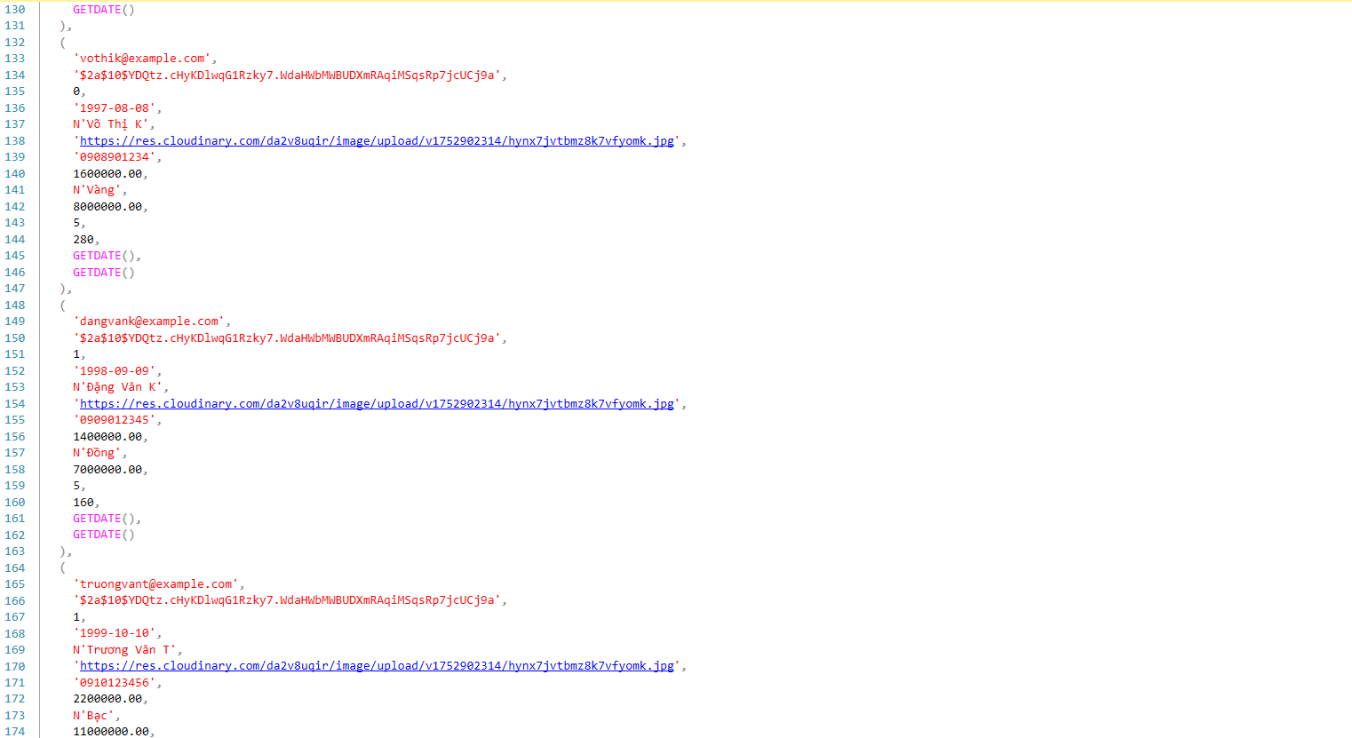
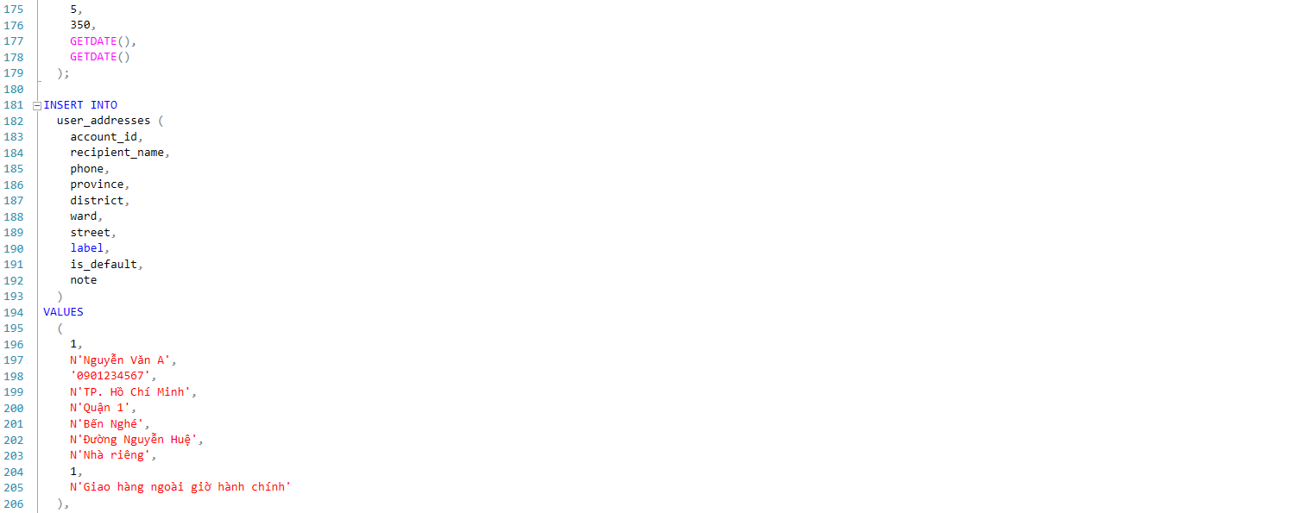
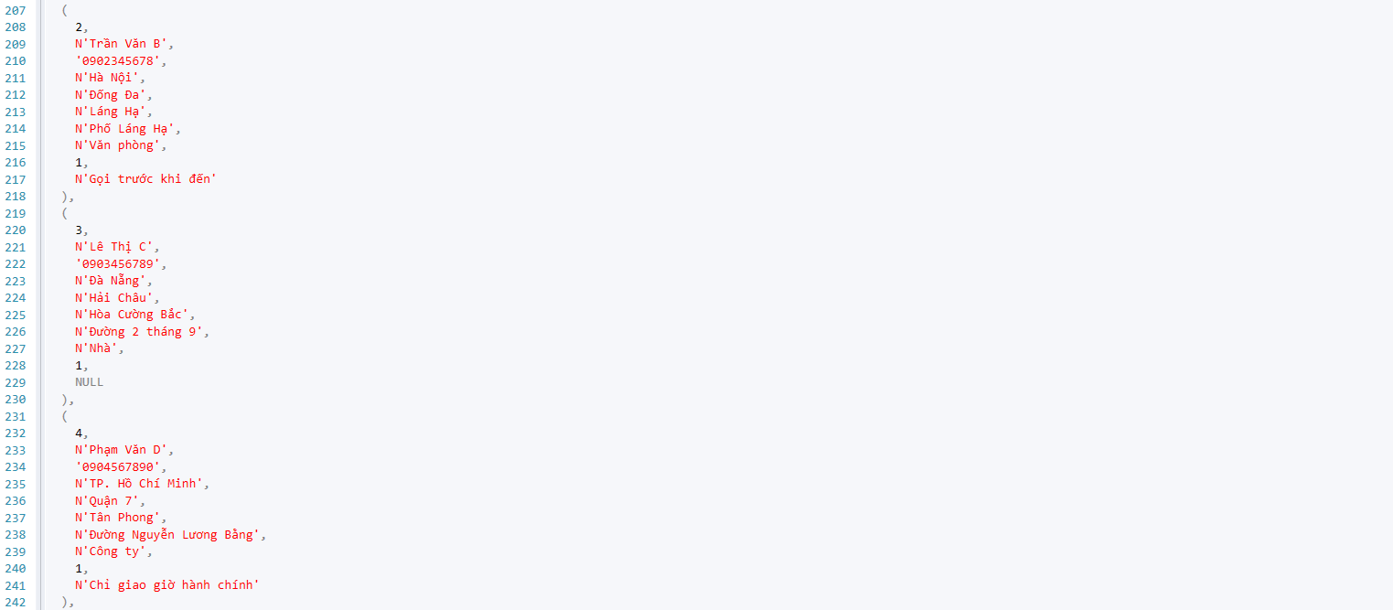
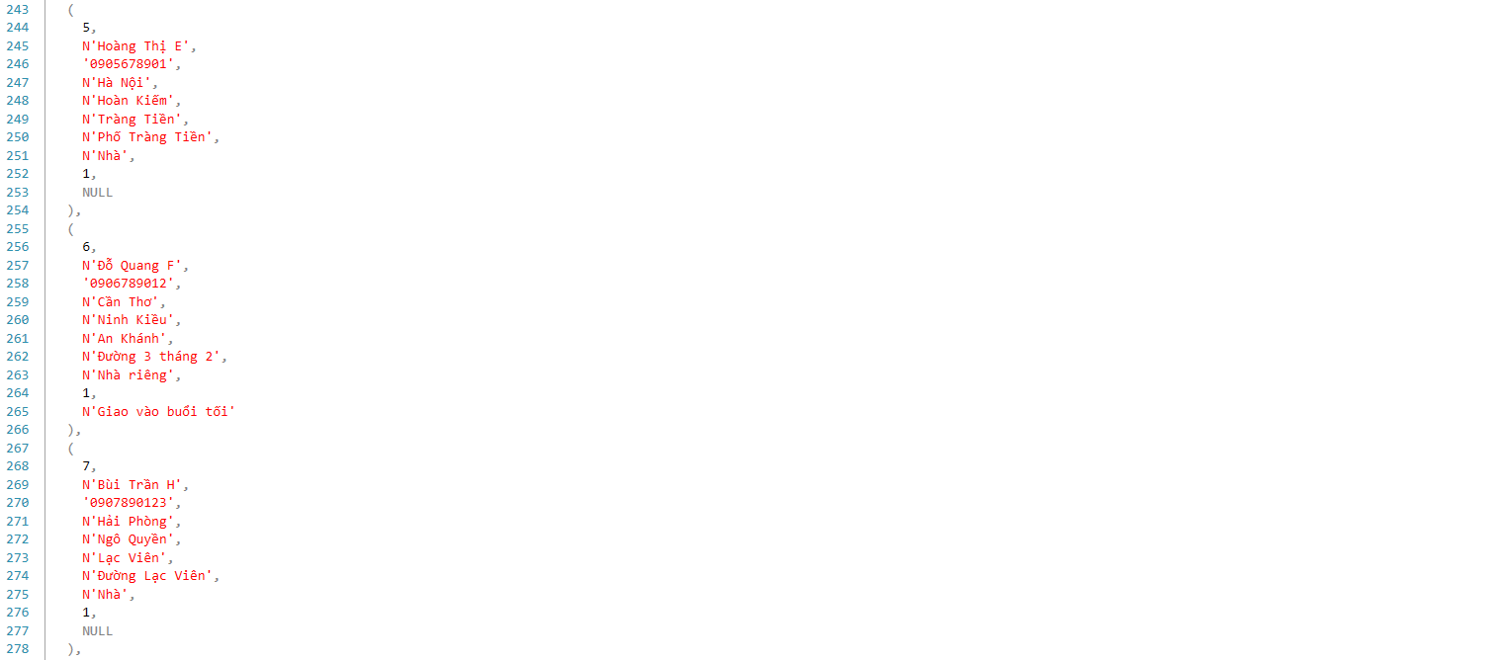
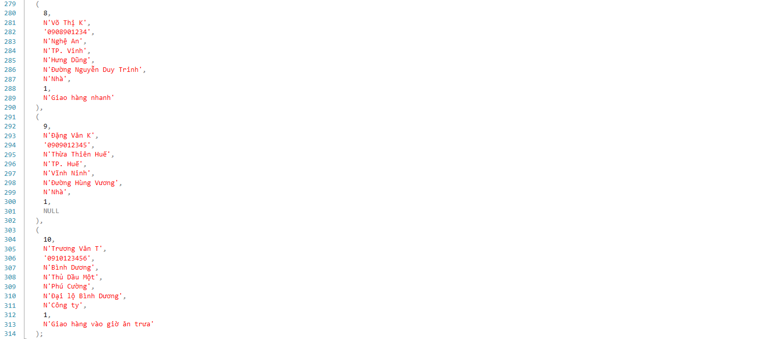
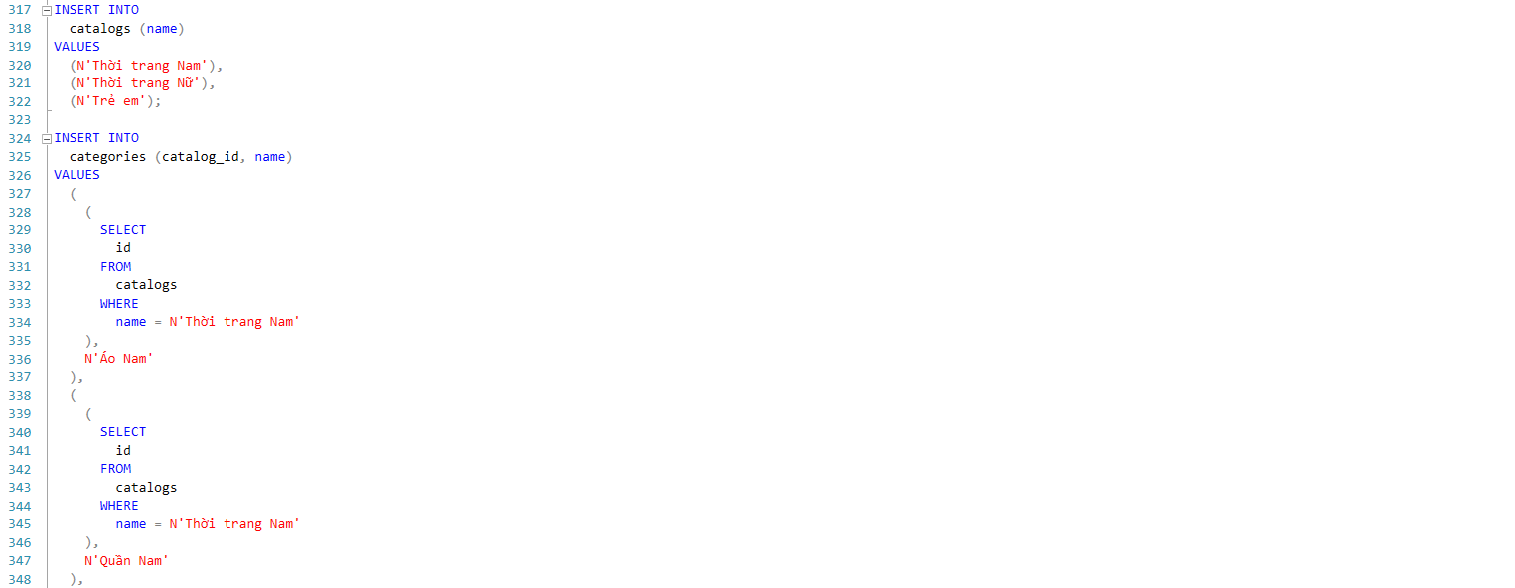
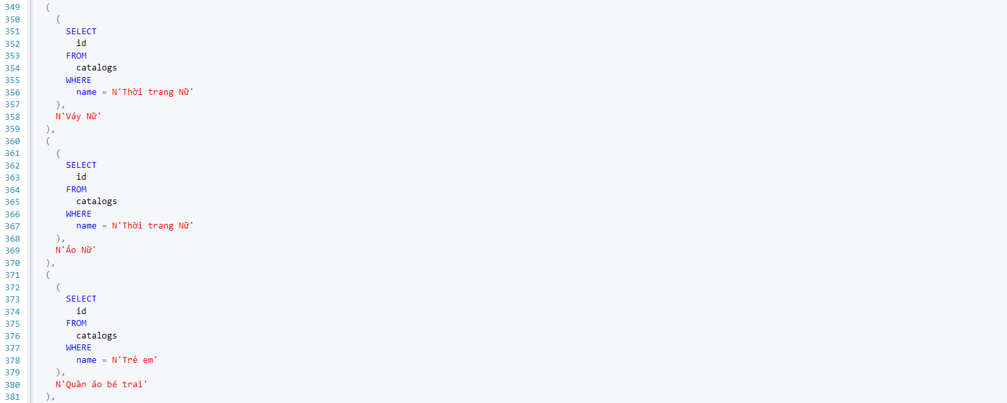
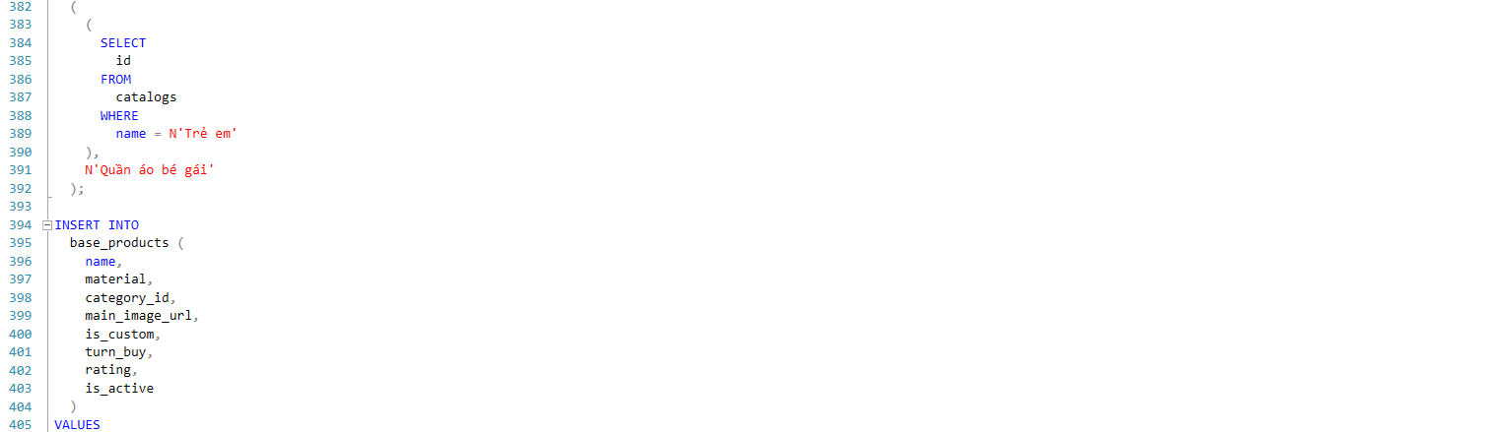

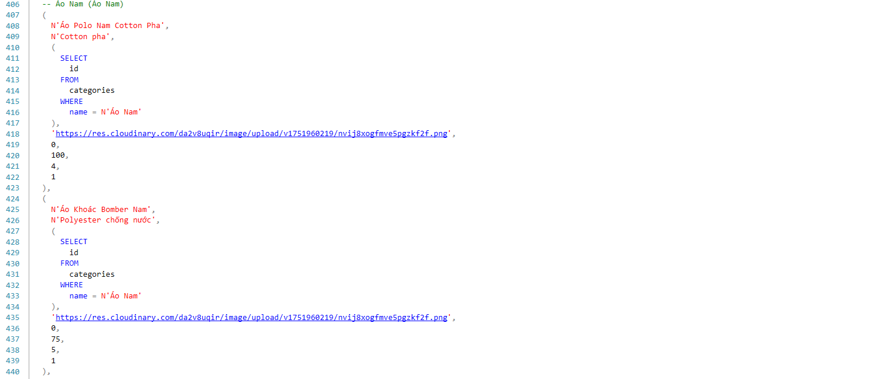
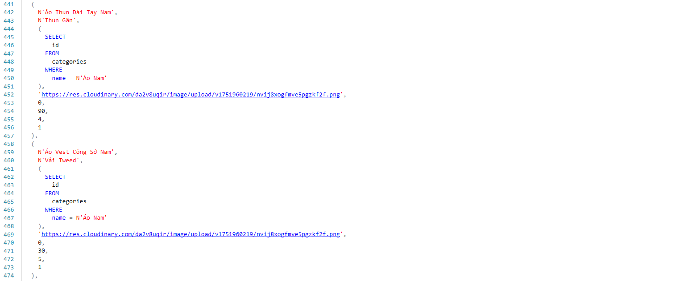
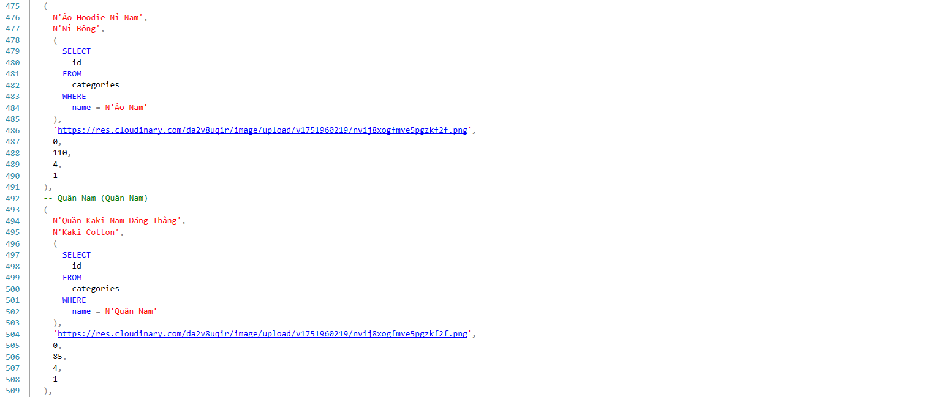
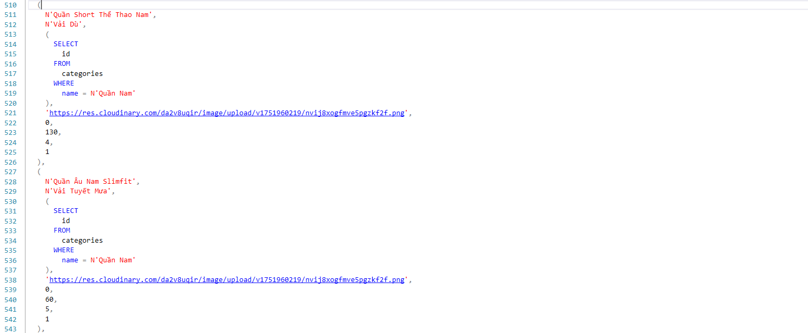
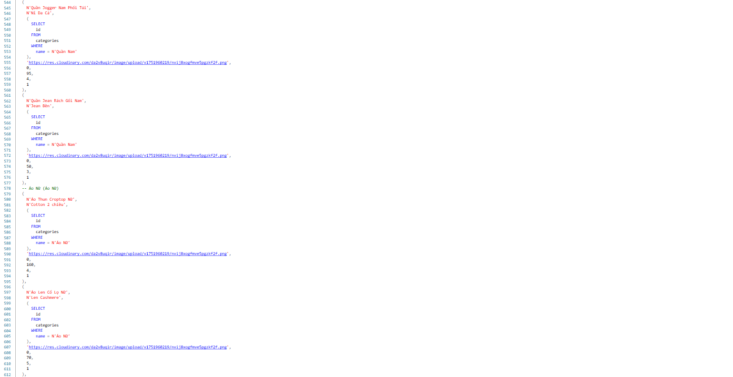
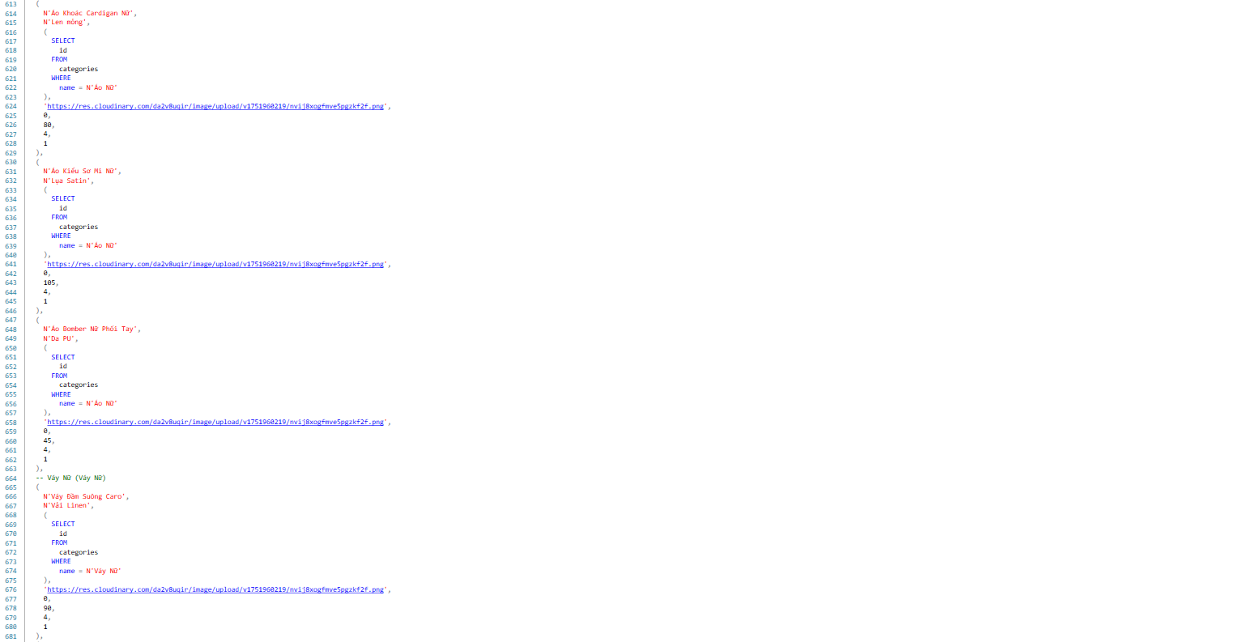
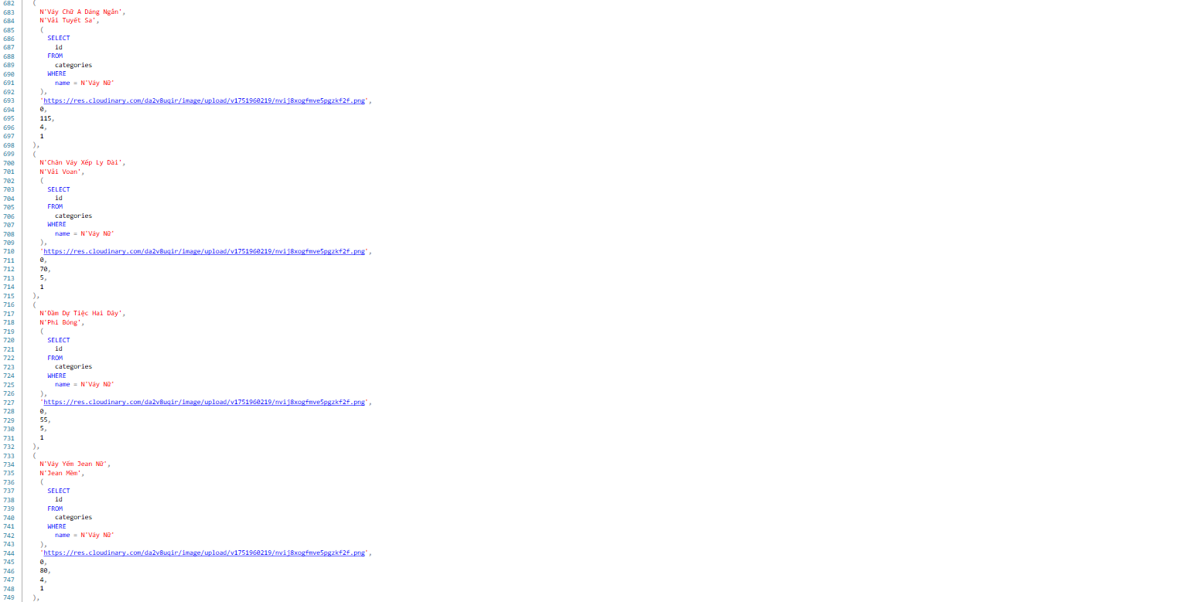
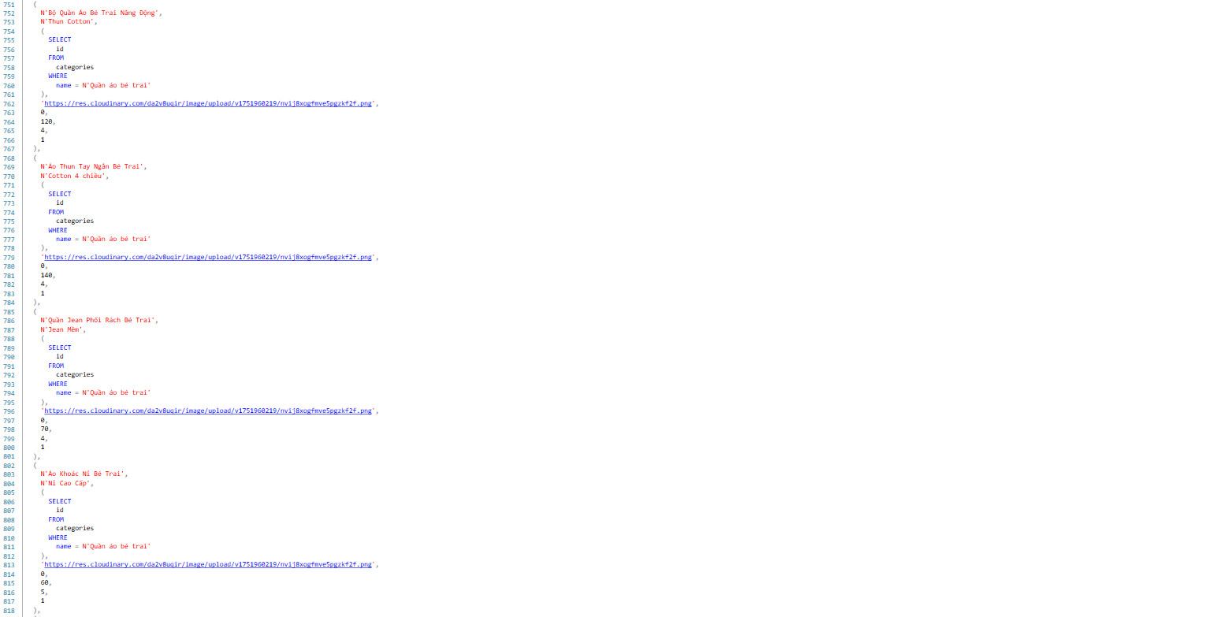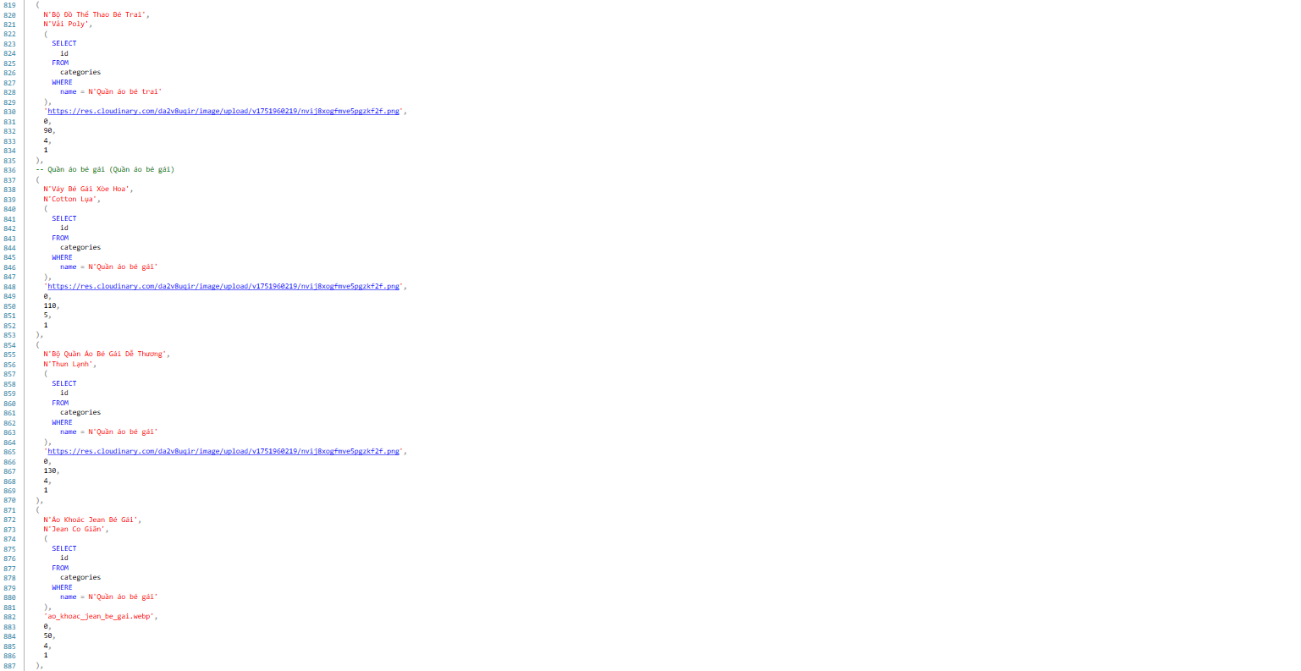
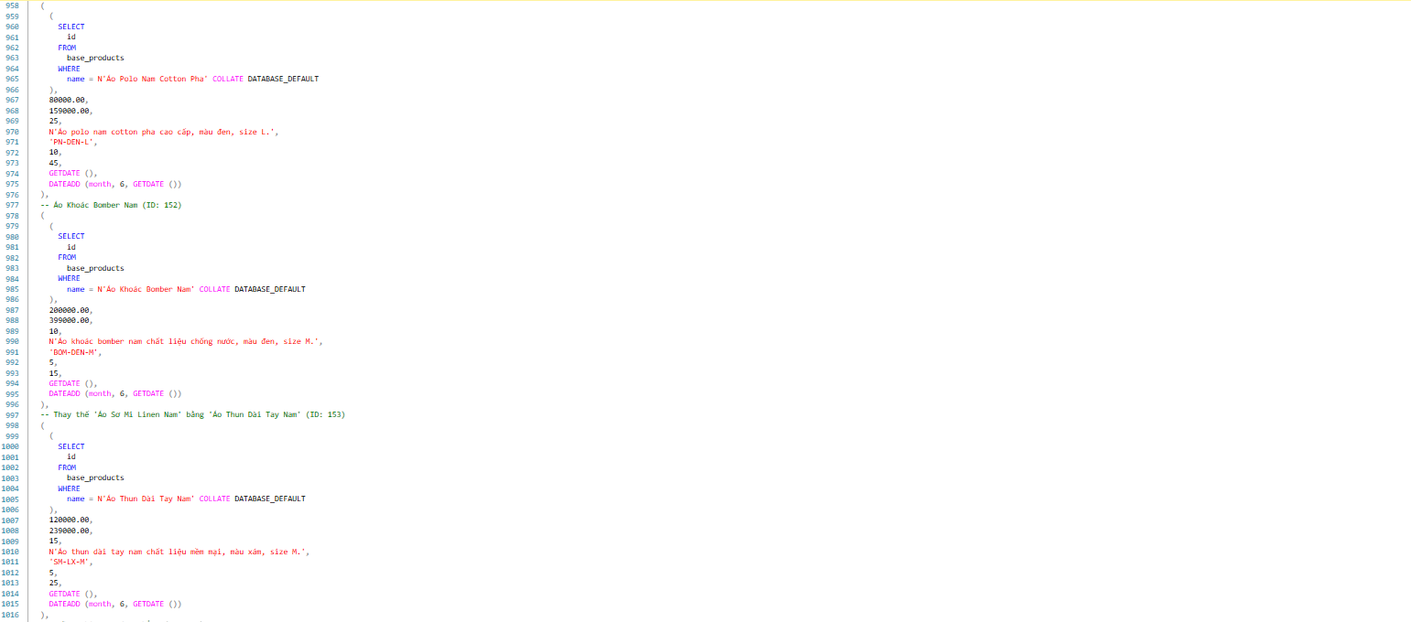
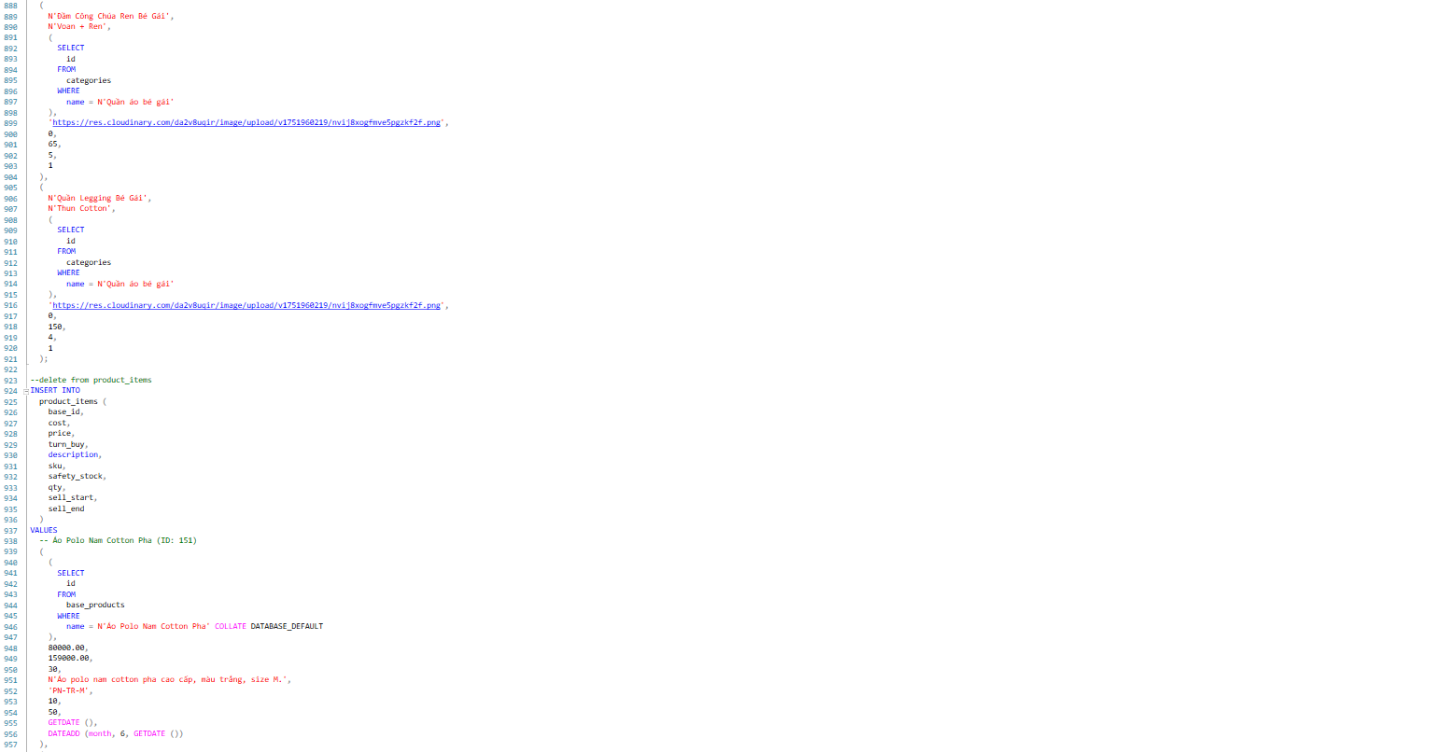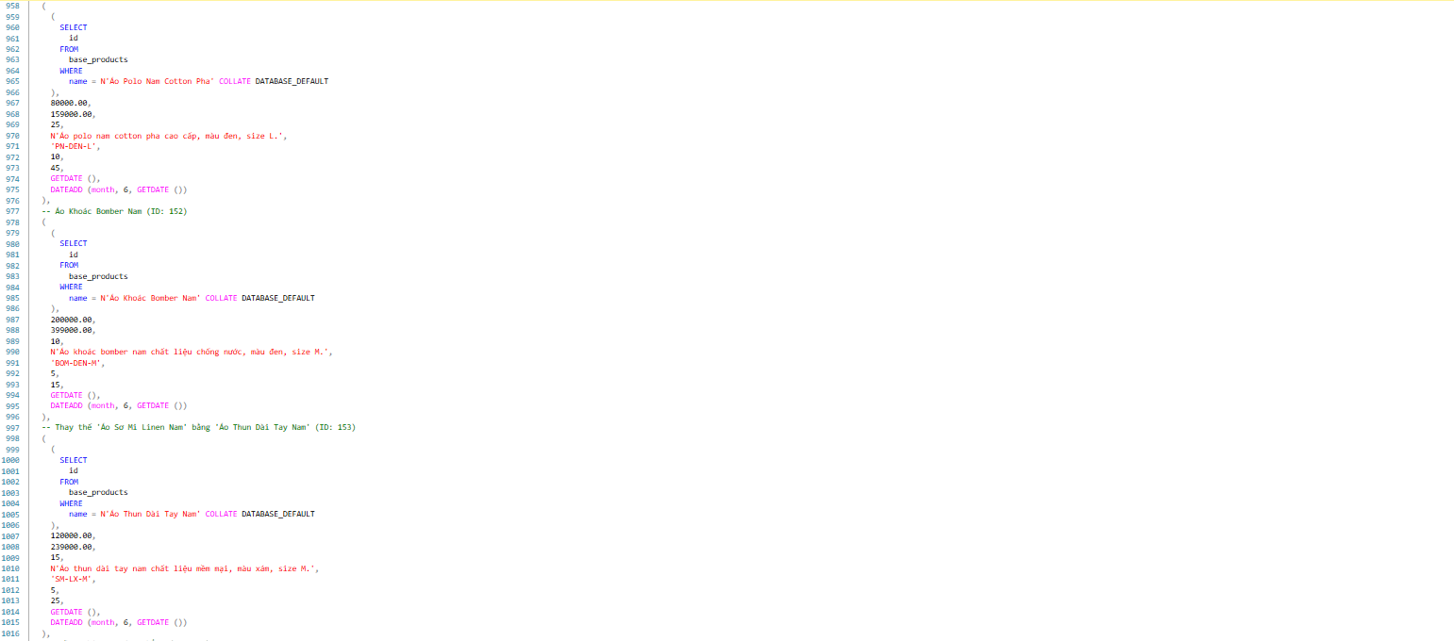
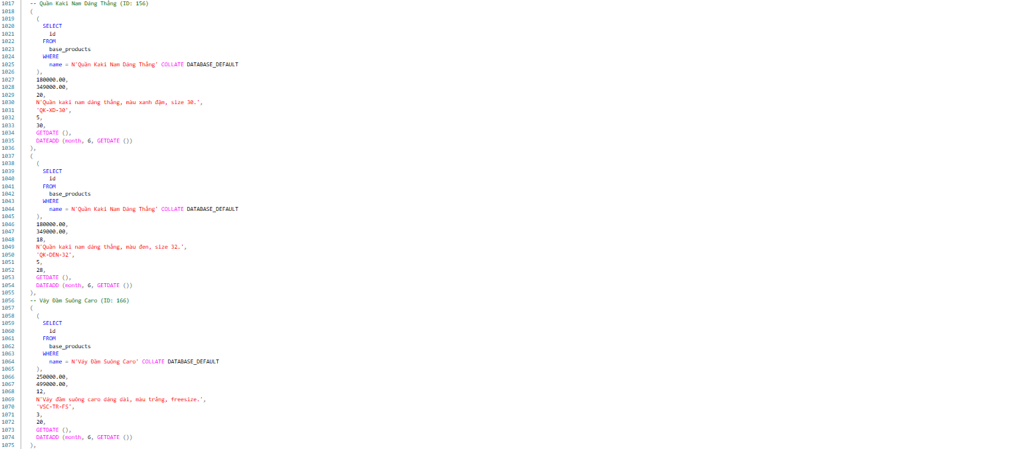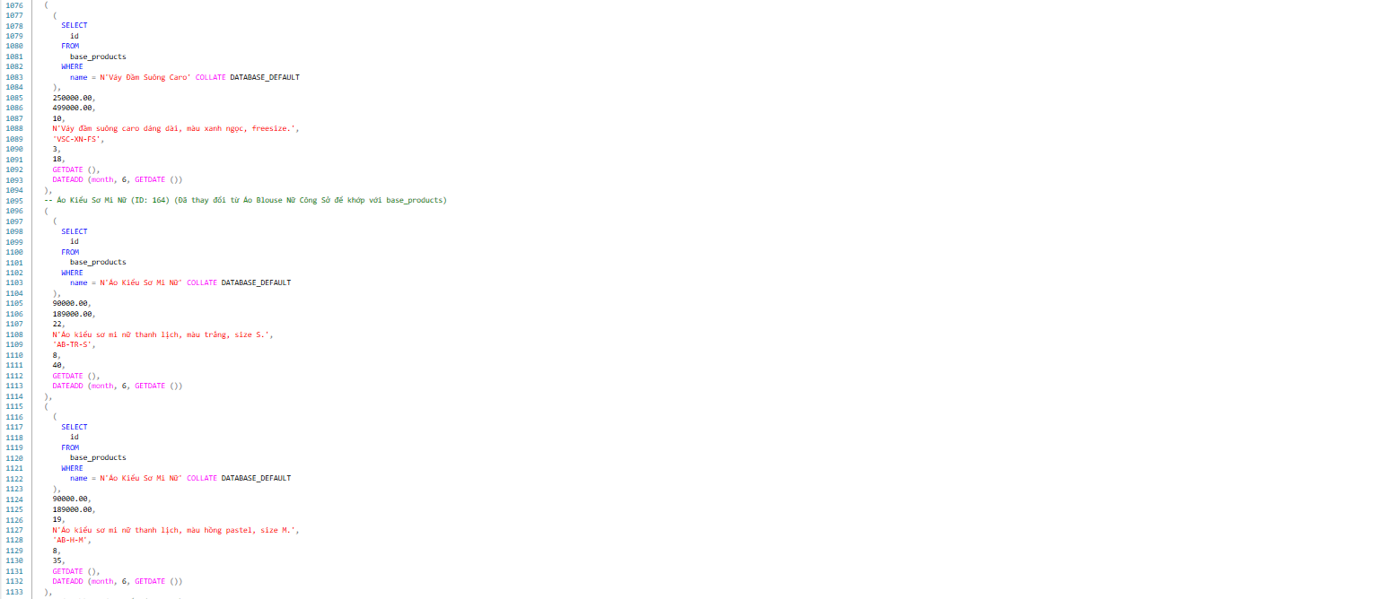
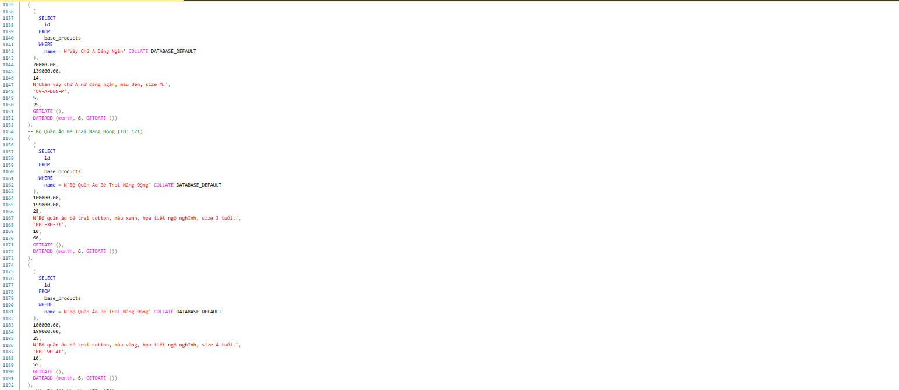
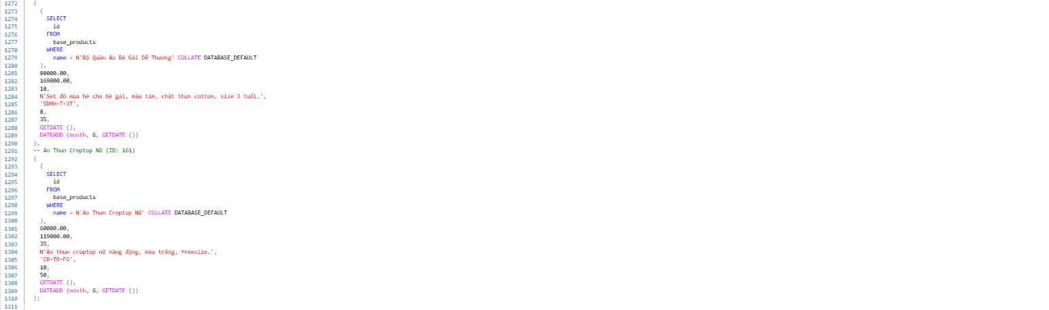
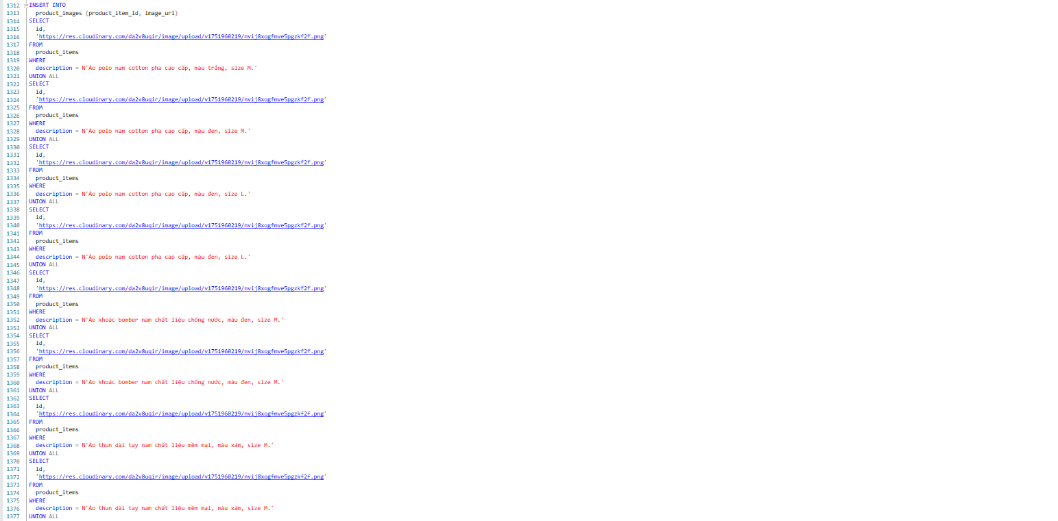
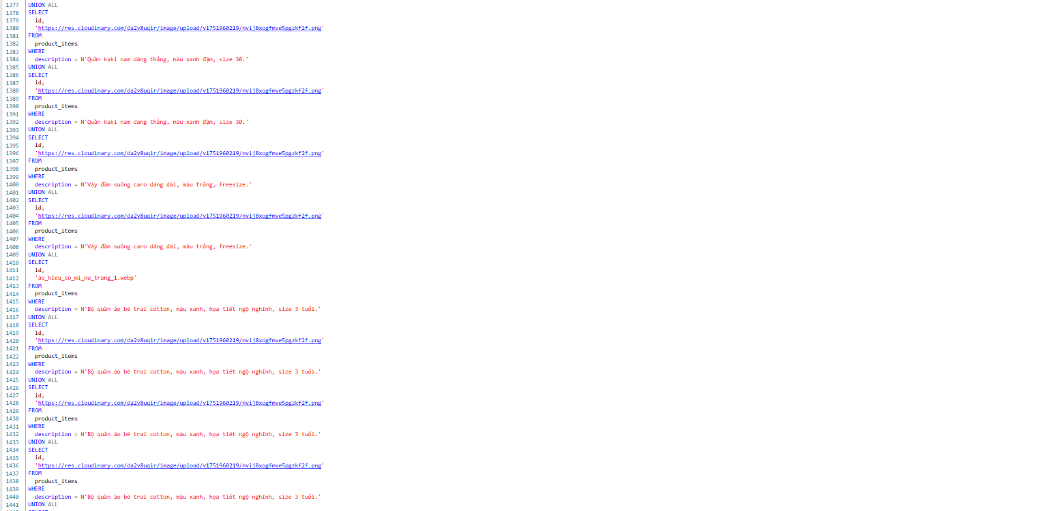
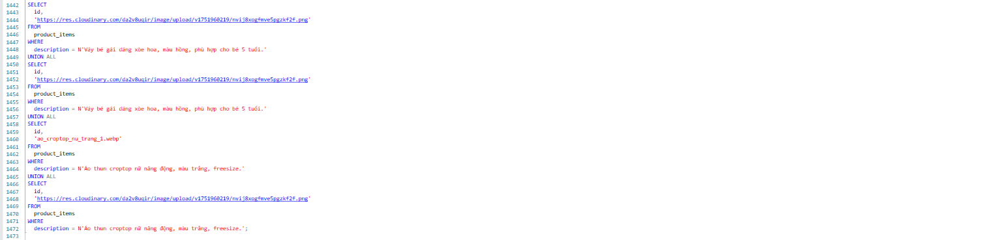
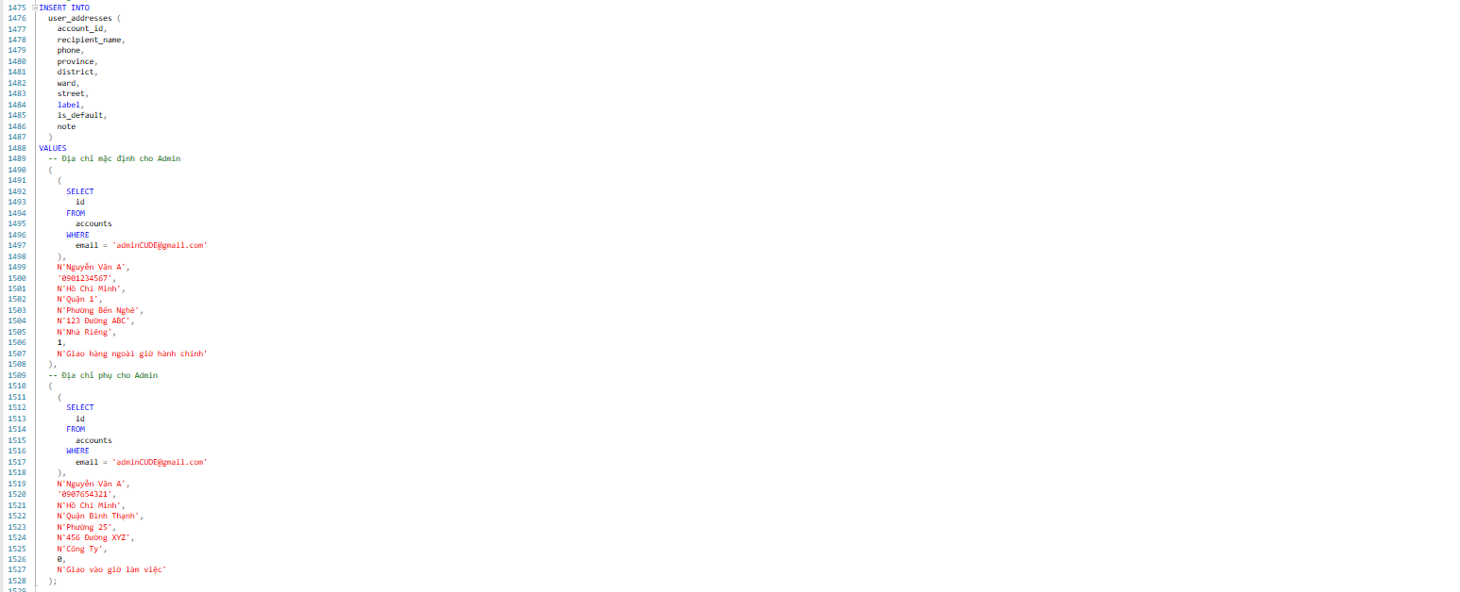
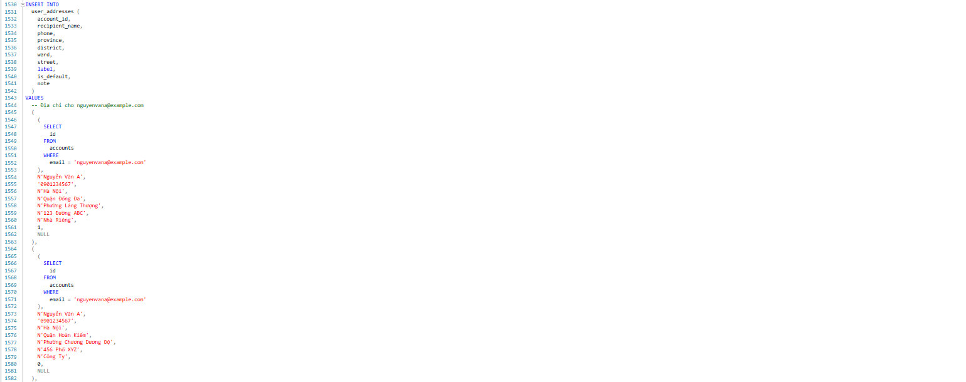

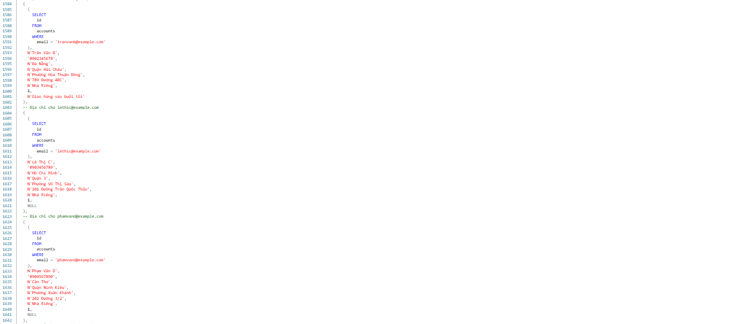
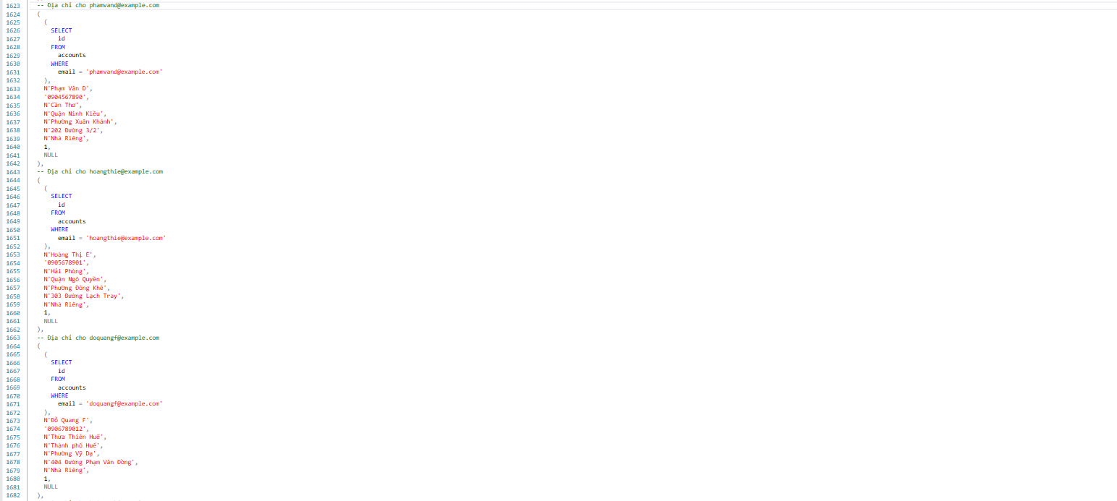
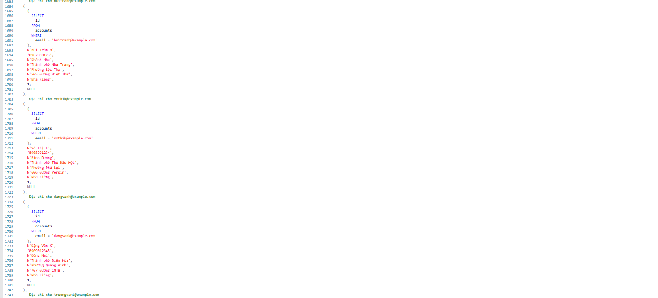
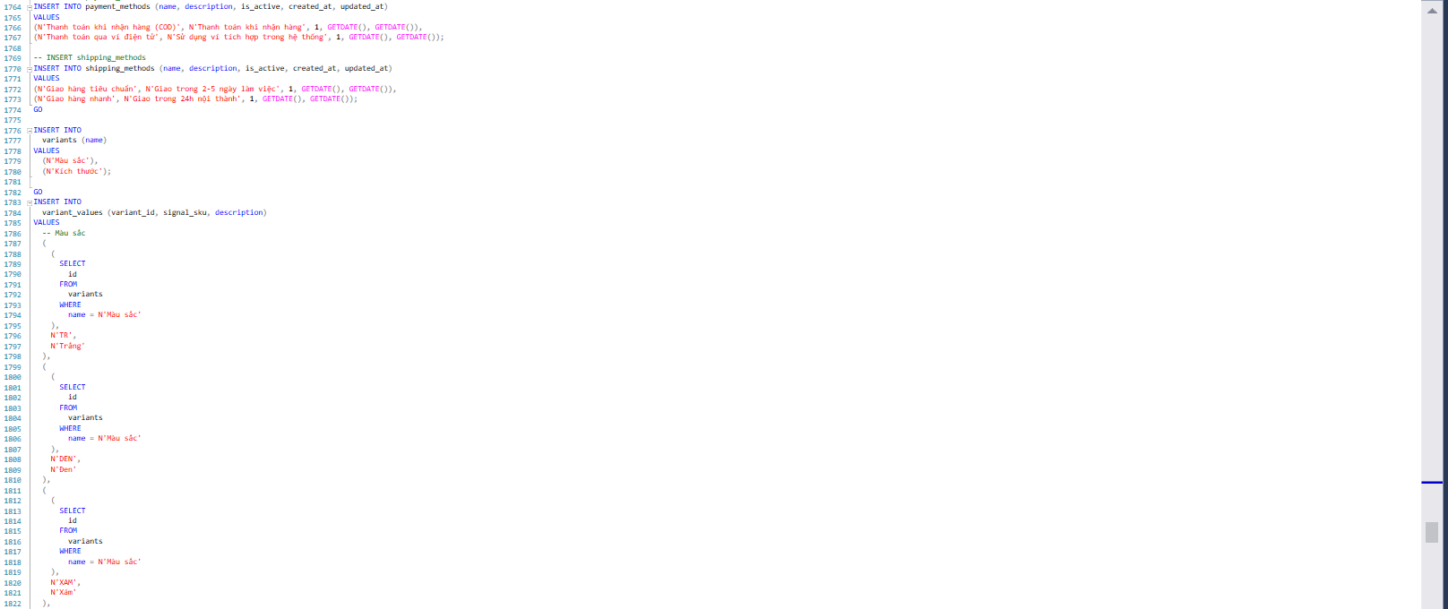
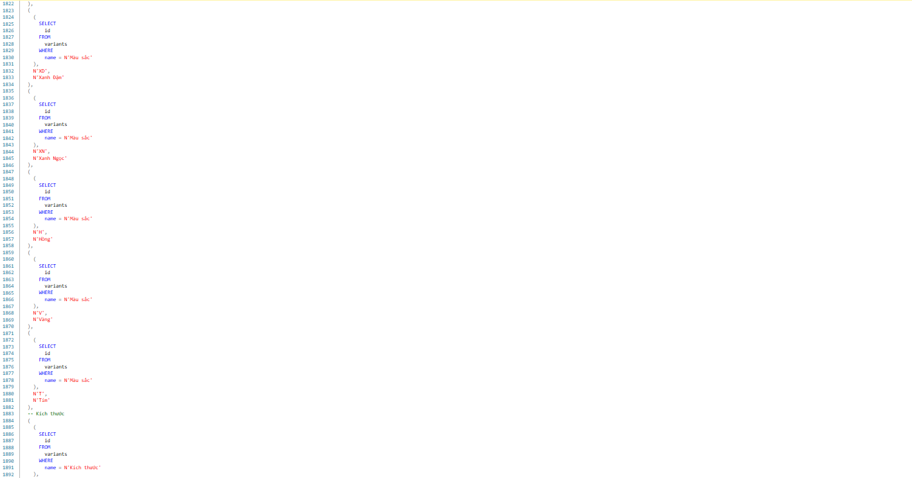
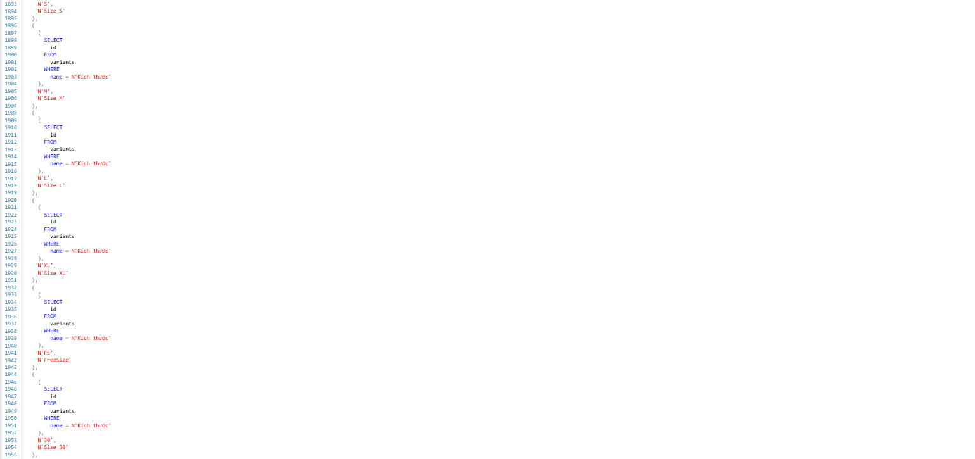
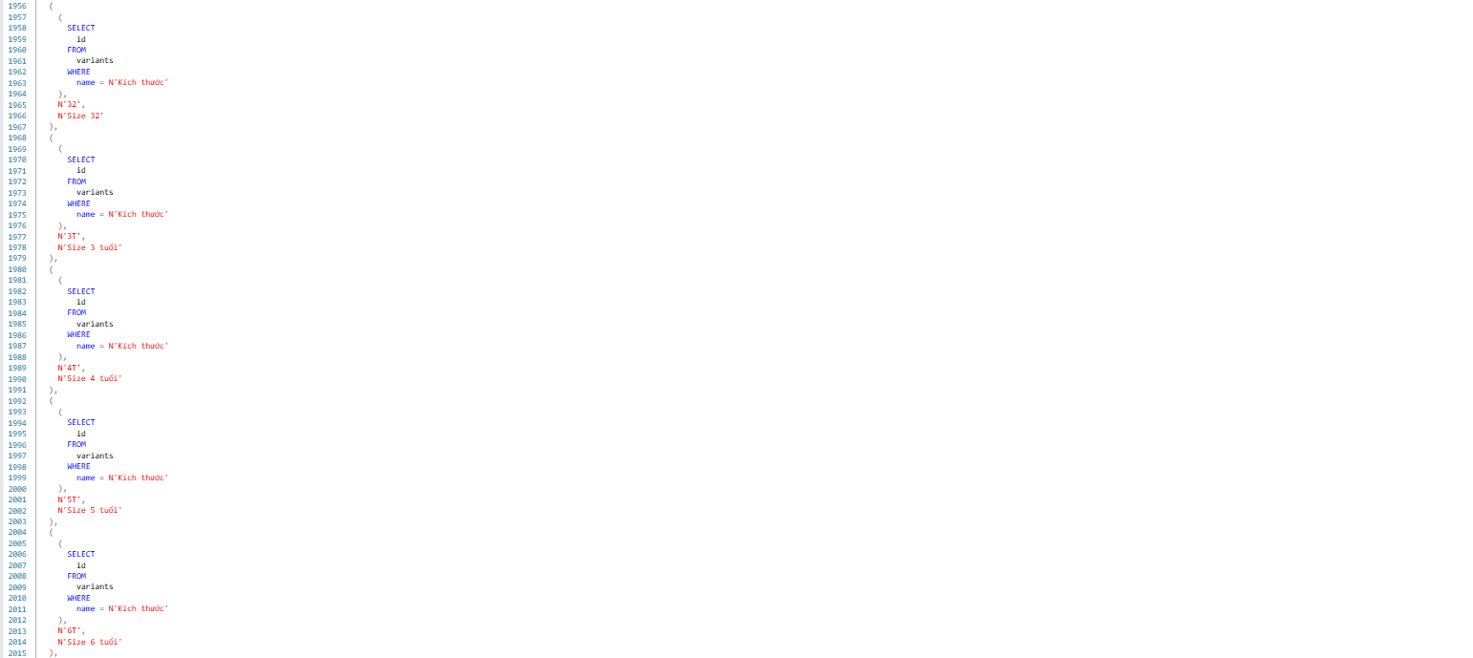
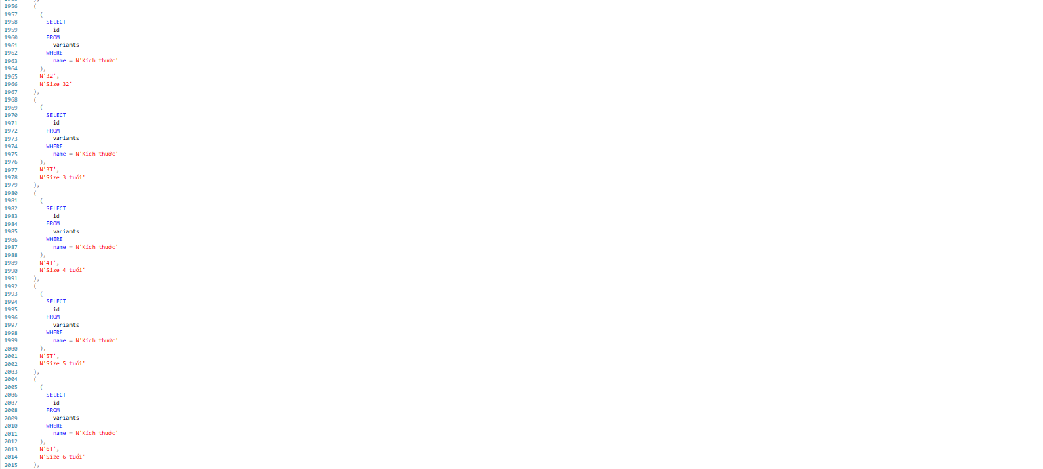
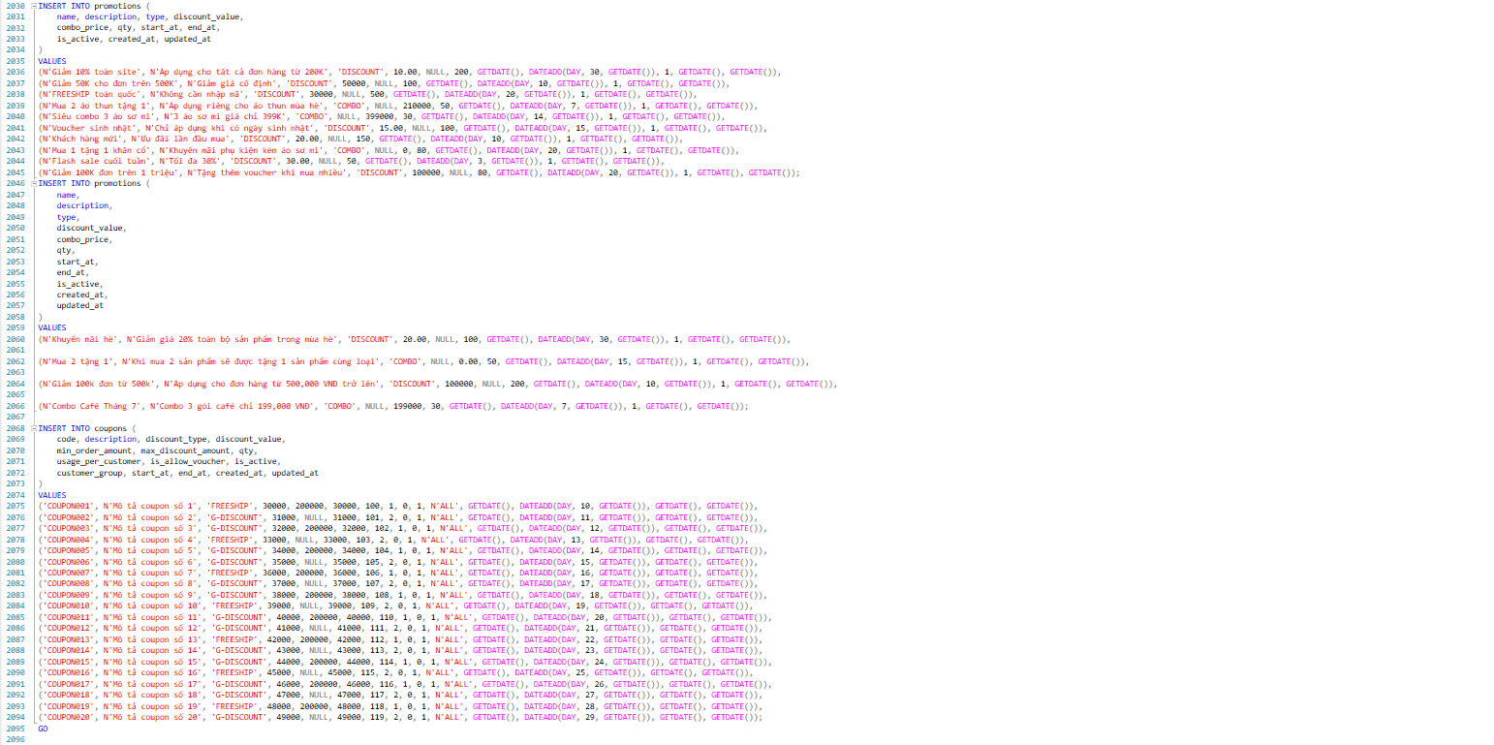
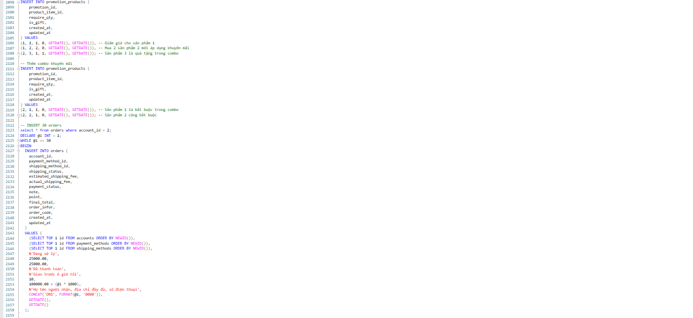
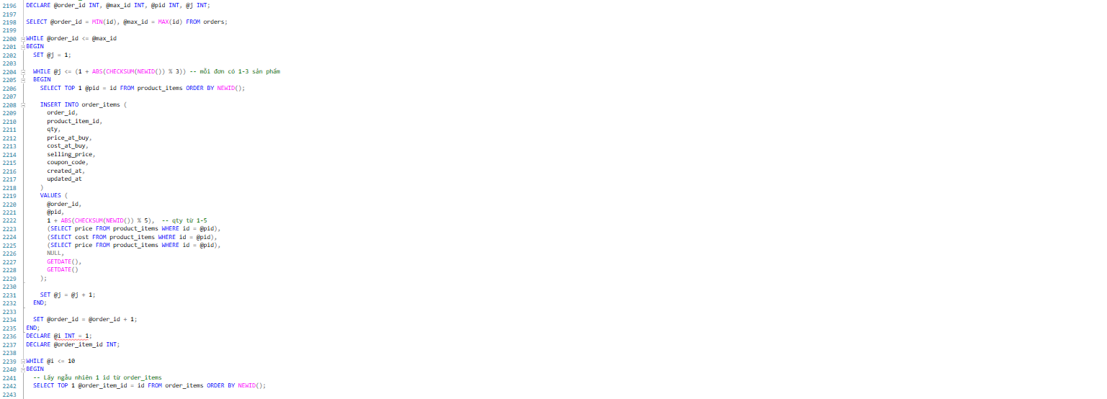
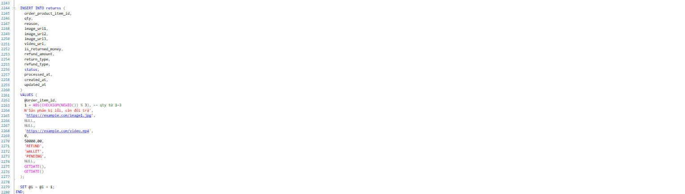
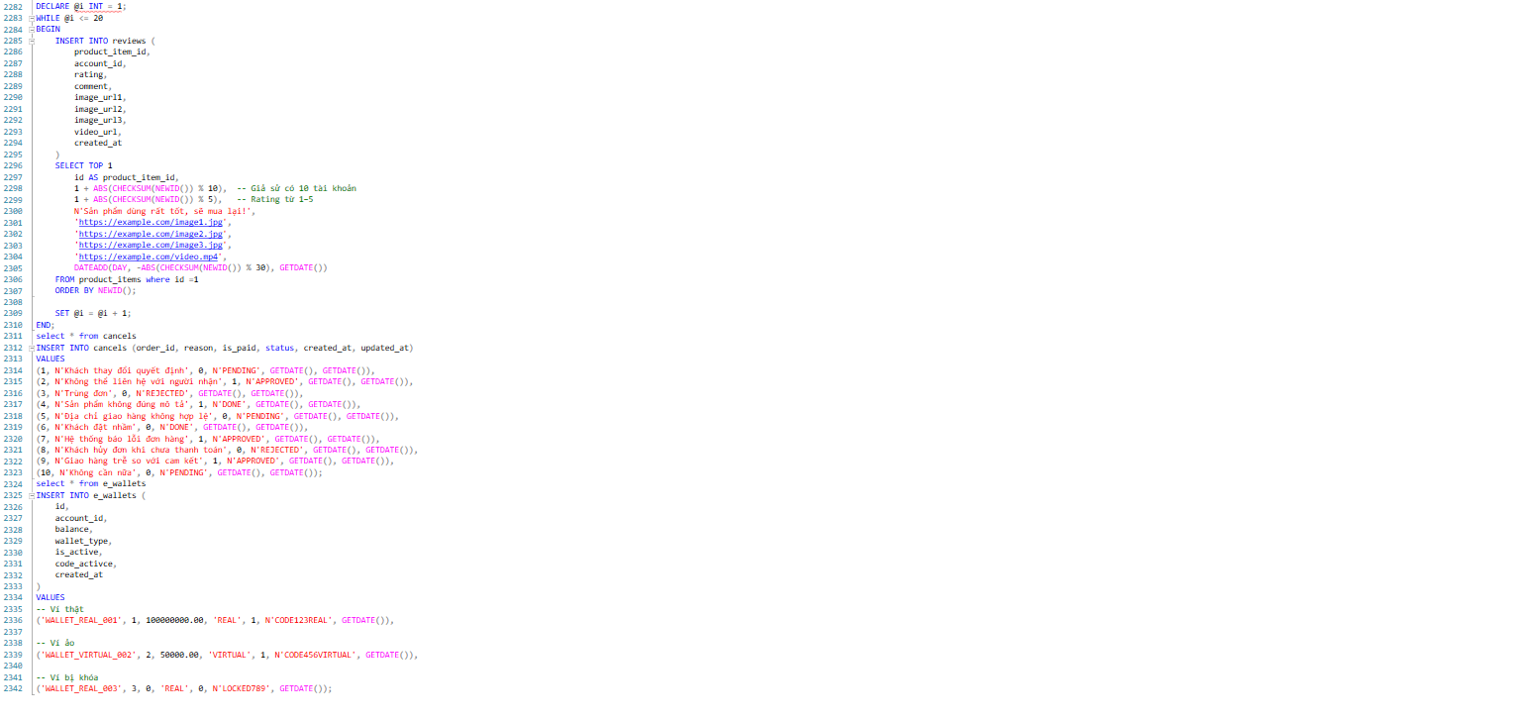

5.3 Giao diện trang website

5.3.1 Giao diện người dùng:
- Giao diện trang chủ:
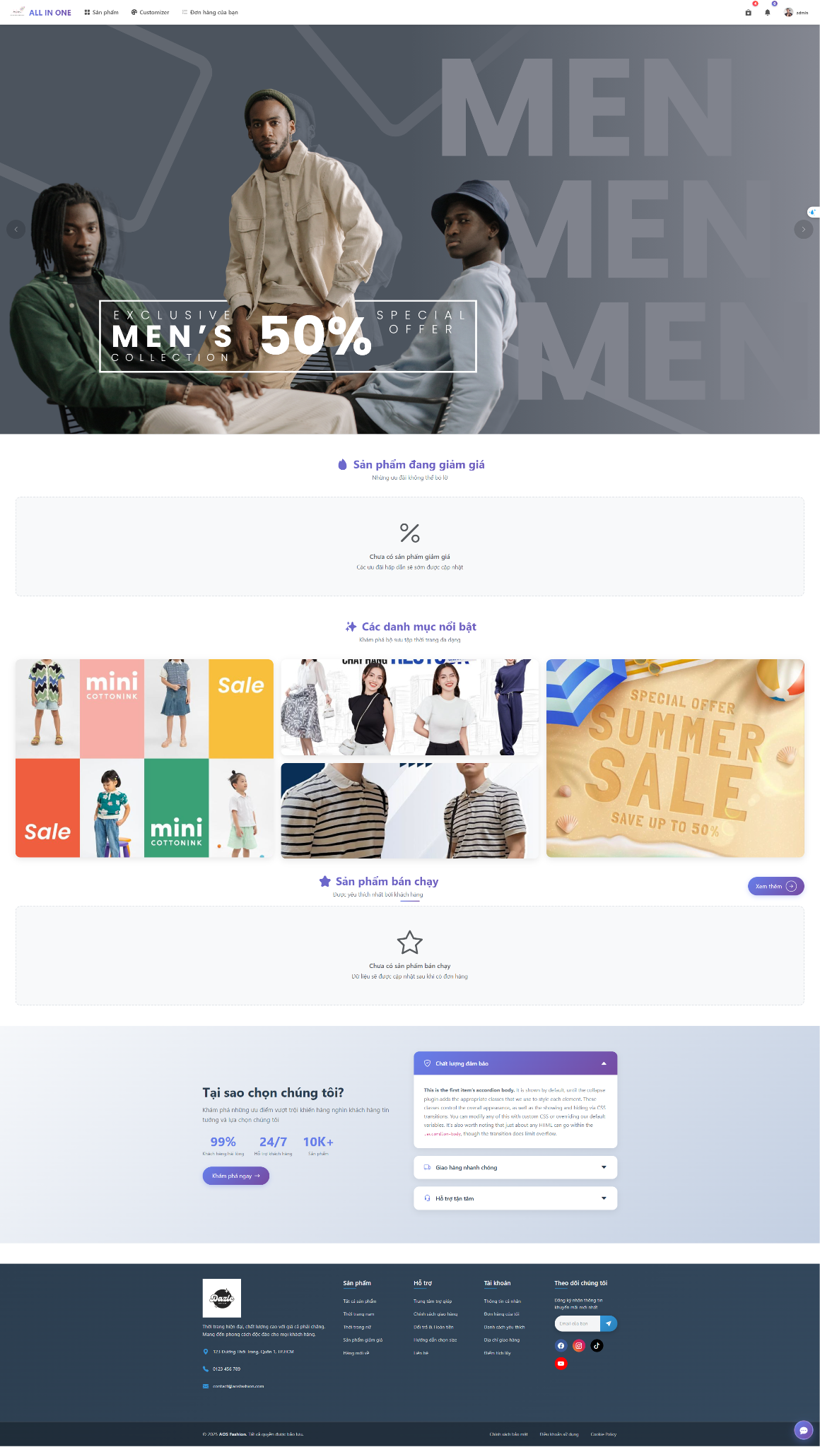


- Trang đăng nhập
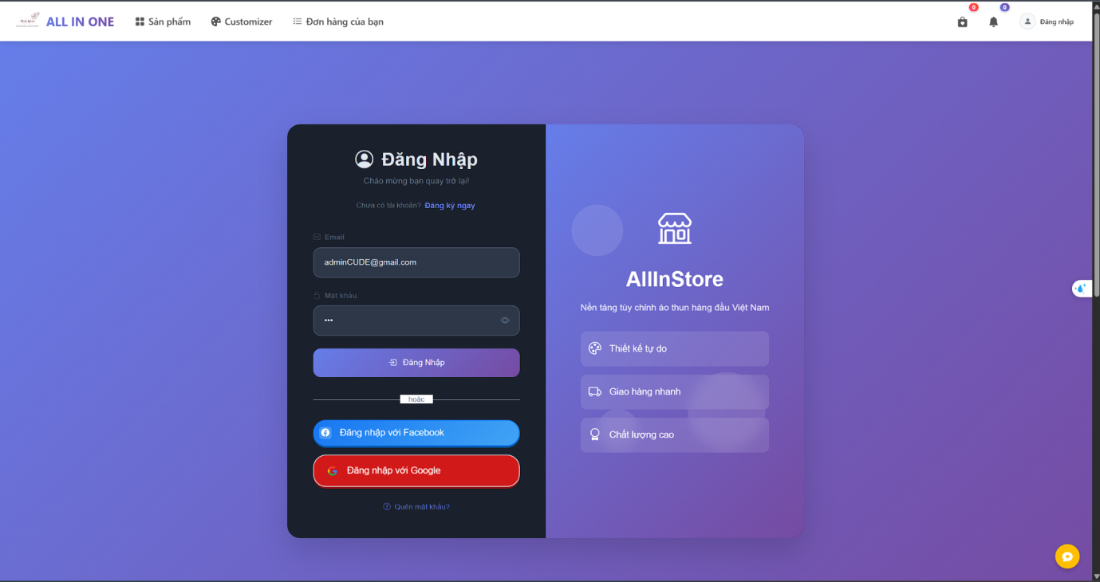
- Trang đăng ký
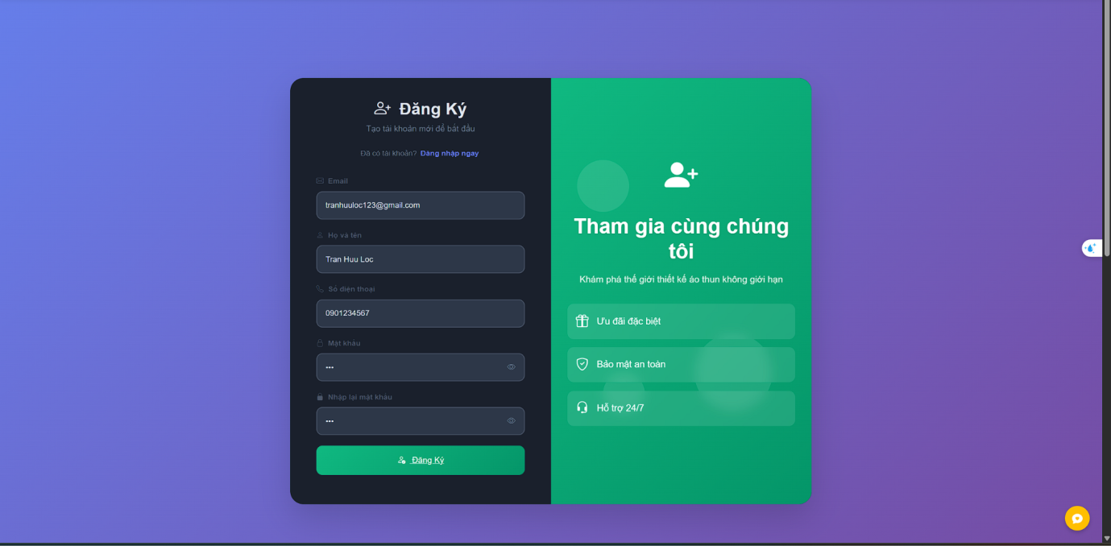

- Trang thông tin người dùng
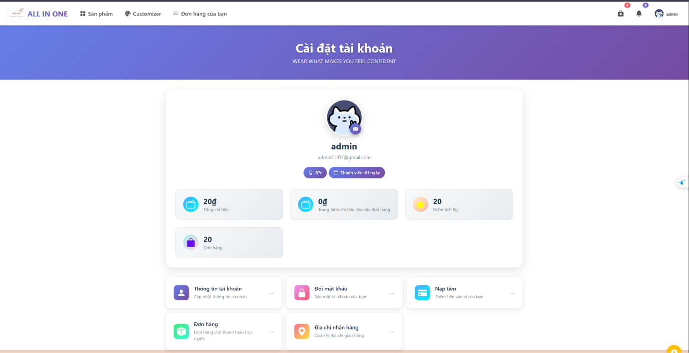
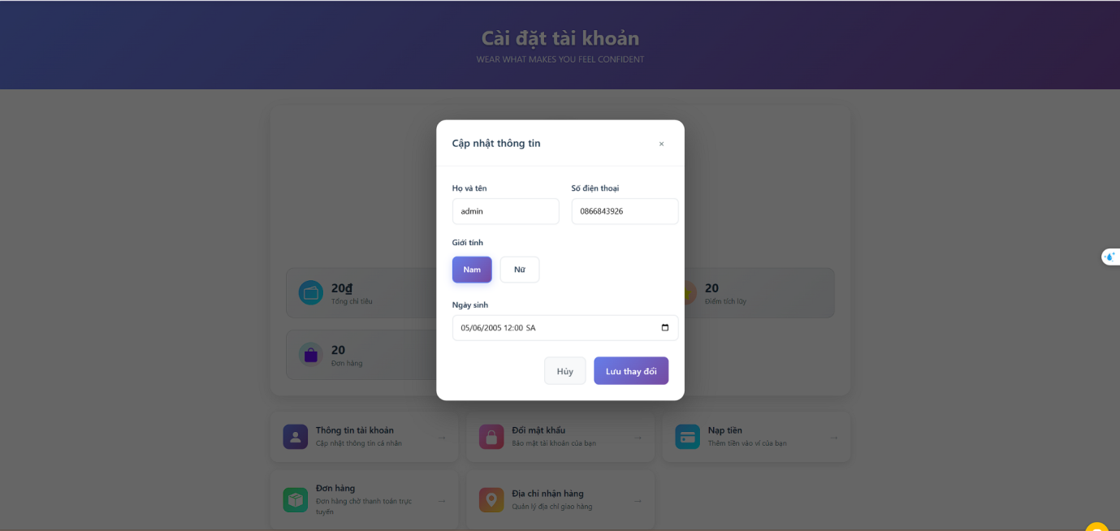
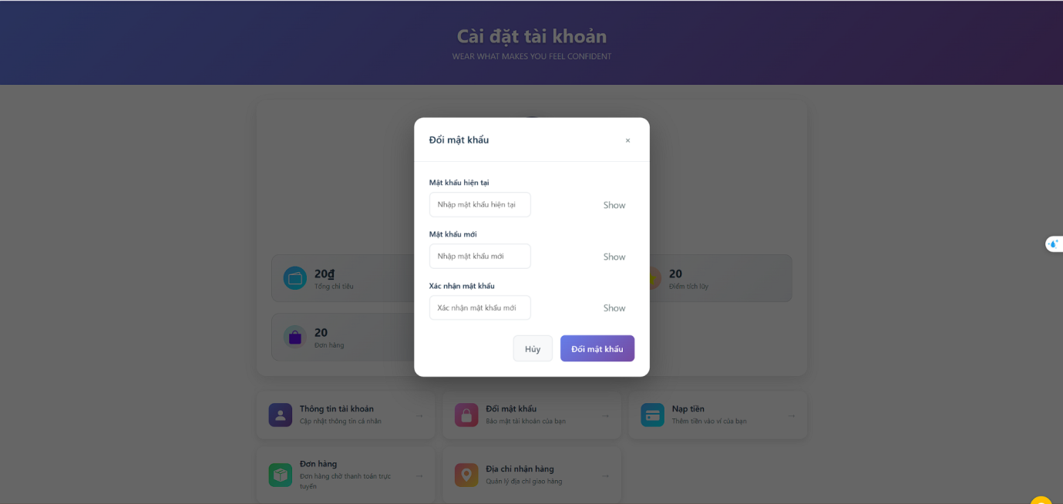
- Giao diện cập nhật avatar
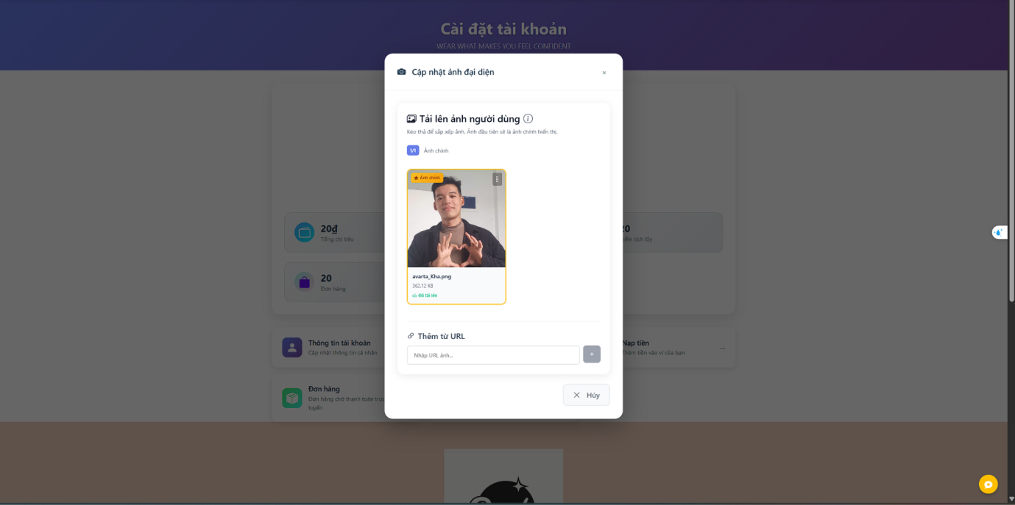

- Giao diện ví ảo:
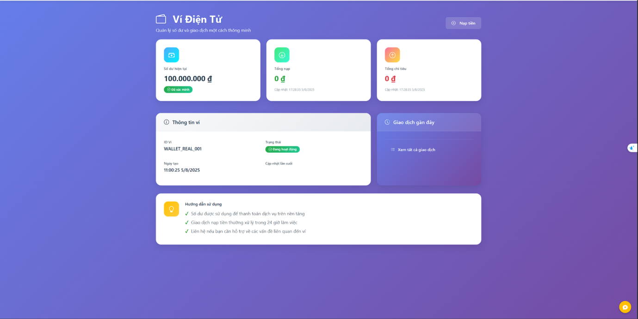
- Giao diện trang sản phẩm:
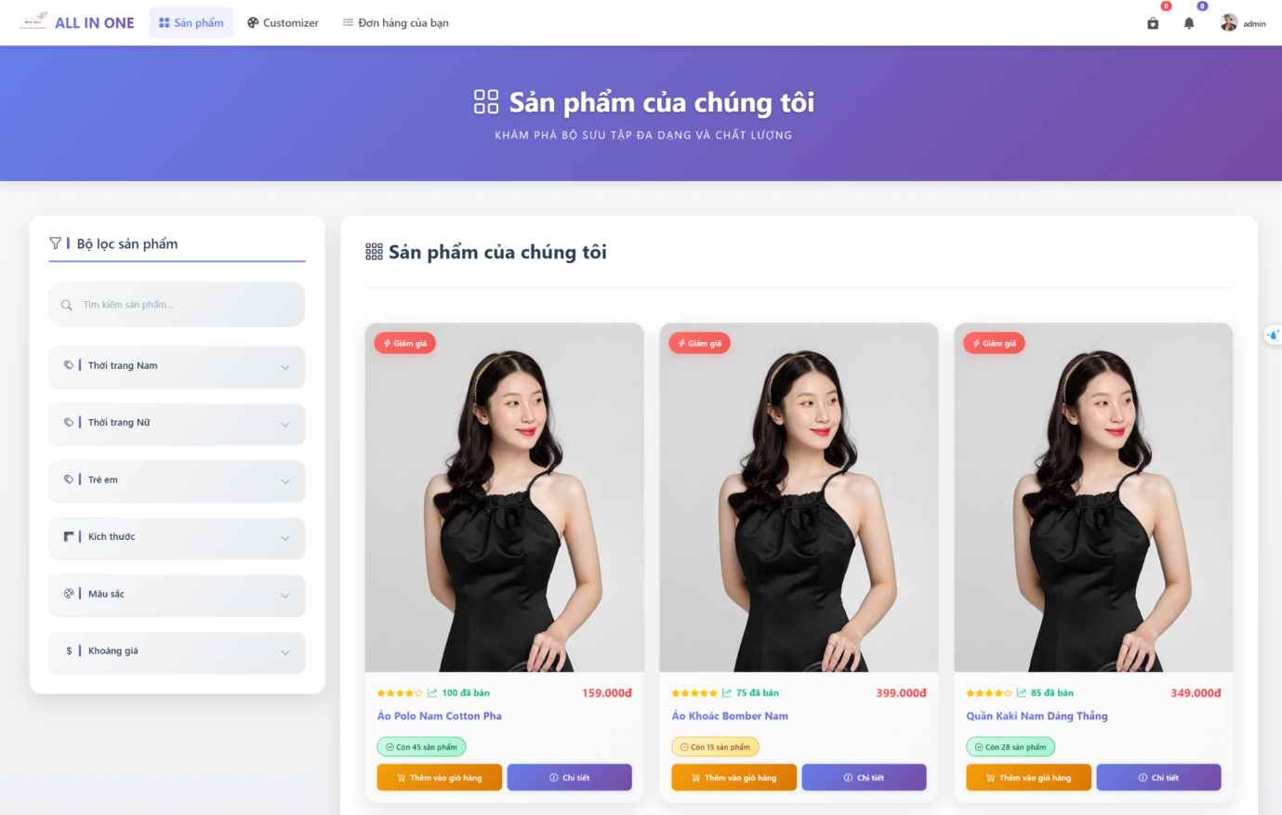

- Giao diện thêm nhanh vào giỏ hàng:
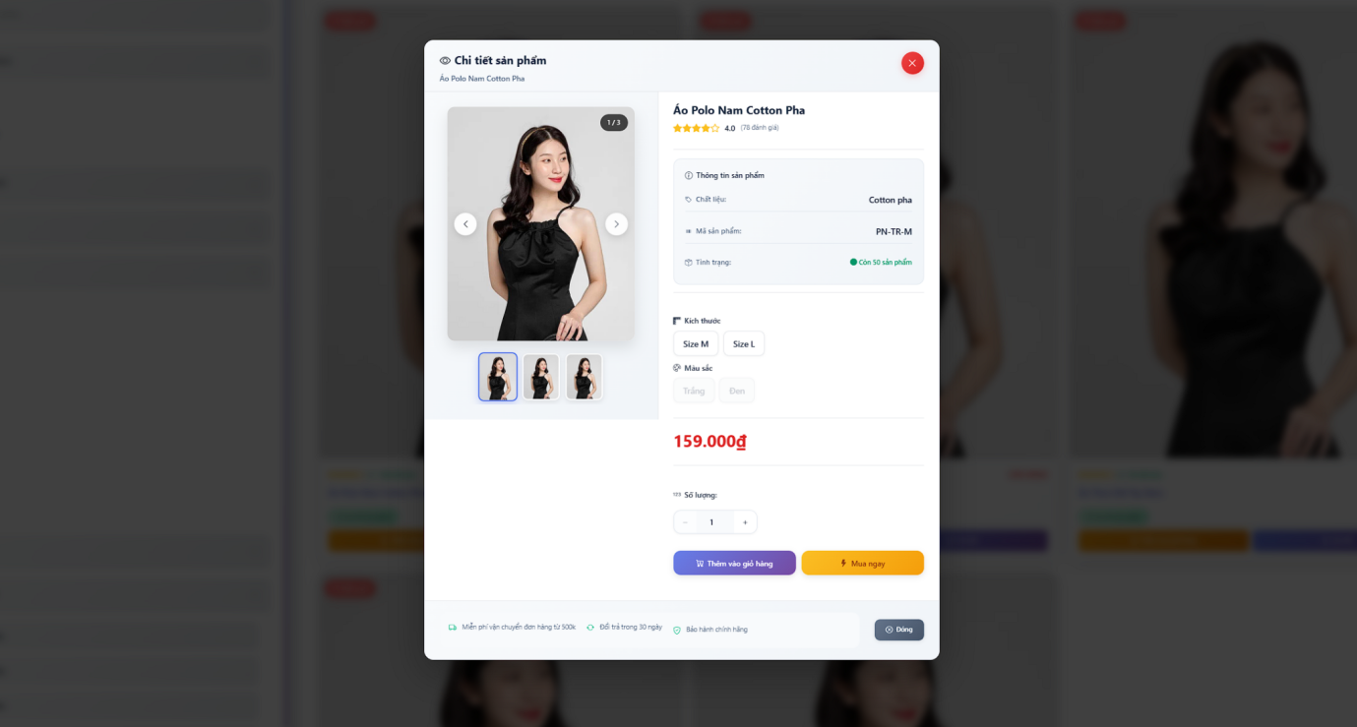
- Trang chi tiết sản phẩm
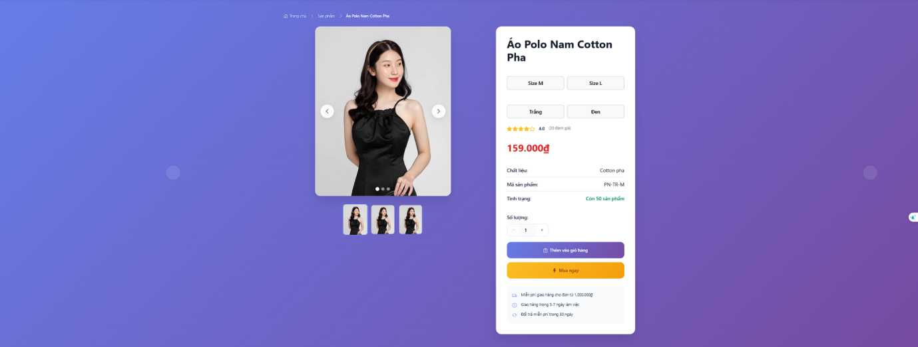
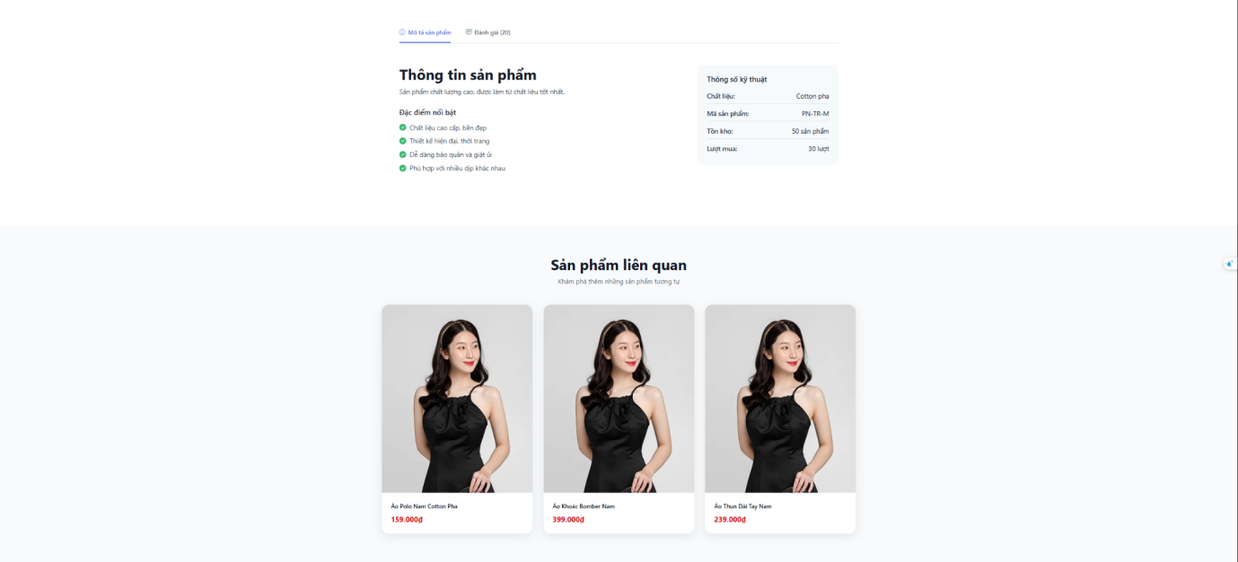
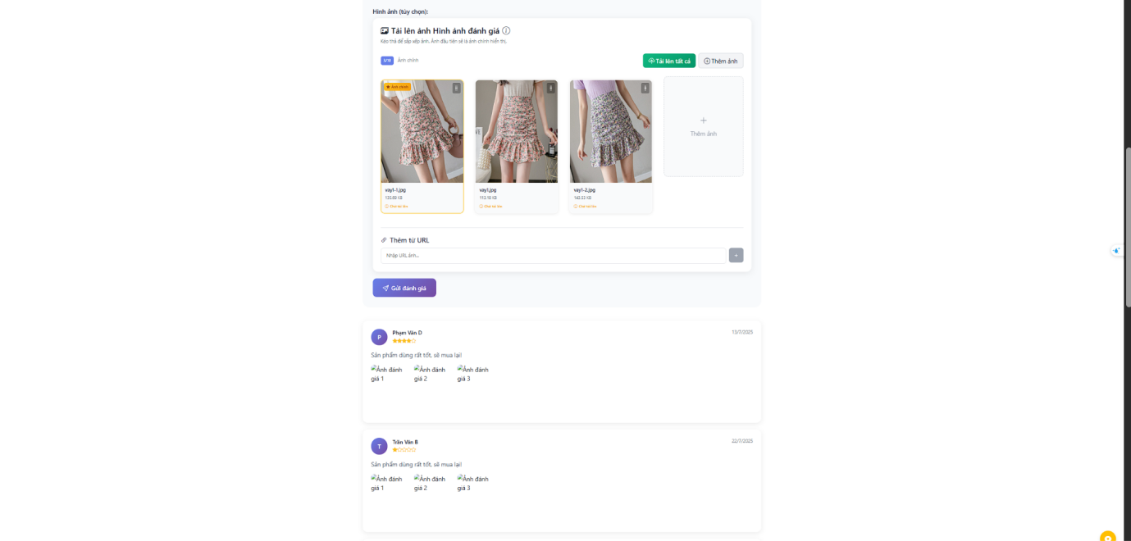

- Giao diện giỏ hàng
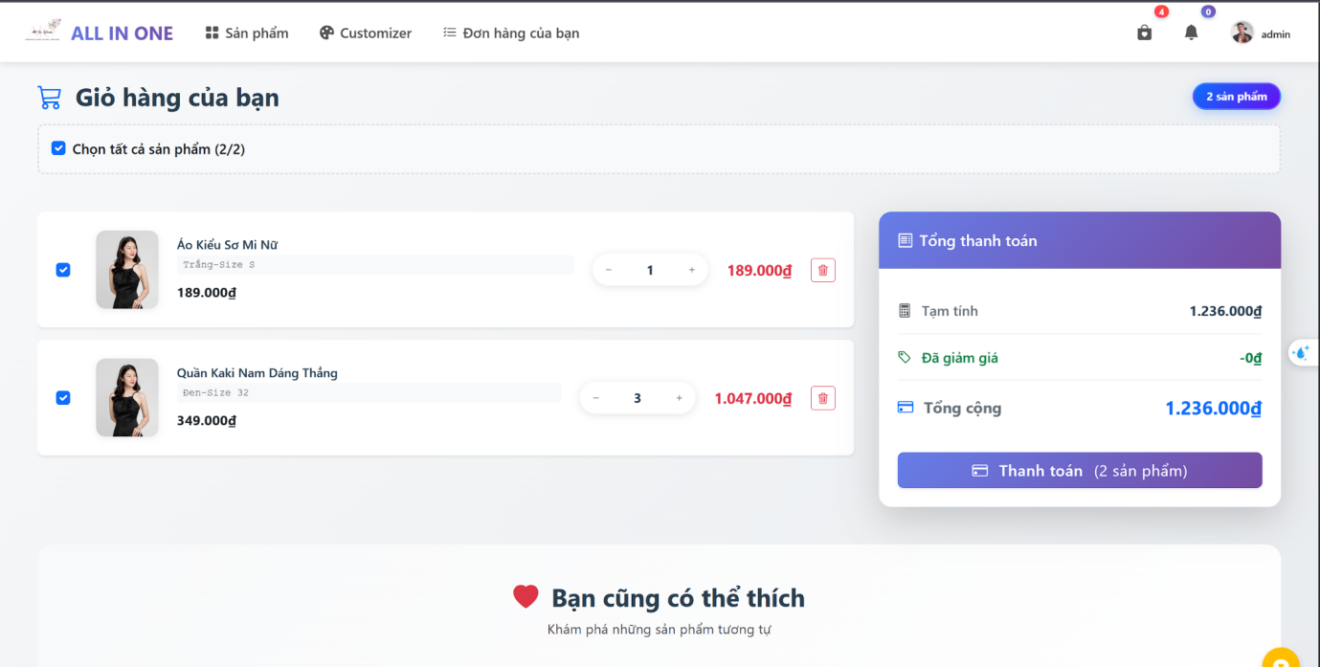
- Giao diện thanh toán:
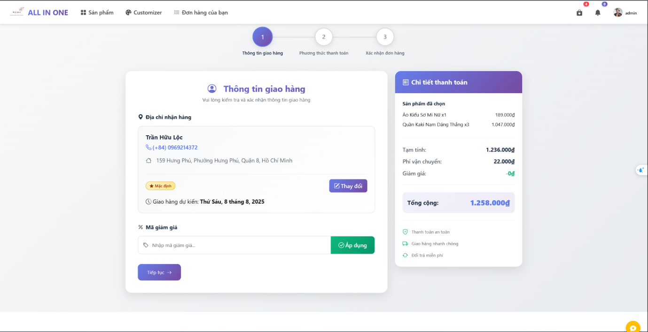
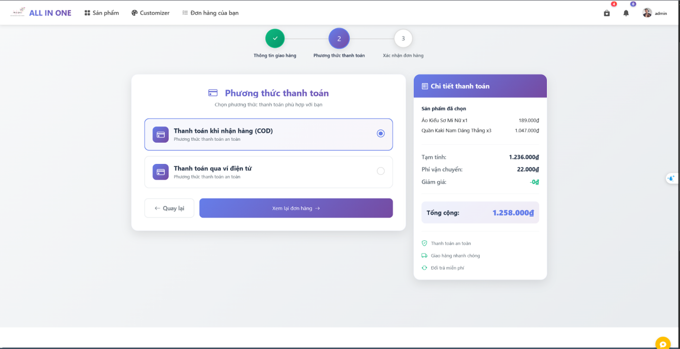
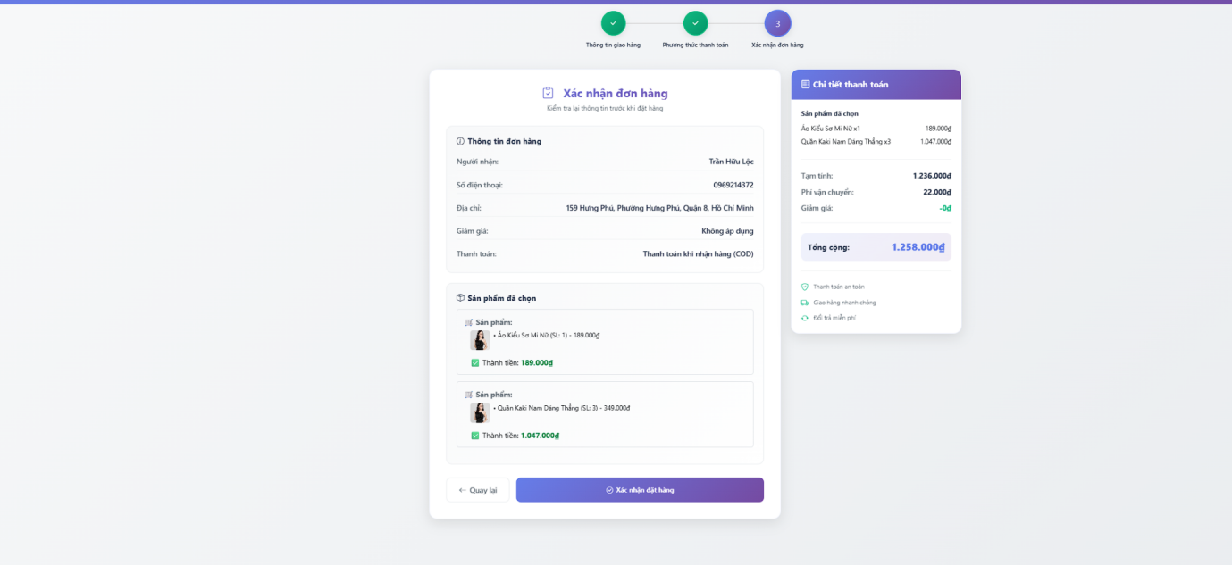

- Giao diện đơn hàng của người dùng:
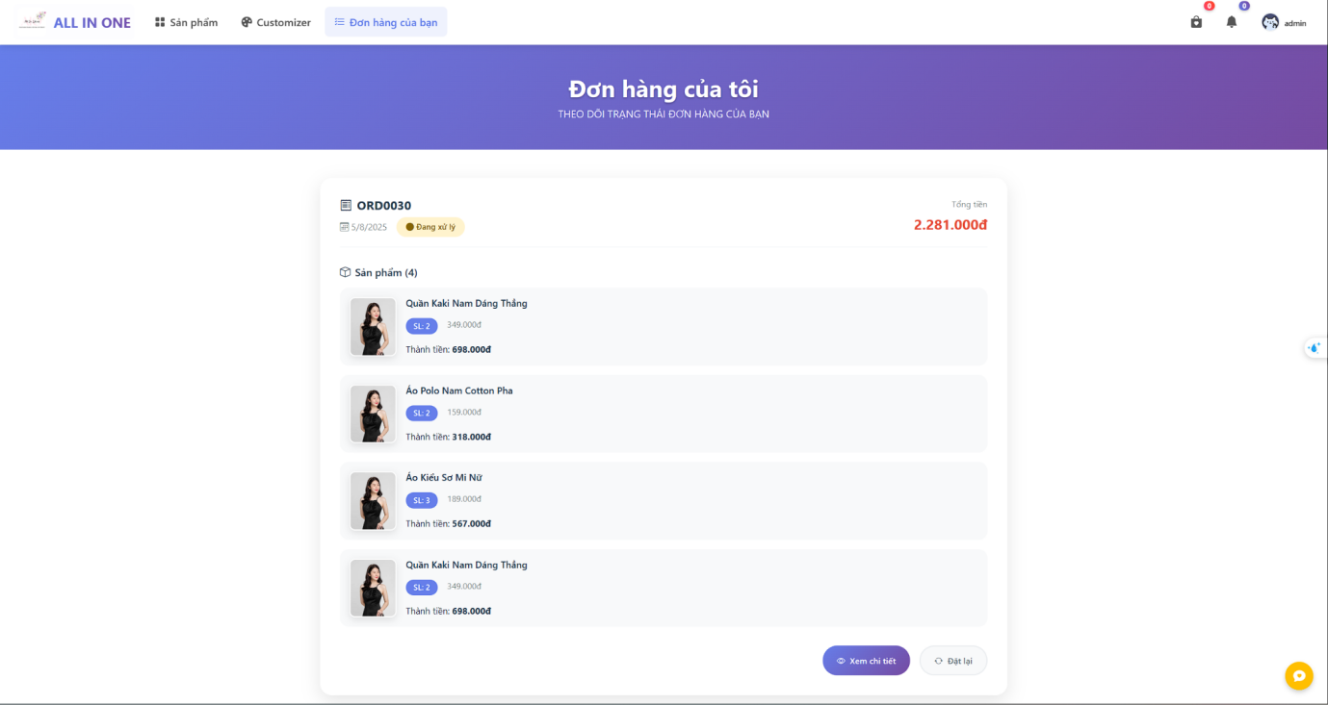

- Giao diện chi tiết hóa đơn
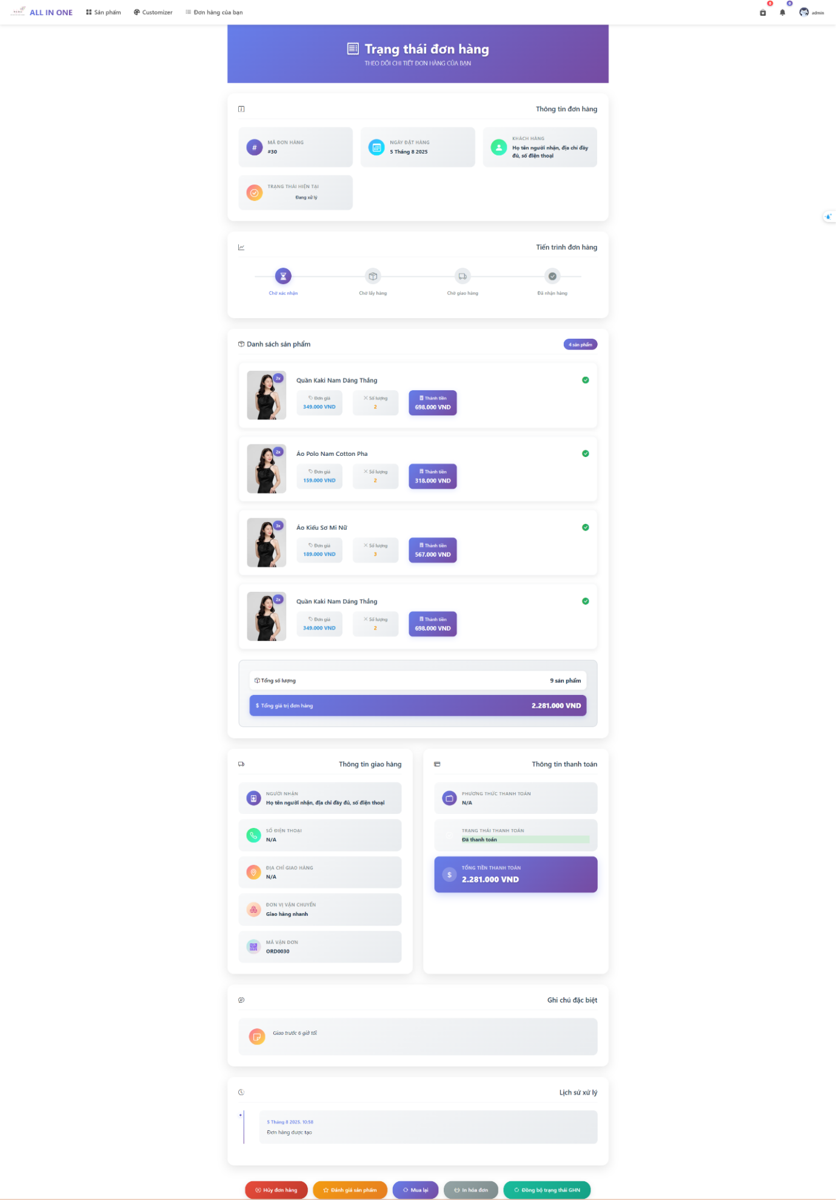

5.3.2 Giao diện quản trị
- Giao diện quản trị người dùng
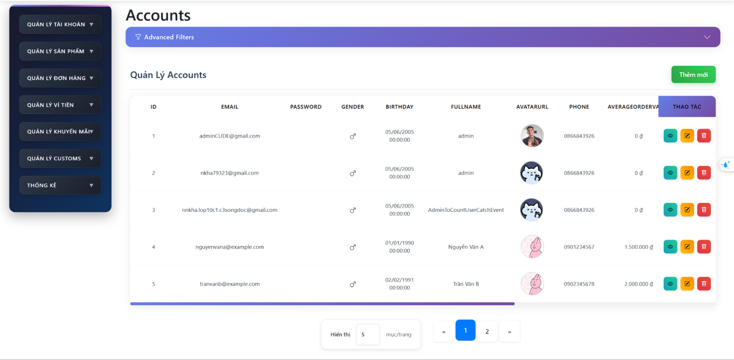
- Giao diện quản trị khuyến mãi
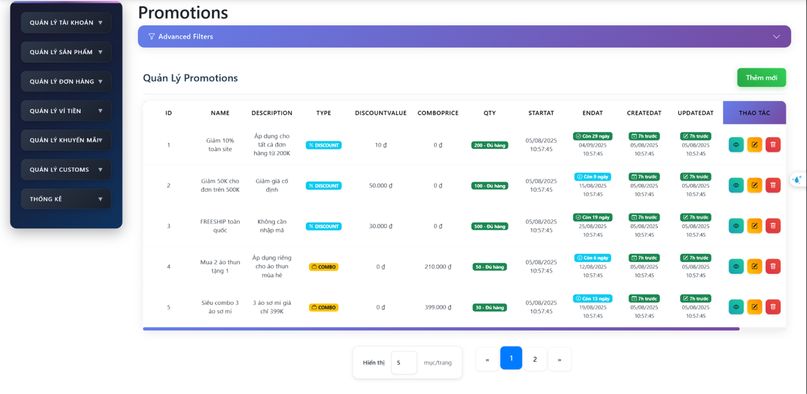
- Giao diện quản trị địa chỉ nhận hàng
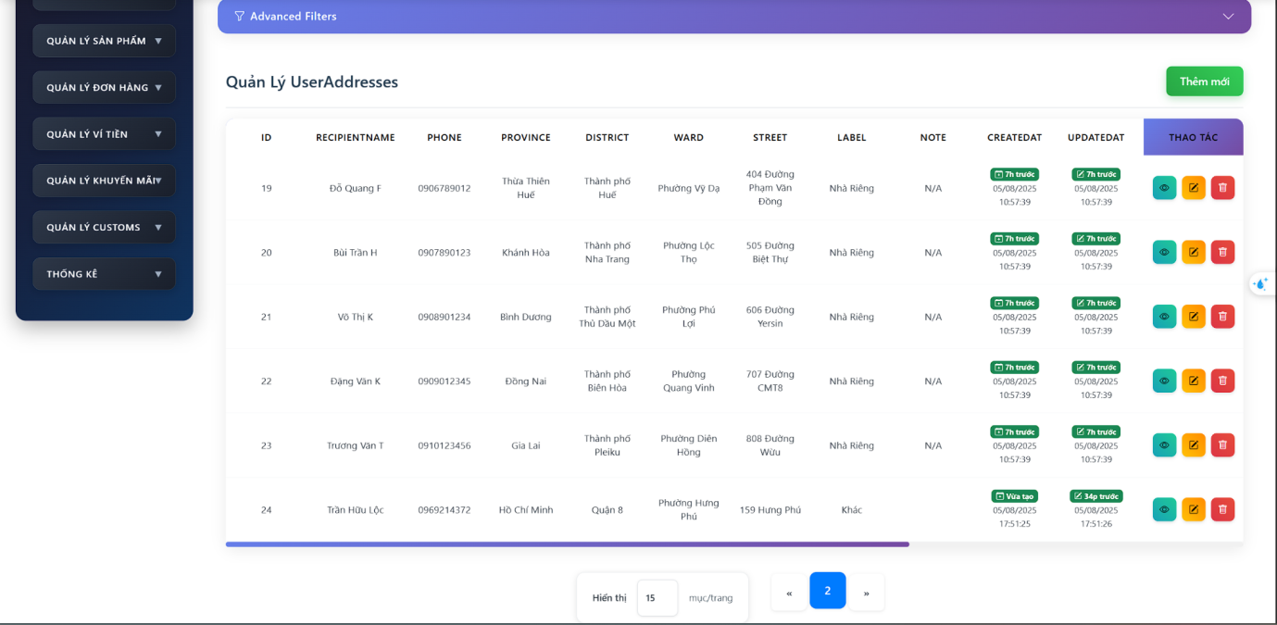
- Giao diện quản trị sản phẩm
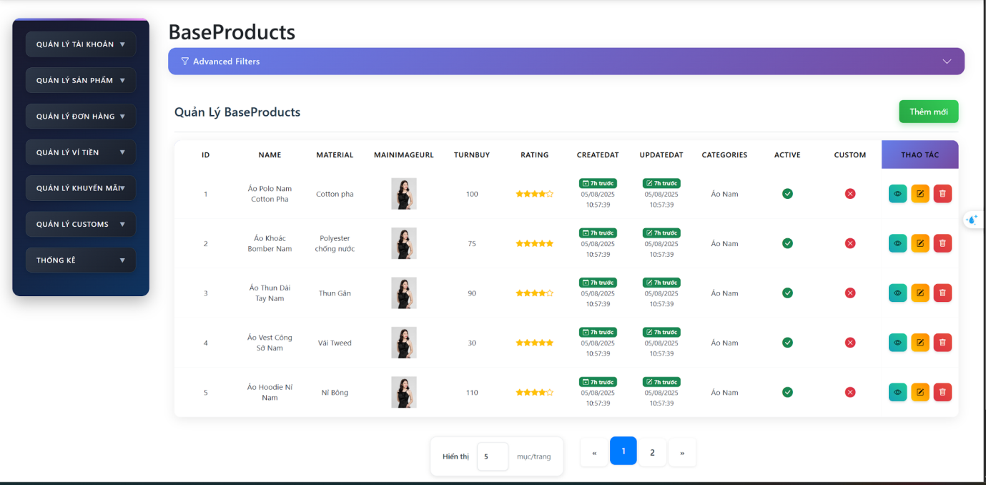
- Giao diện tạo khuyến mãi
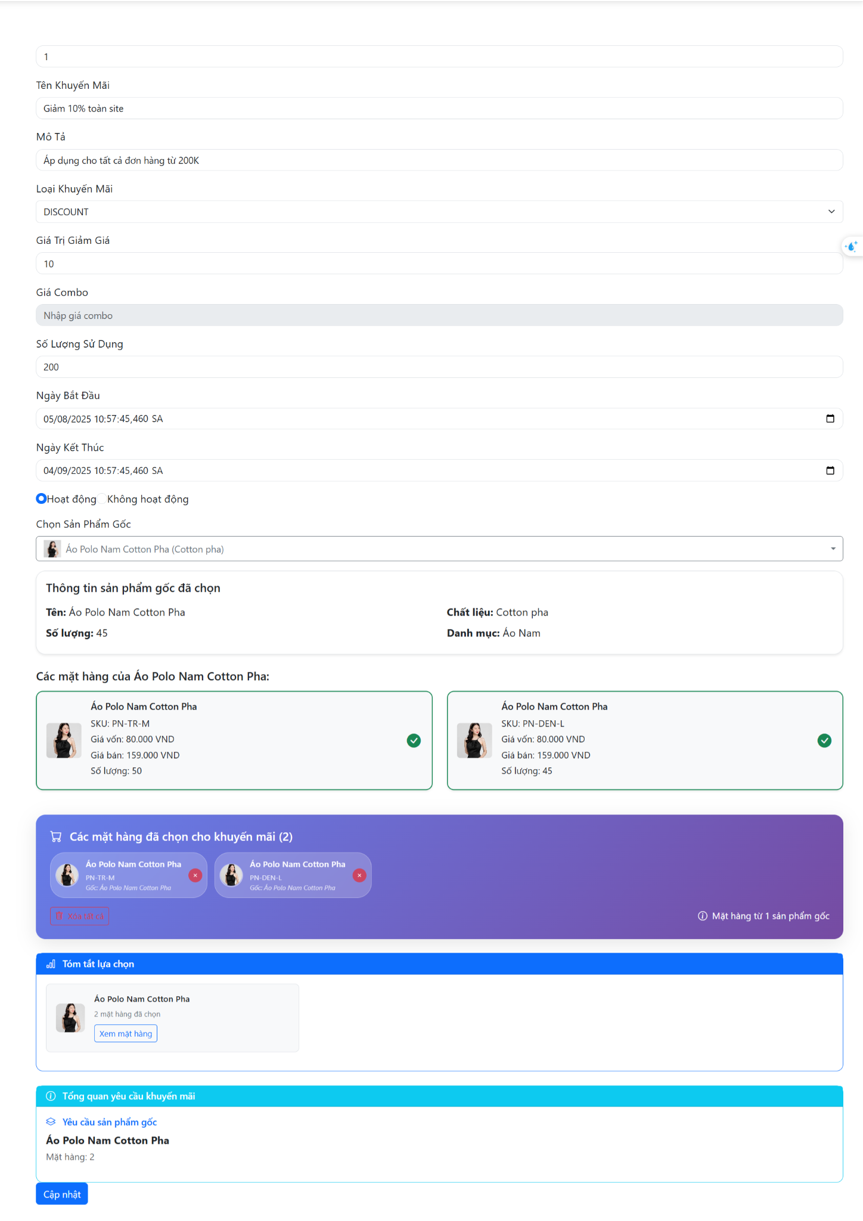

- Giao diện thống kê tổng quát
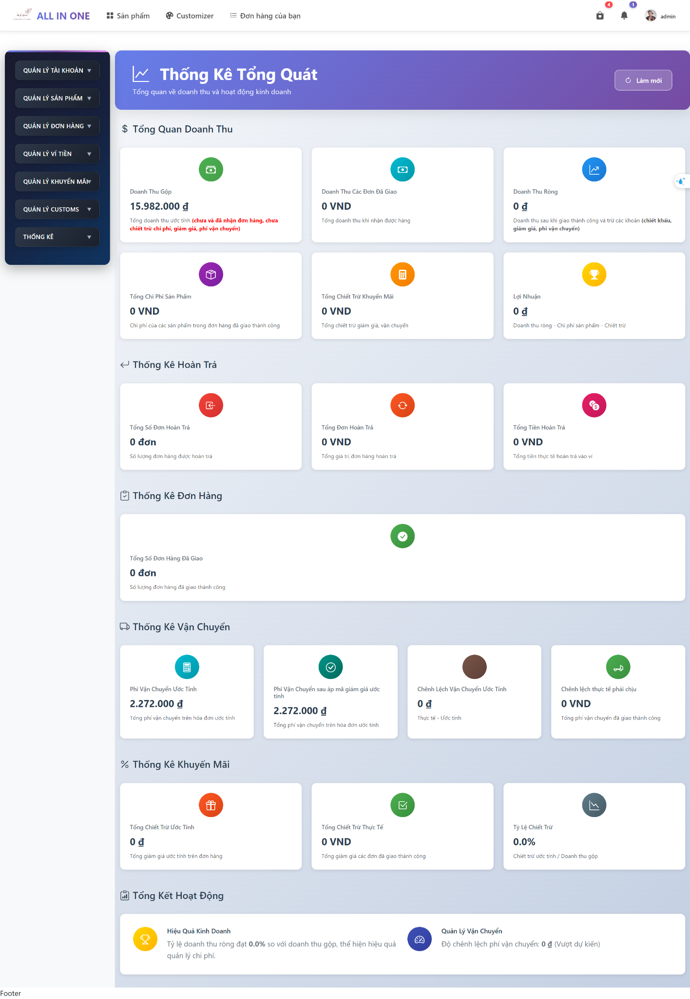


- Thống kê theo từng sản phẩm
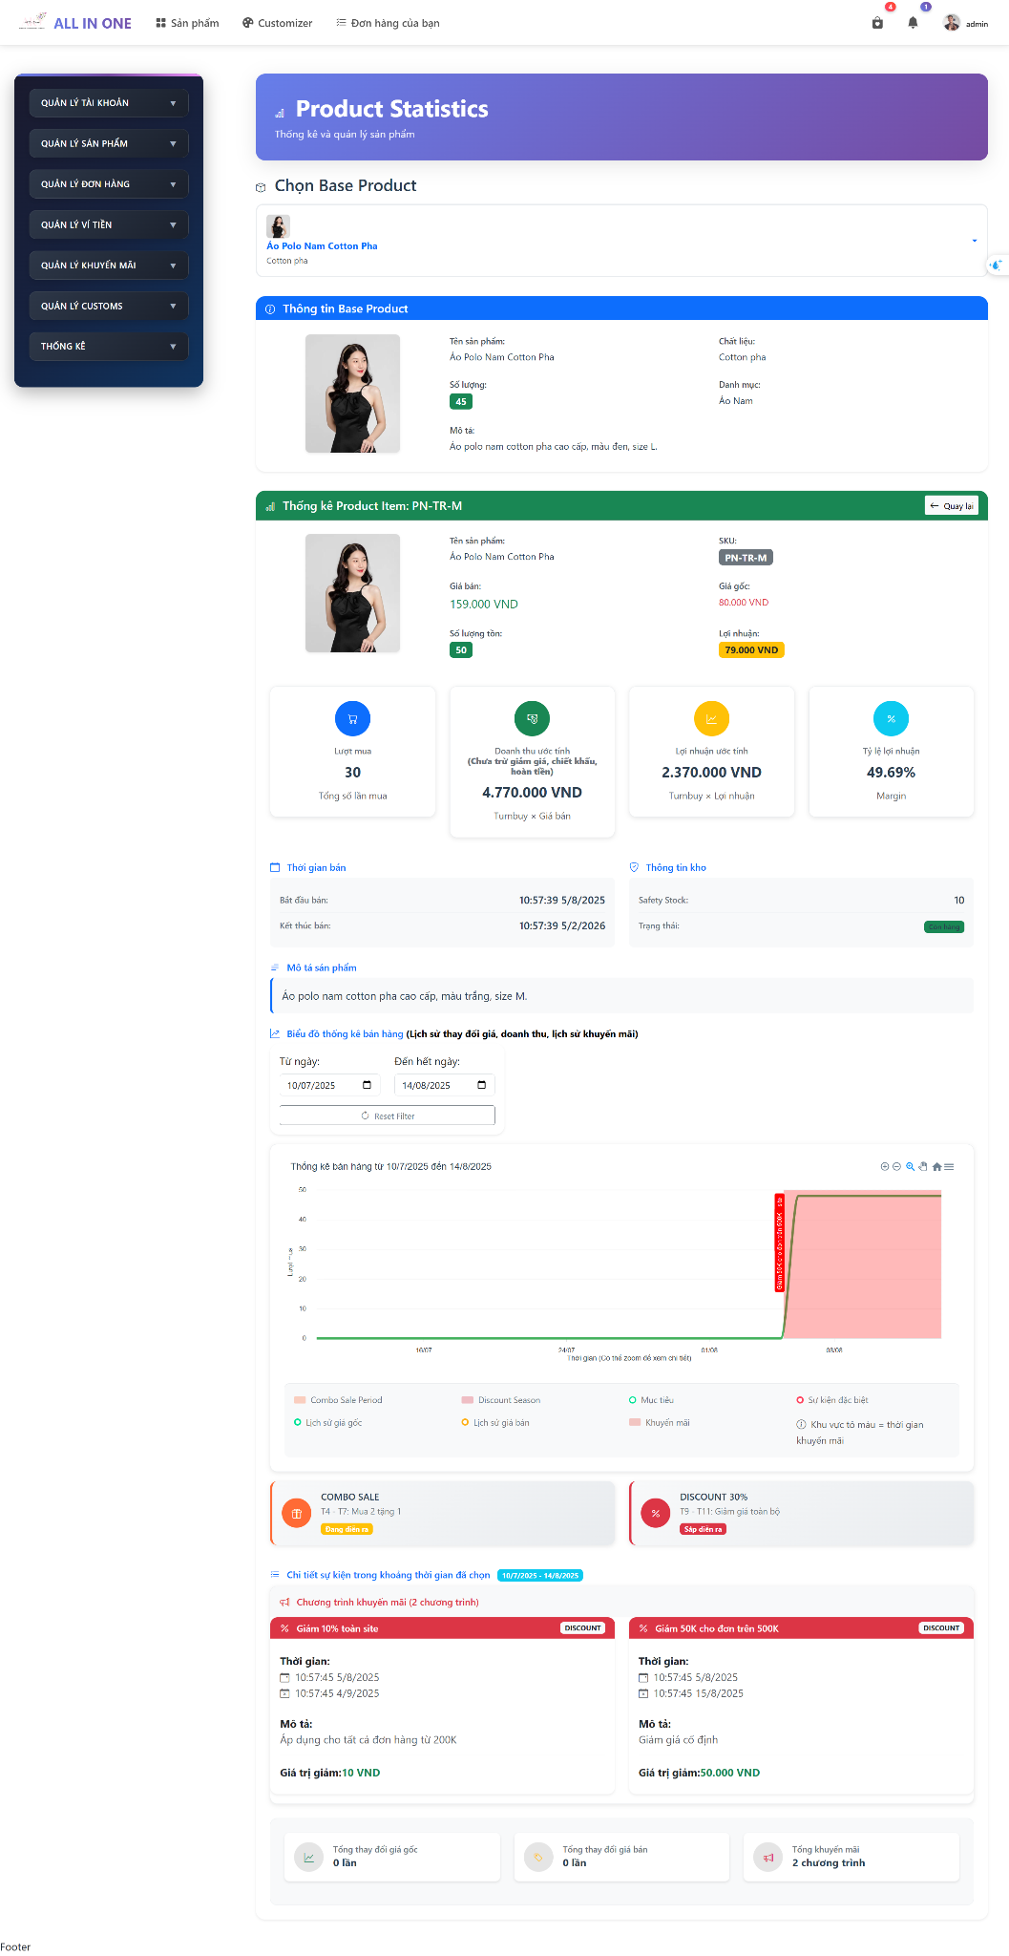
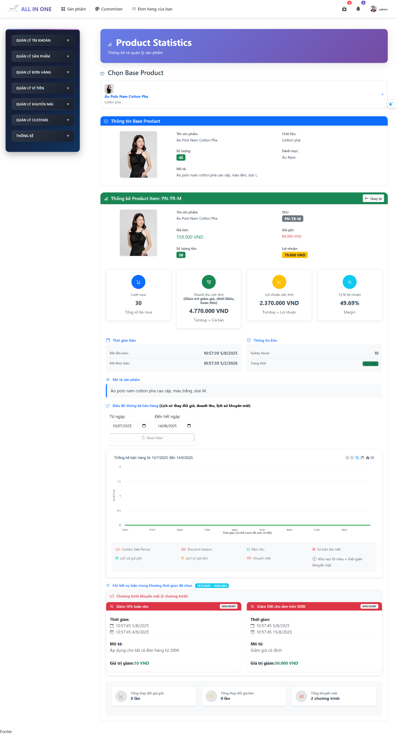

5.4 API

5.5 DELOYS

PHẦN 6 – KIỂM THỬ
Xây dựng test plan, test case và kết quả test

PHẦN 7 – QUẢN LÝ DỰ ÁN

7.1 QUẢN LÝ CÔNG VIỆC NHÓM
- Công cụ/ Ứng dụng: Github, Fork, Trello, Google Sheet, Zalo.
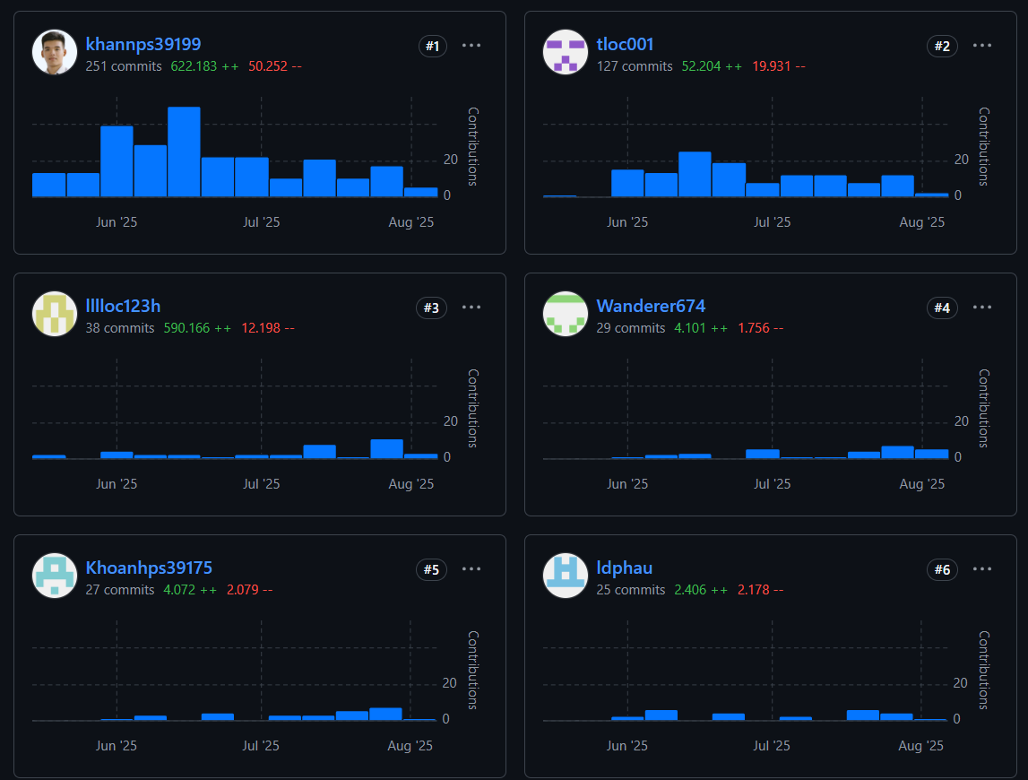
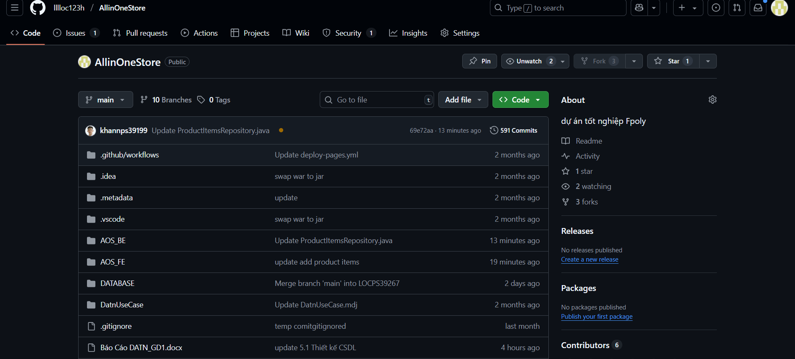
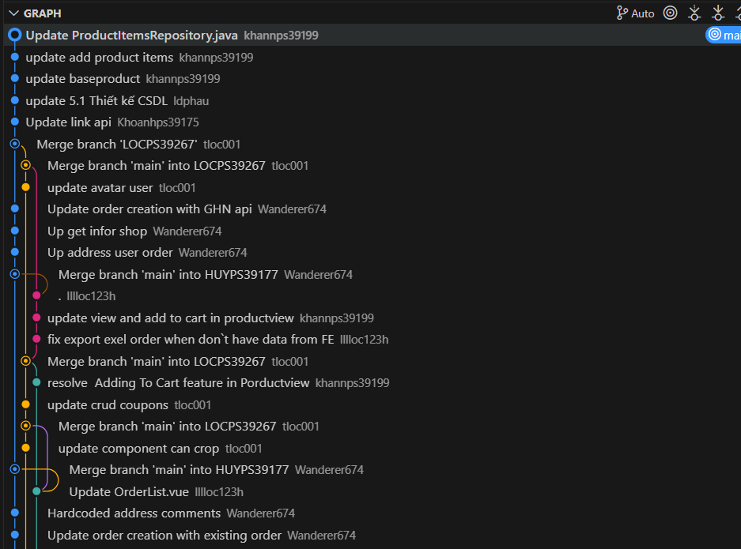
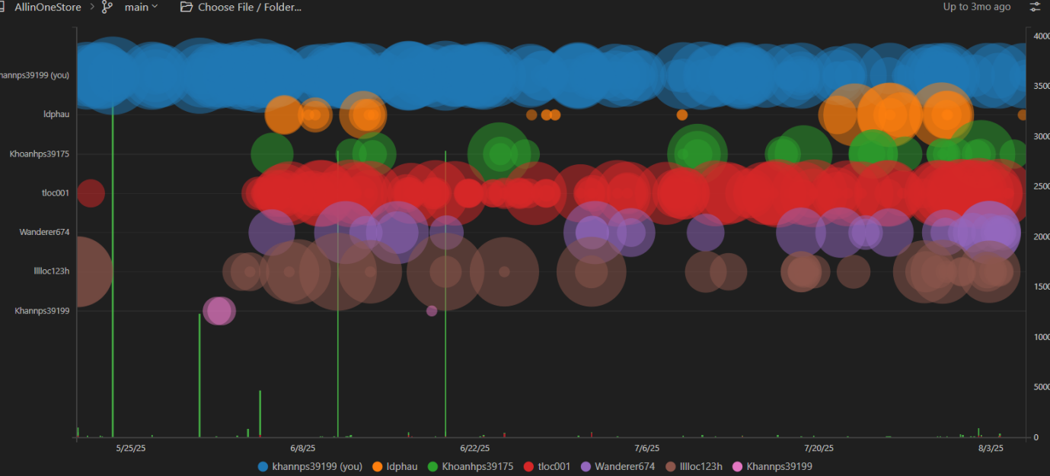
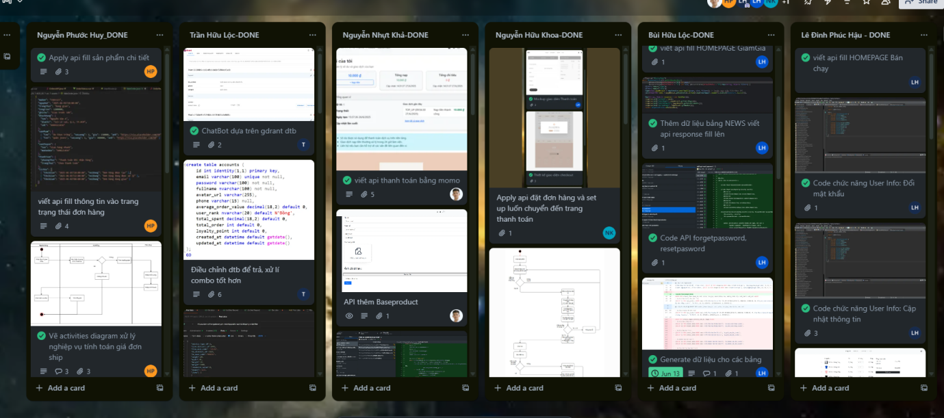

7.2 QUẢN LÝ CÔNG VIỆC CÁ NHÂN
Nguyễn Nhựt Khả (PS39199):
-26/05: Vẽ Use case, sửa lại database, thu hẹp lại quy mô dự án bỏ các bảng không cần thiết, phân tích lại các nghiệp vụ để chia vẽ Activities diagram.
-06/06:
- Phát triển tool tự động gen các entity, mapper, basic controller API.
- Hoàn thành vẽ activity diagram Hủy đơn hàng-hoàn tiền.
- Hoàn thành thiết lập parent và children path router.
- Code injectable header JWT request.
- Code JWT đăng nhập bằng tài khoản và mật khẩu.
- Code CRUD cho chức năng quản lý.
- Sửa entity cho phù hợp với Database được update.
- Thiết lập email sender config.
-13/06:
- Viết api advanced filter theo màu size khoảng giá sản phẩm.
- Viết api fill sản phẩm lên trang Home.
- Viết api đặt đơn hàng (chưa apply các mã giảm giá hay check sản phẩm bằng coupon).
- Viết api handle cart progress (thêm vào giỏ hàng cho user có tài khoản).
- Viết UI filter cho chức năng quản lý Role Admin.
- Review duyệt code.
-26/06:
- Hoàn thành chức năng thêm bảng based product từ các base product làm chức năng thêm các product có thêm các variant và giá với Roles admin.
- Hoàn thành code UI checkout Page.
- Tách các chức năng cập nhật thông tin tài khoản, thêm địa chỉ nhân hàng, đổi mật khẩu từ trang UserInfo.
- Apply api useraddress load data từ database lên FE, làm chức năng set address mặc định, cập nhật avoid duplicate địa chỉ nhận hàng.
- Tạo ci/cd với git actions đảm bảo code build.
- Hoàn thiện handle Cart Progress với roles guess.
- Apply hình ảnh từ firebase vào giao diện.
- Làm file word hướng dẫn dùng ngrok để deploy dự án project BE lên online tạo thời.
- Tạo trigger safe drop table cho việc điều chỉnh database.
-04/07:
- Xử lý các trường hợp hủy/timeout thanh toán Mom.
- Hoàn thiện chức năng filter cho các mục quản lý.
- Xử lý filter "Like" đối với kiểu text.
- Xử lý filter "From" -"To" đối với kiểu dữ liệu number và datetime local.
- Sử dụng tool tự làm Điều chỉnh Entity, Mapper, Dtos theo databaseđược điều chỉnh.
-20/07:
- Hoàn thiện Phân quyền/ cập nhật quyền cho các account, phân logic tránh cập nhật các role admin.
- Apply Component upload hình ảnh mới với Cloudinary.
- Hoàn thiện chức năng thêm sản phẩm với các biến thể.
- Chỉnh sửa layout Admin role.
- Thêm mới chức năng tạo mới Ewallet – xác thực Ewallet.
- Thêm Api thanh toán momo cho thanh toán đơn hoàng bằng momo.
- Test và preview code.
-25/07:
- Viết API thanh toán bằng MOMO.
- Bắt các trường hợp timeout thanh toán, cancel thanh toán đối với thanh toán MOMO.
- Thiết lập chức năng thanh toán sau đối với thanh toán bằng momo đơn hàng.
- Điều chỉnh lưu shipping address có mã tỉnh huyện xã.
- Thêm mới quản lý bảng custom.
- Update re-send code OTP để verify Ewlle.
- Đổi từ lưu hash OTP sáng dùng session để verify OTP
- Điều chỉnh lưu các biến thể.
- Điều chỉnh trang filter và product Deta.
Bùi Hữu Lộc
- 26/5:
- ERD, DataBase, quản lý project trên GitHub, quản lý dự án trên trello.
- Mockup giao diện đăng nhập đăng ký.
- 6/6:
- Code giao diện đăng nhập và giao diện đăng ký.
- mockup giao diện checkout.
- 13/6:
- Code giao diện cho trang thông tin người dùng.
- Tạo dữ liệu mẫu.
- Code API đặt lại mật khẩu.
- 4/7:
- Chỉnh sửa lại dữ liệu, thêm ảnh thực tế.
- Tạo rule ngăn bug merge code.
- 18/7:
- Viết API fill HomePage các sản phẩm giảm giá.
- Bắt đầu viết chức năng quên mật khẩu.
- 25/7:
- Hoàn thành chức năng quên mật khẩu.
- code chức năng xuất hóa đơn sang excel.
- Fill sản phẩm giảm giá lên homepage.
Trần Hữu Lộc

Lê Đinh Phúc Hậu (PS39056)
- 26/05:
- Tạo Trello quản lí công việc của nhóm.
- Vẽ activity diagram quản lý lưu sản phẩm với variant.
- 06/06:
- Viết code giao diện cho giỏ hàng.
- Viết code giao diện cho trang cài đặt hồ sơ người dùng.
- 13/06:
- Viết api địa chỉ người dùng.
- Tìm kiếm dữ liệu hình ảnh cho các sản phẩm.
- 26/06:
- Liên hệ GHTK xin API key cho dự án học tập.
- Chỉnh sửa và upload hình ảnh lên dự án
- Soạn Documentgiai đoạn một.
- 04/07:
- Viết API cho trang Homepage bán chạy.
- Chỉnh sửa Document.
- Viết API hiển thị UserInfo.
- 20/07:
- Sửa lỗi phát sinh cho API Homepage bán chạy.
- Viết API cập nhật UserInfo.
- 25/07:
- Hoàn thiện Homepage: hiển thị thêm lượt bán của từng sản phẩm, hiển thị Catalogs.
- Hoàn thiện trang UserInfo: giao diện đổi mật khẩu, thêm hiển thị mật khẩu, yêu cầu nhập mật khẩu hiện tại để đổi mật khẩu.
Nguyễn Hữu Khoa ( PS39175 )
- 26/5:
- Lên ý tưởng Front-End.
- Mockup giao diện sản phẩm chi tiết.
- Mockup giao diện giỏ hàng.
- 6/6:
- Viết code giao diện sản phẩm chi tiết.
- 13/6:
- Viết API đổi mật khẩu.
- Vẽ activities diagram nghiệp vụ tính bình quân gia quyền giá sản phẩm.
- 26/6:
- Viết component Card cho sản phẩm, apply và load dữ liệu từ dtb lên component.
- Viết API check log hoạt động của người dùng nếu đã lâu chưa đăng nhập/ chưa có hoạt động thì sẽ gửi các khuyến mãi mã giảm giá.
- 4/7:
- Viết giao diện trang đặt hàng.
- Viết API mã giảm giá cho người dùng.
- Apply API đặt đơn hàng và set up luốn chuyển đến trang thanh toán (Đã apply component địa chỉ User và Mã giảm giá).
- 11/7:
- Thêm nút quay về cho trang thông tin người đặt hàng khi di chuyển từ trang đặt đơn hàng đến.
- Viết API lấy mã địa chỉ từ GHN (Giao hàng nhanh).
- 18/7:
- Cập nhật lại API địa chỉ người dùng để lấy mã địa chỉ từ GHN (Giao hàng nhanh).
- Viết API lấy phí vận chuyển từ GHN (Giao hàng nhanh).
- 25/7:
- Viết API lấy thời gian giao hàng dự kiến từ GHN (Giao hàng nhanh).
- Apply API phí vận chuyển, thời gian giao dự kiến lên giao diện đặt hàng.
Nguyễn Phước Huy
- 26/5:
- Hoàn thiện Activity diagram của nghiệp vụ combo, discount.
- Viết UI form địa chỉ giao hàng.
- 13/6:
- Vẽ activity diagram xử lý nghiệp vụ tính toán giá đơn ship.
- Viết UI trạng thái đơn hàng.
- Viết API Thêm địa chỉ mới.
- Viết API fill thông tin vào trang trạng thái đơn hàng.
- 27/6:
- VIết API fill thông tin vào trang trạng thái đơn hàng.
- Thiết kế BlackBox testcase cho các giao diện theo figma.
- Viết API fill sản phẩm chi tiết.
- 4/7:
- Thực hiện update api trạng thái đơn hàng.
- Hoàn thiện fill sản phẩm chi tiết.
- 11/7:
- Update chi tiết sản phẩm.
- Update trạng thái đơn hàng.
- 18/7:
- Update hiển thị sản phẩm liên quan.
- Apply api trạng thái đơn hàng giao hàng nhanh.
- 25/7:
- Update trạng thái đơn hàng.
- Update trang chi tiết sản phẩm.

PHẦN 8 – HƯỚNG DẪN TRIỂN KHAI VÀ SỬ DỤNG
Hướng dẫn cài đặt
Hướng dẫn sử dụng

PHẦN 9: KẾT LUẬN

9.1 KẾT QUẢ ĐẠT ĐƯỢC
- Xây dựng thành công một hệ thống web bao gồm cả frontend và backend
- Tích hợp đa công nghệ:
  - Spring boot, RESTFUL API, đảm bảo logic, bảo mật
  - VueJS, html, CSS, giúp giao diện phản hồi nhanh với người dùng
  - Database SQL Server để quản lý dữ liệu hiệu quả, dễ dàng thao tác và truy vấn.
- Xác thực người dùng an toàn và tiện lợi bằng OAuth2 qua Google và Facebook, giúp tăng trải nghiệm người dùng
- Quản lý ảnh hiệu quả bằng Cloudinary, giúp tối ưu hoá dung lượng và tốc độ tải ảnh.

9.2 HẠN CHẾ
- Khó khăn trong việc tích hợp các công nghệ ( Spring boot, VueJS, Cloudinary, AI chat bot, OAuth,.. Dẫn đến kéo dài thời gian đồng bộ hệ thống
- Tích hợp MoMo, và giao hàng nhanh mất nhiều thời gian
- Dữ liệu train AI chưa là dữ liệu từ người dùng thực tế
- Bắt buộc phải chuyển từ sử dụng firebase sang cloudinary do ưu tiên dùng AI trial của google cloud nhưng không có kết quả
- Sử dụng Cloudinary miễn phí bị giới hạn băng thông và dung lượng, không phù hợp nếu hệ thống có số lượng ảnh lớn hoặc nhiều người dùng cùng lúc
- Những vấn đề còn tồn đọng trong dự án:
  - Trang home, combo, AI tư vấn khách sử dụng dữ liệu thực, custom sản phẩm, chat with facebook Trần Hữu Lộc
  - Tạo đơn trên GHN bằng admin(Huy), review chưa hoàn thiện tốt (70%)( Huy).
  - Thống kê người dùng ( Hậu).
  - Coupon gần hoàn thiện (85%)(Khoa), ĐỔI - TRẢ hoàn tiền, tặng coupon.

9.3 HƯỚNG PHÁT TRIỂN
- Triển khai đa ngôn ngữ.
- Triển khai đa thiết bị như mobile,...
- Tích hợp nhiều phương thức thanh toán hơn như VNPay,PayPal,...
- Thu thập thêm nhiều dữ liệu tương tác của người dùng với sản phẩm để train AI gợi ý các sản phẩm dựa trên các thuộc tính như giới tính, tuổi, ngày tương tác,.. Có độ tương tích cao đối với các số liệu đã thu thập.

PHỤ LỤC

TÀI LIỆU THAM KHẢO
- Cloudflare Docs – Create a tunnel: https://developers.cloudflare.com/cloudflare-one/connections/connect-networks/getstarted/

